Министерство образования и науки Республики Казахстан
Комитет науки

РЕСПУБЛИКАНСКОЕ ГОСУДАРСТВЕННОЕ КАЗЕННОЕ ПРЕДПРИЯТИЕ
«ИНСТИТУТ АРХЕОЛОГИИ ИМ. А.Х. МАРГУЛАНА»
(РГКП ИА КН МОН РК)

УДК: 902 (574)  МРНТИ 03.41. 91  № госрегистрации: 0118РК00849  Инв № | «УТВЕРЖДАЮ»  Директор Института  археологии им. А.Х. Маргулана  КН МОН РК  _____________________Б.А. Байтанаев  «______» ___________________2019 г.

ОТЧЕТ
О НАУЧНО-ИССЛЕДОВАТЕЛЬСКОЙ РАБОТЕ

по теме:
ПАЛЕОЛИТ МАНГЫСТАУ (ВВЕДЕНИЕ В НАУЧНЫЙ ОБОРОТ КОЛЛЕКЦИЙ
А.Г. МЕДОЕВА И ИХ СОВРЕМЕННАЯ ИНТЕРПРЕТАЦИЯ)
(промежуточный)

Научный руководитель:

Ведущий научный сотрудник, к.и.н. | ________________________ | О.А. Артюхова

Алматы 2019
СПИСОК ИСПОЛНИТЕЛЕЙ

Руководитель темы, ведущий научный сотрудник, к.и.н. | ______________________  подпись, дата | Артюхова О.А.  (введение, основная часть, заключение)
ведущий научный сотрудник, к.и.н | ______________________  подпись, дата | Мамиров Т.Б. (раздел 2-3, приложения)
младший научный сотрудник, магистр | ______________________  подпись, дата | Клышев Е.Е. (раздел 2-3)
специалист исскуствовед,  докторант PhD | ______________________  подпись, дата | Осипова Е.А. (раздел 1, приложения)

Нормоконтролёр ________________ Мамиров Т.Б.

РЕФЕРАТ
Есептеме 97 б., 29 дереккөз, 4 қосымшаларды қамтиды.
ТАРИХ, АРХЕОЛОГИЯ, МӘДЕНИЕТ, ЕСКЕРТКІШ, АРТЕФАКТІЛЕР, ТАС ҒАСЫРЫ, ЭВОЛЮЦИЯ, ПАЛЕОЛИТ, МЕЗОЛИТ, НЕОЛИТ, ЭНЕОЛИТ.
Ұсынылып отырған жобаның негізгі мақсаты – А. Г. Медоевтің жұмыстарының нәтижелерін ғылыми айналымға енгізу,олардың бұрыннан белгілі және жаңадан анықталғанорнын қазіргі заманғы кешенді зерттеулермен толықтыру. Бұл Маңғыстау тарихының ежелгі кезеңдерін жан - жақты және объективті зерттеуге, сонымен қатар Отан тарихы туралы отандық және әлемдік ғылымдарының жетістіктерін көпшілікке тарату үшін қажет.
Маңғыстау түбегі адамның ежелгі ата-бабаларының коныс аударған қиылысында орналасқан жәнеЕуразия жеріндегі адамзат эволюциясыныңбағыттарының мәселелеріншешу үшін маңызы бар. Каспий теңізінің жақындығы, күрделі палеогеографиялық тарихының бары, тас құралдарын дайындауға арналған керемет кремнийдің сарқылмайтын ресурстарының болуы,түбектіңадам тарихының басынан бастап бүгінгі күнге дейін қоныстануына себеп болды. 1966-1969 жылдары қазақстандық көрнекті археолог А. Г. Медоев ежелгі және кейінгі палеолит, мезолит және неолит дәуірлерінің тас артефактілерінің көптеген коллекцияларын ашқан еді.Бірақ, жиналған коллекциялар тиісті түрде жарияланбаған және өңдеу жұмыстарынан әлі күнге дейін өткізілмеген-ді.
Зерттеу барысында, А. Г. Медоевтің мұрағаттық материалдары жүйеленіп, аймақтағы тас дәуірінің ескерткіштерінің электронды тізілімі жасалды, кейіннен толықтырулармен жүйелендірілді. Маңғыстау өңіріндегі ескерткіштерді оқшаулау мақсатында археологиялық барлау жүргізілді.
Жұмыстың практикалық құндылығы ғылыми және ғылыми-танымды мақалаларды басып шығару болып табылады. Зерттеу барысында алынған артефактілер А.Х. Марғұлан атындағы Археология институтының қорына түсті, кейін жәдігерлер тиісті өңдеуден өткен соң, отандық мұражайлар қорын толықтырады. Сондай-ақ, А. Г. Медоевпен жиналған және Әл-Фараби атындағы ҚазҰУ қорларында 50 жыл бойы "өлі жүкпен" жатқан материалдарғылыми айналымға енгізіледі.
Жобаны орындау барысындаалынған қорытындылар оқу құралдарын шығаруға, Қазақстанның ежелгі тарихы бойынша еңбектерді жинақтауға, археологиялық карталар мен тізімдер жасауға, мұражай экспозицияларын рәсімдеуге қолданылады, оған қоса патриоттық сезімге тәрбиелеуге ықпал етеді.

РЕФЕРАТ
Отчет содержит 97 с., 29 источников, 4 прил.
ИСТОРИЯ, АРХЕОЛОГИЯ, КУЛЬТУРА, ПАМЯТНИК, АРТЕФАКТЫ, КАМЕННЫЙ ВЕК, ЭВОЛЮЦИЯ, ПАЛЕОЛИТ, МЕЗОЛИТ, НЕОЛИТ, ЭНЕОЛИТ.
Основная цель предлагаемого проекта – ввести в научный оборот результаты работ А.Г.Медоева и дополнить их современными комплексными исследованиями давно известных и вновь выявленных местонахождений. Это необходимо для всестороннего и объективного изучения древнейших этапов истории Мангыстау, популяризации достижений отечественной и мировой науки о древней истории Отечества.
Полуостров Мангыстау находится на перекрестке миграций древних предков человека и имеет важное значение для решения проблем направлений эволюции человечества в Евразии. Близость Каспийского моря, имеющего сложную палеогеографическую историю, наличие неисчерпаемых ресурсов кремня - идеального сырья для изготовления каменных орудий, обусловили заселенность полуострова с начала человеческой истории и до наших дней. Многочисленные коллекции каменных артефактов древнего, позднего палеолита, мезолита и неолита открыты выдающимся казахстанским археологом А.Г.Медоевым в 1966-1969 гг. Собранные коллекции до сих пор не обработаны и не опубликованы должным образом.
В ходе исследования были систематизированы архивные материалыА.Г. Медоева с созданием электронного реестра памятников каменного века в регионе с последующими дополнениями. Была проведена археологическая разведка в Мангыстау на предмет локализации памятников.
Практическая ценность работы заключается в издании научных и научно-популярных статей. Полученные в ходе исследования артефакты поступили в фонды Института археологии им. А.Х. Маргулана, которые после соответствующей обработки пополнят фонды отечественных музеев. Будут введены в научный оборот материалы, собранные А.Г. Медоевым, и уже на протяжении 50-ти лет лежащие «мертвым грузом» в фондах КазНУ им. аль-Фараби.
Результаты, полученные в процессе выполнения Проекта, найдут применение при создании учебных пособий, обобщающих трудов по древней истории Казахстана, составлении археологических карт и реестров, оформлении музейных экспозиций, будут способствовать воспитанию чувства патриотизма

СОДЕРЖАНИЕ

 | ОБОЗНАЧЕНИЯ И СОКРАЩЕНИЯ | 6
 | ВВЕДЕНИЕ | 7
 | ОСНОВНАЯ ЧАСТЬ | 9
1 | Обработка и анализ комплекса памятников Шакпаката | 9
2 | Проведение археологических исследований на полуострове Мангыстау | 18
3 | Обработка и анализ инвентаря других памятников каменного века Мангыстау | 36
 | ЗАКЛЮЧЕНИЕ | 43
 | СПИСОК ИСПОЛЬЗОВАННЫХ ИСТОЧНИКОВ | 45
 | Приложение А – Научные и научно-популярные публикации | 48
 | Приложение Б – Участие в конференциях, выступления в СМИ и участие в образовательном процессе | 49
 | Приложение В – Календарный план работ за 2018 – 2020 годы | 50
 | Приложение Г – Иллюстрации | 56

ОБОЗНАЧЕНИЯ И СОКРАЩЕНИЯ

АО | Археологические открытия
АН | Академия наук
ИА | Институт археологии
ИАЭт | Институт археологии и этнологии
ИГН | Институт геологических наук
КазССР | Казахская советская социалистическая республика
КН | Комитет науки
ЛОИА | Ленинградский отдел Института археологии
МКЭ | Мангышлакская комплексная экспедиция
МОН | Министерство образования и науки
НАН | Национальная академия наук
РАН | Российская Академия наук
РГКП | Республиканское государственное казенное предприятие
РК | Республика Казахстан
СО | Сибирское отделение
СРКАЭ | Совместная Российско-Казахстанская археологическая экспедиция
GPS | Global Positioning System

ВВЕДЕНИЕ

В данном отчете нашли отражение работы, которые были выполнены за 2019 год в рамках бюджетной программы «Научная и/или научно-техническая деятельность», программа 101 «Грантовое финансирование научных исследований». Регистрационный номер научно-исследовательской темы «Палеолит Мангыстау (введение в научный оборот коллекций А.Г. Медоева и их современная интерпретация)» АР05135338.
Археологические исследования, проведенные в 1965-1969 гг. Палеолитическим отрядом Мангышлакской комплексной экспедиции ИГН им. К.И.Сатпаева АН КазССР под руководством А.Г.Медоева, выявили огромное количество памятников каменного века в хронологическом диапазоне от древнего палеолита до неолита. Сырьем для изготовления каменных орудий во все эпохи служил кремень прекрасного качества, в изобилии встречающийся в меловых отложениях датского яруса, аналогичный кремню французских палеолитических индустрий. Экологические условия в течение плейстоцена и голоцена, за редкими эпизодами, были весьма благоприятными для жизни древних людей. До недавнего прошлого здесь кочевали огромные стада сайги, табуны куланов, водились муфлоны и другие крупные копытные млекопитающие. Море также предоставляло значительное количество пищевых ресурсов.
А.Г.Медоев сознательно ограничил свои исследования сравнительно небольшим участком к югу от залива Сарыташ, где наблюдается комплекс четвертичных морских террас, образующих своеобразный ступенчатый рельеф – амфитеатр Сарыташ, по его образному определению. Здесь к морю выходят сквозные долины, стекающие с гор Каратау и прорезающие куэстовый хребет Северный Актау, образуя глубокие каньоны со своеобразным микроклиматом и внезональной растительностью и животным миром. Даже в наше экстрааридное время в этих долинах можно найти источники пресной воды. Эти места - при выходе речных долин к морю, в разные эпохи при разных уровнях стояния каспийских вод привлекали наших прямых предков и их современников. Сравнительный анализ геолого-геоморфологической ситуации отдельных пунктов сбора должен был дополнить выводы, сделанные на основе технико-типологического анализа. Ученый не успел завершить свои исследования. Перед нами стоит задача решить эту проблему.
На 2019 г. были запланированы следующие виды работ:
Обработка и анализ комплекса памятников Шахбагата;
Подготовка и проведение полевых работ на памятниках каменного века у залива Сарыташ на полуострове Мангыстау с целью уточнения геолого-геоморфологической позиции и стратиграфии, выявления новых местонахождений;
Обработка и анализ инвентаря других памятников каменного века Мангыстау .
Таким образом, согласно утвержденному календарному плану, отчет подразделен на три части, в которых описываются процесс и результаты работ.
Дополнительной частью отчета выступают приложения в виде иллюстративных материалов: фотографий, рисунков артефактов, таблиц, поясняющих процесс технико-типологического описания коллекций, и других сведений.

ОСНОВНАЯ ЧАСТЬ
1 Обработка и анализ комплекса памятников Шахбагата

Пункт сбора Шахбагата -1в. Материалы с этого пункта хранились в фондах Музея палеолита Казахстана КазНУ им. аль-Фараби в полевой упаковке, незашифрованными и неописанными.
В отчетный период эти материалы были распакованы, помыты, зашифрованы, классифицированы и описаны. Проведен их технико-типологический анализ, часть материалов отрисована.
С этого пункта проанализированы 475 предметов из кремнистых пород, среди которых кремень светло-серого и бежевого цвета полупрозрачных и матовых разностей преобладает, другие цвета и породы применялись гораздо реже, при описании этот момент будет оговорен. Использовались элювиальные обломки конкреций кремня, которые здесь покрывают всю поверхность абразионных террас и маломощного шлейфа делювиально-пролювиальных отложений. Реже исходными формами сырья являлись гальки из этих же пород. При описании артефактов эта характеристика также оговаривается.
На настоящий момент коллекция пункта Шахбагата 1в насчитывает 475 предметов. 11 предметов – элювиальные обломки небольших размеров (самые крупные имеют размеры: 109х114х37 и 118х85х50 мм ).
Остальные предметы – собственно артефакты – по степени сохранности поверхности делятся на недефлированные, слабодефлированные, среднедефлированные и сильнодефлированные.
Недефлированные артефакты немногочисленны: 10 экз.:
- обломки (4 экз.) с несколькими бессистемными сколами, частично покрытые желвачной коркой. Их размеры до 102х114х34 мм;
- полукраевые сколы (2 экз.) размерами 48х38х10 и 90х52х22 мм;
- отщепы целые (2 экз.) – 32х31х9 и 42х29х9 мм; осколки и обломки отщепов (2 экз.).
Слабодефлированные артефакты в коллекции преобладают, их 320 экз.
Отходы производства:
Обломки – 34 экз. Сюда включены элювиальные отдельности с 2-3 сколами опробования, облупни без определенной формы и недиагностируемые, обломки нуклеусов и пр. крупные отходы, которые, тем не менее, имеют следы намеренных снятий. Размеры самого крупного предмета – 170х130х80 мм, самого мелкого – 41х16х10 мм. Еще один обломок трехгранной формы, размерами 119х82х42 мм, имеет на выпуклом полуостром краю крупную лицевую чешуйчатую глубокую ретушь, не составляя диагностируемого орудия.
Преформы (заготовки нуклеусов), более или менее уверенно диагностируемые – 22 экз.:
- 2 преформы имеют клиновидную форму, размеры: 96х55х93 мм и 98х45х74 мм, первая – бракованная, вся перекошенная, вторая демонстрирует начало изготовления нуклеуса из крупной морской гальки;
- 2 преформы конусовидных нуклеусов, размерами 51х37х33 мм и 47х68х43 мм;
- 1 бифасиально оббитая заготовка размерами 109х82х47 мм, которая в дальнейшем могла быть преобразована во фронтальный или торцовый клиновидный нуклеус;
- 2 грубые заготовки овальной формы размерами 113х90х85 мм и 135х82х54 мм еще в значительной мере сохранили желвачную корку, первая имеет забитость на дистале (отбойник?);
- 1 облупень в форме параллелограмма, размерами 87х67х35 мм, очень грубый;
- 2 бракованные из-за трещин в сырье заготовки пирамидальных нуклеусов, размерами 92х58х65 мм и 74х59х51 мм;
- 4 заготовки имеют неправильно-призматическую форму и размеры от 78х80х79 мм до 114х73х53 мм; 2 из них совсем плохие; третья – заготовка клиновидного нуклеуса с бифасиальной оббивкой; четвертая – заготовка одностороннего двуплощадочного нуклеуса, где фронт занимает почти половину периметра;
- 1 заготовка бифронтального торцового нуклеуса размерами 125х12х68 мм;
- 4 заготовки нуклеусов трехгранной формы: клиновидного (83х52х62 мм) из кремня светло-бежевого цвета; заготовка нуклеуса или бифаса размерами 90х66х43 мм; 2 бракованные заготовки размерами 72х54х40 мм и 79х70х57 мм;
- 3 преформы четырехгранной формы: заготовка торцового нуклеуса размерами 57х38х32 мм; обломок нуклеуса с поперечно оббитым контрфронтом и субпараллельными сколами на фронте (76х55х33 мм, кремень бежевого цвета); заготовка нуклеуса с поперечно оббитым контрфронтом, при этом фронт и ударная площадка не подготовлены, размерами 89х74х63 мм.
Нуклеусы более или менее завершенные, более или менее целые – 17 экз.:
1) карандашевидный истощенный из бежевого кремня, размерами 70х25х20 мм;
2) клиновидный из бежевого кремня, размерами 67х27х60 мм;
3) торцовый для пластинок клиновидной формы, размерами 41х41х20 мм (рисунок Г.1: 1);
4) клиновидный нуклеус, размерами 84х56х46 мм, ударная площадка истощена, ребристый контрфронт поврежден (рисунок Г.1: 2);
5) конусовидный нуклеус, испорченный при попытке переоформления, размеры: 77х65х48 мм (рисунок Г.2: 1);
6) конусовидный нуклеус для пластинок, фронт занимает ¾ периметра, оббивка грубоватая, размеры: 58х42х33 мм;
7) нуклеус в целом конусовидный с поперечно оббитым контрфронтом, размерами 64х45х47 мм;
8) аналогичный нуклеус для пластинок, размерами 52х45х40 мм, заметна неудачная попытка оживить ударную площадку;
9) нуклеус пирамидальный четырехгранный, с трех граней снимались крупные треугольные сколы, четвертая (контрфронт) оббита поперечными сколами, размеры: 85х62х61 мм;
10) нуклеус для пластинок из массивного полукраевого отщепа полукруглой формы. Фронт на треть корочный, с 7 параллельными негативами. Размеры: 74х46х30 мм (рисунок Г.2: 2);
1) нуклеус для пластинок двуплощадочный в форме параллелепипеда. С трех граней снимались параллельные сколы, четвертая грань покрыта желвачной коркой. Размеры: 43х42х29 мм (рисунок Г.3: 1);
12) истощенный нуклеус призматический, размерами 63х69х50 мм (рисунок Г.3: 2);
13) двуплощадочный призматический нуклеус, размерами 70х58х54 мм. Фронт занимает половину периметра, контрфронт слабовыпуклый, оббит поперечными сколами (рисунок Г.4: 1);
14) нуклеус призматический двуплощадочный, скалывание производилось по всему периметру, последние сколы слишком глубокие. Размеры: 62х47х42 мм;
15) нуклеус треугольной формы для отщепов, размерами 53х60х18 мм, с конвергентными негативами на частично корочном фронте;
16) нуклеус для пластинок в форме четырехгранной усеченной пирамиды, размерами 69х30х40 мм;
17) конусовидный нуклеус для пластинок размерами 57х47х43 мм.
Нуклеусы, расколотые в процессе оживления или изготовления – 11 экз. Один из них расколот вдоль, сохранив часть фронта. Размеры: 73х37х28 мм (рисунок Г.4: 2); другой нуклеус пирамидальной формы расколот вдоль и преобразован в выпуклое скребло лицевой чешуйчатой ретушью крупных и средних размеров. Размеры: 63х51х38 мм.
К орудиям можно отнести 30 изделий, большей частью фрагментированных, но диагностируемых:
- чопперовидное орудие из гальки овальной формы, размерами 95х88х33 мм, с грубой односторонней оббивкой на конце. Сырье плохое, с кавернами;
- обломок бифаса листовидной формы, размерами 83х437х22 мм. Основание покрыто желвачной коркой, края бифасиально оббиты, дистальный конец обломан;
- продольный обломок бифаса миндалевидной формы, размерами 98х69х37 мм. Порода кремнистая неоднородная бежевого цвета, сколы оббивки грубые глубокие;
- бифас миндалевидной формы, массивный, размеры: 92х48х32 мм. Оббивка грубоватая, края изогнутые, частично вогнутые (рисунок Г.5: 1);
- орудие ромбовидной формы с бифасиально обработанным острием и массивным корочным основанием, размерами 64х40х15 мм (рисунок Г.5: 2);
- обломок заготовки бифаса (или преформа нуклеуса?) полукруглой формы, размерами 29х54х29 мм;
- обломок заготовки бифаса (или преформа нуклеуса?) полукруглой формы, размерами 49х64х24 мм (рисунок Г.5: 3);
- обломок заготовки бифаса (или преформа нуклеуса?) полукруглой формы, размерами 50х87х36 мм. Сырье плохого качества;
- обломок заготовки бифаса (или преформа нуклеуса?) трапециевидной формы, размерами 76х69х35 мм из породы бежевого цвета (рисунок Г.6: 1);
- обломок заготовки бифаса (или преформа нуклеуса?) овальной формы, размерами 67х45х30 мм из бежевого кремня (рисунок Г.6: 2);
- долотовидное орудие овальной формы с массивным сечением и тонким выпукло-вогнутым концом из бежевого кремня. Размеры: 68х46х27 мм (рисунок Г.6: 3);
- скол оживления ударной площадки призматического нуклеуса, размерами 64х56х32 мм, из которой пытались сделать орудие или другой нуклеус;
- выпуклое скребло из полукраевого отщепа подпрямоугольной формы, размерами 72х46х25 мм. Ретушь лицевая чешуйчатая глубокая отвесная крупных и средних размеров, нанесена на правый слегка S-видный край (рисунок Г.7: 1);
- скребло выпуклое из отщепа листовидной формы с тонкофасетированной выпуклой ударной площадкой, размерами 75х43х15 мм, с заостренным концом. Ретушь на левом краю лицевая чешуйчатая мелкая;
- скребло двойное выпуклое из обломка полукраевого отщепа трапециевидной формы, размерами 67х67х20 мм. Ретушь чешуйчатая лицевая разновеликая крутая (рисунок Г.7: 2);
- скребла поперечные выпуклые (3 экз.) из отщепов лепестковидной, трапециевидной и полукруглой формы, размерами 47х56х10 мм, 40х70х13 мм и 41х78х25 мм (рисунок Г.7: 3,4,5);
- скребок типичный на пластинчатом отщепе овальной формы с ретушированным краем, размеры: 73х45х18 мм (рисунок Г.7: 6);
- скребок атипичный на обломке краевого скола лепестковидной формы, размерами 68х52х22 мм. Ретушь обратная разновеликая;
- резец угловой из полукраевого пластинчатого отщепа подпрямоугольной формы, размерами 57х32х16 мм. Резцовый скол нанесен от дистального облома на левый ретушированный край; противоположный край подправлен обратной ретушью средних размеров (рисунок Г.7: 7);
- резец на углу отщепа трапециевидной формы, размерами 48х39х15 мм. Несколько резцовых сколов нанесено с гладкой ударной площадки на левый край (рисунок Г.7: 8);
- резец угловой на углу трапециевидного отщепа, размерами 38х40х5 мм. Резцовый скол нанесен с дистального конца, усеченного поперечным сколом, на острый правый край;
- резец угловой на массивной ребристой пластине, размерами 63х50х29 мм. Конец частично усечен с правой стороны поперечным сколом, с которого нанесен резцовый скол на правый выпуклый край;
- нож с обушком из овального обломка отщепа, размерами 79х60х15 мм. Основание и края отщепа притуплены лицевой чешуйчатой и субпараллельной ретушью крупных и средних размеров, дистальный край угловатый острый (лезвие);
- нож с обушком атипичный из ребристой пластины овальной формы, размерами 71х30х12 мм. Правый край выпуклый массивный, левый – извилистый острый с чередующейся ретушью утилизации (рисунок Г.8: 1);
- выемчатые орудия – 4 экз. 3 из них изготовлены на полукраевых сколах листовидной, трехгранной и подпрямоугольной формы, размерами 58х43х11 мм, 67х29х26 мм и 51х30х12 мм. У первого выемка (15х3 мм) оформлена на конце лицевой отвесной ретушью средних размеров (рисунок Г.8: 2); у второго такой ретушью оформлена выемка (8х2 мм) на месте ударной площадки скола (рисунок Г.8: 3); у третьего – на конце (рисунок Г.8: 4). Четвертое орудие изготовлено из пластинчатого отщепа лепестковидной формы, размерами 29х22х7 мм. Выемка (7х2 мм) нанесена обратной мелкой ретушью на верхнюю часть левого края;
- зубчатые орудия – 2 экз. Оба из вторичных отщепов подпрямоугольной формы, размерами 37х33х6 мм и 40х26х10 мм. У первого очень острый зубец выделен в левом верхнем углу отщепа обратной мелкой отвесной ретушью (слева) и клектонской выемкой (сверху). У второго зубец отделан лицевой ретушью в правом нижнем углу;
- клювовидные острия – 3 экз. оформлены на разных заготовках: полукраевом отщепе овальной формы, трапециевидном отщепе и ромбовидном обломке отщепа. Размеры: 46х30х10 мм, 41х47х10 мм и 45х41х8 мм. У первого клюв с противолежащей ретушью локализован в левом нижнем углу, у второго, с лицевой ретушью и клектонской выемкой, – в левом верхнем углу, у третьего, с мелкой противолежащей ретушью – в середине правого края;
- острие на конце пластинчатого отщепа листовидной формы размерами 96х36х11 мм из кремнистой породы серовато-белого цвета. Острие отделано лицевой мелкой чешуйчатой полукрутой ретушью (рисунок Г.8: 5);
- комбинированное орудие – вогнутое скребло и анкош из ромбовидного обломка полукраевого отщепа размерами 42х61х18 мм (рисунок Г.9: 1);
- скребловидное изделие из обломка отщепа трапециевидной формы, размерами 64х55х21 мм, ретушь на выпуклом левом краю лицевая субпараллельная крупная и средняя.
В слабодефлированной серии артефактов точки сборов 1в представлены и отходы производства:
- краевые сколы целые (3 экз.) преимущественно небольших размеров и невыразительные;
- краевые сколы фрагментированные (2 экз.);
- полукраевые сколы целые (32 экз.) разнообразны по величине – от 32х40х12 мм до 99х63х19 мм. Ударные площадки преимущественно образованы одним снятием, только 8 из них оформлены двумя сколами, 8 ударных площадок разбиты и отколоты;
- полукраевые сколы фрагментированные (18 экз.);
- отщепы вторичные (59 экз.) в целом небольшие, длина находится в пределах 40-50 мм. Ударные площадки образованы одним снятием или разбиты, однако три отщепа имеют тонкофасетированную выпуклую площадку: 1) крупный и плоский отщеп овальной формы, размерами 80х50х9 мм, с субпараллельной огранкой спинки; 2) укороченный отщеп в форме параллелограмма, размерами 38х49х7 мм, с субпараллельной огранкой спинки; 3) укороченный отщеп овальной формы, размерами 41х55х11 мм, с бессистемной огранкой спинки;
- отщепы вторичные фрагментированные (32 экз.), размерами от 25х23х17 мм до 83х33х16 мм;
- технические сколы представлены ребристыми пластинами и сколами оживления ударных площадок нуклеусов. Ребристые сколы (15 экз.) имеют разнообразные формы и размеры от 25х23х17 мм до 105х42х26 мм. Сколы оживления ударных площадок имеют преимущественно овальную форму и размеры от 43х44х14 мм до 80х77х27 мм;
- пластины без ретуши представлены одним медиальным фрагментом подпрямоугольной формы, размерами 46х12х3 мм, спинка трехгранная.
Среднедефлированная серия – 115 экз. В ней также имеются плохо диагностируемые обломки (преформы плохие, обломки со сколами опробования и пр.) (7 экз.). Размеры от 58х48х23 мм до 117х78х41 мм.
Преформы нуклеусов, диагностируемые (11 экз.):
1) заготовка двустороннего двуплощадочного нуклеуса пирамидальной формы, размерами 60х46х36 мм, из пятнистого кремня светло-коричневой и светло-серой окраски. Ударные площадки фасетированные, вторая – на месте контрфронта;
2) заготовка торцового нуклеуса пирамидальной формы, размерами 57х57х41 мм;
3) заготовка призматического нуклеуса со слишком глубокими сколами, размерами 67х63х52 мм;
4) преформа нуклеуса для отщепов овальной формы системы леваллуа, размерами 60х68х46 мм;
5) трехгранная преформа нуклеуса из гальки размерами 88х59х53 мм;
6) заготовка призматического нуклеуса двустороннего двуплощадочного, размерами 86х71х65 мм. Часть поверхности заготовки сильно патинизирована;
7) заготовка трехгранная двуплощадочная, кривоватая, на месте фронта еще сохранилось ребро, размеры: 108х58х53 мм;
8) заготовка одностороннего одноплощадочного нуклеуса для пластин укороченных пропорций, размерами 80х105х72 мм;
9) заготовка нуклеуса леваллуа для отщепов (тортез) овальной формы, размерами 81х69х33 мм, испорченная из-за трещины;
10) заготовка торцового нуклеуса для пластин овальной формы, размерами 105х78х58 мм, испорченная неудачными сколами;
11) заготовка призматического нуклеуса для пластин, испорченная слишком глубокой оббивкой, размерами 87х45х42 мм.
Нуклеусы диагностируемые (9 экз.) истощенные или поврежденные:
1) нуклеус для пластин конусовидный с поперечно оббитым контрфронтом. Сырье – кремнистая порода светло-бежевого цвета плохого качества. Размеры: 78х67х69 мм;
2) нуклеус леваллуа подтреугольной формы, размерами 75х83х47 мм. По периметру сохранились участки желвачной корки. На фронте субпараллельные негативы отщепов;
3) нуклеус клиновидной формы из массивного отщепа размерами 76х38х23 мм, выглядит как удлиненный расколотый наискось бифас. Сильно забит (рисунок Г.9: 2);
4) конусовидный нуклеус для пластин, фронт занимает ¾ периметра, сильно побит, растрескался. Размеры: 64х49х44мм;
5) трехгранный нуклеус для пластин с выпуклым фронтом, уплощенным контрфронтом и бифасиально заостренным дисталом. На контрфронте – густая белая патина. Размеры: 101х57х44 мм (рисунок Г.9: 3);
6) нуклеус торцовый клиновидный бракованный, размерами 68х55х42 мм;
7) нуклеус торцовый подушечковидный, размерами 40х35х17 мм. Заметна неудавшаяся из-за трещин попытка переоформления;
8) нуклеус дисковидный двусторонний размерами 89х83х43 мм;
9) нуклеус леваллуа треугольный с крупным негативом на фронте. Края забиты. Размеры: 71х87х21 мм.
Обломки нуклеусов (4 экз.):
1) призматический для пластинок, расколот по диагонали. Размеры: 97х53х55 мм;
2) продольный обломок призматического нуклеуса, размерами 79х64х25 мм;
3) дистальный фрагмент трехгранного нуклеуса для пластинок, 117х85х60 мм;
4) обломок фронтального нуклеуса для пластин трехгранного, 55х50х30 мм.
Орудия представлены 17 предметами:
- скребло боковое прямое из полукраевого отщепа с тонкофасетированной ударной площадкой. Лезвие оформлено на правом краю мелкой чешуйчатой ретушью. Размеры: 53х56х20 мм;
- скребло боковое выпуклое из скола оживления ударной площадки нуклеуса овальной формы, размерами 68х53х31 мм. Ретушь на правом краю лицевая субпараллельная крутая (рисунок Г.10: 1);
- скребло боковое вогнутое из массивного вторичного отщепа, имеющего форму полумесяца. Размеры: 68х71х19 мм, ретушь чешуйчатая мелкая крутая (рисунок Г.10: 2);
- скребок концевой с шипом и ретушированным краем из медиального фрагмента пластины с четырехгранной асимметричной спинкой, размерами 32х23х9 мм. Ретушь лезвия лицевая субпараллельная средних размеров, правый край подправлен очень мелкой крутой ретушью;
- дистальный фрагмент скребка из отщепа, размерами 31х37х12 мм, с субпараллельной ретушью средних и мелких размеров (рисунок Г.10: 3);
- нож с естественным обушком из вторичного отщепа, поврежденный, листовидной формы, размерами 72х44х14 мм (рисунок Г.10: 4);
- чопперовидное орудие из расколотой гальки. Форма лепестковидная. Оббито по всему периметру, подправлено крупной лицевой и противолежащей ретушью. Размеры: 105х78х30 мм;
- отбойник из ромбовидного обломка заготовки бифаса, размерами 86х85х49 мм;
- чопперовидное орудие из полукраевого массивного отщепа с почти круговой оббивкой. Форма овальная, размеры: 95х68х33 мм;
- чопперовидное орудие из массивного отщепа с оббивкой половины периметра. Форма – параллелограмм, размеры: 63х67х29 мм (рисунок Г.10: 5);
- бифасиальное изделие миндалевидной формы – скребло типа кина+ резец или просто бифас. Размеры: 99х70х27 мм (рисунок Г.11: 1);
- бифас листовидной формы, размерами 107х47х24 мм, испорченный впоследствии глубокими сколами (попытка переоформления) (рисунок Г.11: 2);
- бифас частичный листовидный. Одна сторона сильно выпуклая, с коркой, другая более плоская с густой патиной. Размеры: 69х45х23 мм (рисунок Г.12: 1);
- обломок бифаса с плечиками, форма в целом листовидная, размеры: 72х43х17 мм. Поверхность сильно патинизирована (рисунок Г.12: 2);
- частичный бифас овальной формы размерами 97х48х28 мм. Одна половина сильно патинизирована, другая более свежая;
- обломок заготовки бифаса или нуклеуса, полукруглый, размерами 58х63х27 мм;
- вторичный отщеп листовидной формы с ретушью утилизации (?), размерами 76х44х15 мм (рисунок Г.12: 3).
Отходы представлены полукраевыми сколами целыми (14 экз.) и фрагментированными (3 экз.), вторичными отщепами целыми (8 экз.) и фрагментированными (6 экз.), техническими сколами – ребристыми пластинами (6 экз.) и сколами оживления ударной площадки нуклеуса (2 экз.).
Сильнодефлированная серия артефактов состоит из 19 предметов:
Нуклеусы (4 экз.):
1) двусторонний двуплощадочный для отщепов подтреугольный размерами 86х56х38 мм;
2) многосторонний многоплощадочный нуклеус кубовидной формы, размерами 48х45х45 мм, из пятнистого кремня бежевого, серого и розовато-серого цветов;
3) односторонний двуплощадочный нуклеус овальный, размерами 71х66х30 мм;
4) нуклеус леваллуа треугольной формы, размерами 109х105х58 мм, имеет бифасиальную обработку конвергентной оббивкой. На фронте виден негатив одного кондиционного скола.
Орудия:
- чопперовидное изделие из морозобойного блюдца полукруглой формы, размерами 90х148х45 мм. Обе поверхности выпуклые корочные, оббитые по краям;
- унифас овальной формы, размерами 80х52х24 мм, на котором заметны следы трех этапов утилизации;
- бифас частичный подтреугольный, размерами 145х79х46 мм;
- трехгранное изделие, размерами 142х73х57 мм, с выпуклым подтесанным дистальным концом;
- частичный бифас из крупного полукраевого отщепа овальной формы, размерами 88х77х25 мм с подтесанным вентралом;
- орудие типа кругового чоппера из массивного полукраевого отщепа, размерами 56х80х35 мм;
- скребок из вторичного отщепа лепестковидно формы, размерами 57х51х17 мм. Лезвие, вогнутое, отделано крупной чешуйчатой ретушью.
Отходы производства: отщепы полукраевые целые (4 экз.), вторичные отщепы целые (3 экз.), ребристая пластина (1 экз.).
Нет уверенности, что выявлена и описана вся коллекция с этого пункта сбора, возможно, эта опись будет дополнена.

2 Проведение археологических исследований на полуострове Мангыстау

В полевом сезоне 2019 года археологические работы были продолжены в урочище Шакпакатасай. Проводилась пешая разведка по плато вверх по течению русла Шакпакаты к югу от киоска, в ходе разведки были проведены сборы каменных артефактов. Пункты сборов отмечены согласно нумерации на GPS-навигаторе, либо соотнесены с прежними выявленными пунктами.
Пункт 395
N 44° 26. 092'
E 051° 08. 344 '
h 22 м, точность 3 м
Пункт расположен ниже плато, к северу в 140 метрах от северо-западного угла киоска. Были проведены сборы каменных артефактов (рисунок Г.13).
Коллекция состоит из 20 слабо- и среднедефлированных артефактов.
Слабодефлированная серия.
К орудиям отнесены:
- бифасиально обработанный листовидный наконечник дротика размерами 42х28х13 мм (рисунок Г.14: 2);
- фрагменты наконечников бифасиально обработанных (3 экз.): овальный, размерами 42х27х7 мм (рисунок Г.14: 1); треугольный, 35х49х17 мм (рисунок Г.14: 4), трапециевидный, 51х39х10 мм, с широким плоским основанием (рисунок Г.14: 3);
- скребок концевой на пластинчатом отщепе лепестковидной формы с ретушированными краями, размерами 42х34х5 мм (рисунок Г.15: 2);
- полукраевой отщеп треугольной формы, размерами 91х53х22 мм, с противолежащей оббивкой краев (рисунок Г.16: 3).
Остальные предметы являются отходами производства или заготовками: вторичный отщеп целый размерами 36х27х10 мм; ребристая пластина (скол оживления дистального конца нуклеуса), размерами 80х27х23 мм (рисунок Г.15: 1); сколы оживления ударных площадок нуклеусов (2 экз.), размерами 46х40х15 и 53х43х16 мм; фрагменты пластин - дистальный (рисунок Г.15: 4) и проксимальный, оба имеют двугранные асимметричные спинки, размеры: 23х12х3 и 80х20х5 мм.
Среднедефлированная серия.
Орудия:
- скребло боковое выпуклое с аккомодированным обушком, размерами 84х70х25 мм из вторичного отщепа (рисунок Г.15: 4);
- резец на углу сломанного отщепа, резцовый скол опущен на ретушированный край, размеры: 79х55х22 мм (рисунок Г.16: 2);
- бифас треугольный с утонченным основанием, размерами 62х53х14 мм (рисунок Г.16: 1);
- отщеп с грубой противолежащей оббивкой по краям, размерами 80х38х19 мм (рисунок Г.15: 5);
- вторичный отщеп с ретушью утилизации, имеет ромбовидную форму и размеры 40х53х9 мм. Основание раздроблено, один край обломан (рисунок Г.15: 3).
Отходы производства: полукраевой скол, размерами 45х58х165 мм; осколок вторичного отщепа размерами 78х57х23 мм; ребристый скол листовидный, размерами 119х54х36 мм.
Был осмотрен склон между Шакпакатасаем и Жилбарсаем. На склоне маломощный слой рыхляка. Много артефактов, преимущественно технические сколы. Был повторно осмотрен пункт Шакпаката 23 (по А.Е. Астафьеву), проведены сборы с дневной поверхности. Пункт расположен в 90 м к северо-северо-западу от киоска, по А.Е. Астафьеву отмечается как стоянка-мастерская эпохи неолита-энеолита (рисунок Г.17).
Координаты:
N 44° 26. 064'
E 051° 08. 358 '
h 5 м
К северу от киоска, чуть выше по течению – захоронения в нишах, выбитых в скале, с разбитыми надгробиями. Еще севернее (24 м) – небольшой курганчик из обломков средних размеров. Диаметр 3 м, высота 0,2-0,3 м.
На западной окраине плато, в 0,5 км к югу от киоска были обнаружены скопления каменных артефактов. Пункт отмечен под номером 396 (рисунок Г.18).
Координаты:
N 44° 25. 751'
E 051° 08. 303'
h 49 м
На этом пункте привлекло внимание слабодефлированное поперечное выпуклое скребло из полукраевого отщепа размерами 86х78х22 мм. Ретушь на конце отщепа – субпараллельная крутая средних размеров (рисунок Г.19: 1).
Южнее по плато, в его узкой части, на водоразделе между двумя долинами, на высоком гипсометрическом уровне был обнаружены остатки берегового вала(?), относительной высотой 1,5-2 м. Вал состоит из окатанных валунов, галек, осколков кремня, заполнитель – палевые суглинки (рисунок Г.20).
Пункт 397, координаты:
N 44° 25. 622'
E 051° 08. 409'
h 64 м
Выше по плато, на верхней террасе обнаружены выходы желваков коричневого кремня и результаты их грубой оббивки. На поверхности встреются крупные отдельные нуклеусы (рисунок Г.21) и равномерно расположенные кучки пористых желваков в 820 м к югу от киоска.
Пункт 398, координаты
N 44° 25. 574'
E 051° 08. 407'
h 60 м
Еще южнее, в 0,8-1 км к югу от киоска, на верхней террасе, обнаружены целые скопления желваков кремня преимущественно коричневвого, серого, пористого (рисунок Г.22) . Согласно схеме А.Г. Медоева, данное место по всем признакам совпадает с местом локализации изделий культуры протолеваллуа-ашель. Здесь проводились сборы по квадратам, материалы сложены в равномерные кучи, приготовлоенные для упаковки и отправки. Разборка и просмотр нескольких таких скоплений, шурфовка элювиальных образований под ними показали полное отсутствие артефактов.
Пункт 399, координаты
N 44° 25. 542'
E 051° 08. 417'
h 66 м
На месте одного из скопления, был проведен осмотр камней. Разобрали одну кучу. 520 крупных и мелких обломков кремня. Основательно затянуты суглинком. Всего на участке террасы с рыхлой поверхностью – 18 куч, на этом же уровне на голом известняке – 22, но часть этих куч сомнительна, возможно, это естественная аккумуляция. Под одним скоплением был заложен шурф (рисунок Г.23).
Координаты шурфа:
N 44° 25. 550'
E 051° 08. 411 '
h 63 м
Шурф, размерами 1х1 м, вскопали до глубины 35-40 см. Верхний слой представлен рыхлой супесью с обломками кремня, мощностью 20 см. Глубже – известняк практически белый, в котором на глубине 35 см снова появляется кремень (прослой в коренных породах) (рисунок Г.24). Артефактов не обнаружено ни на поверхности, ни под кучей. Разломы на обломках сравнительно свежие. Существование здесь культуры протолеваллуа-ашель весьма сомнительно.
Осмотр поверхности плато далее к югу показал наличие единичных находок, например технического скола с нуклеуса, в 1,1 км от киоска (рисунок Г.25). Артефакты позднепалеолитические или даже голоценовые.
Пункт 400, координаты:
N 44° 25. 400'
E 051° 08. 460 '
h 83 м
Слабодефлированный продольный скол с нуклеуса призматического для пластинок. Форма овальная, размеры: 55х33х12 мм (рисунок Г.19: 2).
Пункт 401. Встречаются единичные отщепы (рисунок Г.26); координаты:
N 44° 25. 327'
E 051° 08. 495 '
h 89 м
От плато к руслу ручья, протекающего по долине, прослеживается следующие геоморфологические элементы:
- Пойма с кустарниками;
- I терраса, за поворотом она подмыта;
- II терраса – волнистая, с перепадами высот 1-1,5 м, на ней в 2018 году заложен наш шурф;
- III терраса вскрыта большим обрывом. Коренные известняки перекрыты обломками;
- IV терраса – с кучами камней (сборы по квадратам) в 1 км выше киоска.
Непосредственно на территории кладбища, к северу по дороге в 0,2 км к северо-западу от киоска были найдены нуклеусы и пластины. Это, делювиально-пролювиальный конус выноса у уступа террасы, 2-я и 3-я надпойменная терраса.
На этом пункте привлекли внимание два вторичных отщепа, оба овальных очертаний. Первый – сильнодефлированный, размерами 82х58х17 мм с субпараллельными негативами на спинке. Второй отщеп слабодефлированный, размерами 57х49х14 мм с конвергентной огранкой спинки.
Пункт 408, координаты:
N 44° 26. 110'
E 051° 08. 259 '
h 4 м
От входа на юг вдоль склона по лестнице, а потом по естественному карнизу вышли на террасу. Она не широкая, 3-5 м, тянется вверх по течению до обрыва. Находок на ней не много, но очень выразительные, разновременные. Над этой террасой довольно крупные ниши, в которых растут отдельные кусты. Сделаны сборы. Терраса перекрыта маломощным элювием.
Здесь были найдены слабодефлированные и среднедефлированные артефакты.
Слабодефлированная серия представлена двумя предметами: полукраевой отщеп системы леваллуа овальной формы, размерами 78х59х16 мм и сколом оживления ударной площадки призматического нуклеуса овальной формы, размерами 71х65х23 мм.
Среднедефлированная серия: 2 фрагмента хороших призматических нуклеусововально-призматической и трехгранной формы, размерами 50х45х30 мм и 66х44х39 мм; фрагмент скребла выпуклого бокового из вторичного отщепа в форме полумесяца с ретушью полукина. Размеры: 102х66х21 мм.
Точка 409, координаты
N 44° 25. 918'
E 051° 08. 292'
h 21 м,
В районе точки 1В1 по (А.Г. Медоеву) были обнаружены колышки разбивки квадратов для сборов артефактов 60-х годов прошлого века. Северо-западнее и северо-восточнее центральной части террасы нами была обследована поверхность пункта сборов артефактов (рисунок Г.27). Нашли 3 деревянных колышка, которые подтверждают локализацию здесь пункта сборов А.Г. Медоева. Разбивались квадраты 5х5 м. В настоящее время ртефактов среди обломков крайне мало. Здесь производился отбор желваков, их грубая оббивка. Мы видели нуклеусы разной степени завершенности, но все бракованные (рисунок Г.28).
Коллекция также содержит слабодефлированные и среднедефлированные артефакты.
Слабодефлированные (14 экз.):
Орудие – 1 экз. – пластина (проксимальный фрагмент) с притупливающей лицевой ретушью по обоим краям. Размеры: 43х15х3 мм, спинка четырехгранная асимметричная (рисунок Г.29: 2).
Нуклеусы представлены преформами (4 экз.): 1) заготовка грубая миндалевидная одностороннего одноплощадочного системы леваллуа. Размеры: 117х98х55 мм; 2) преформа пирамидального нуклеуса для пластин, размеры: 103х62х66 мм (рисунок Г.30); 3) преформа из желвака, корка осталась на левой половине фронта, латерали и контрфронте, форма в целом пирамидальная, размеры 138х82х83 мм; 4) заготовка двустороннего двуплощадочного нуклеуса в форме параллелепипеда, размеры: 97х61х74 мм.
Остальные изделия этой серии:
- обломок, похожий на чоппер, но сколы на дистале естественные. Размеры: 122х82х43 мм;
- полукраевые отщепы (4 экз.) разнообразных форм, размерами от 50х36х8 до 88х84х22 мм;
- вторичные отщепы (2 экз.) лепестковидной и овальной форм, размерами 60х38х5 (рисунок Г.29: 1) и 35х56х9 мм;
- пластина (проксимальный фрагмент) с трехгранной симметричной спинкой, размерами 21х13х3 мм (рисунок Г.29: 5).
Среднедефлированная серия (7 экз.) не содержит орудий и нуклеусов. Отходы представлены следующими предметами:
- обломок в форме полумесяца похож на крупное вогнутое скребло, но намеренность обработки вызывает сомнения. Размеры: 125х87х39 мм;
- полукраевые отщепы (2 экз.) трапециевидной формы, размерами 87х701х25мм и 85х82х14 мм. Оба покрыты густой патиной и имеют повреждения десквамацией;
- вторичные отщепы (3 экз.) крупные, разнообразных форм, размерами от 60х68х18 до 11х64х37 мм (рисунок Г.29: 3-4);
- псевдоорудие из пролювиального обломка. Размеры: 144х63х33 мм.
Точка 410
Координаты:
N 44° 25. 890'
E 051° 08. 261 '
h 19 м
Здесь описано 22 предмета, которые по степени сохранности также делятся на слабодефлированные и среднедефлированные.
Слабодефлированная серия включает только одно орудие: скребок концевой на дистальном фрагменте пластины с двугранной симметричной спинкой. Основание сужено, края выпуклые с зубчатой крутой ретушью – обратной и чередующейся. Лезвие скребка скошено влево. Размеры: 29х15х6 мм (рисунок Г.31: 3).
Преформы (2 экз.): 1) заготовка нуклеуса одностороннего одноплощадочного подтреугольной формы размерами 128х87х42 мм; 2) заготовка нуклеуса одностороннего одноплощадочного в форме усеченной пирамиды. Размеры: 78х80х89 мм.
Фрагменты преформ (2 экз.) не диагностируются. Их размеры: 119х98х40 мм и 84х80х41 мм.
Отщепы полукраевые целые без вторичной подработки (6 экз.) преимущественно овальной формы, размерами от 52х50х11 мм до 122х65х23 мм (рисунок Г.31: 2; Г.32: 2).
Отщепы вторичные (3 экз.) овальной и листовидной формы, размерами 41х21х6, 107х96х33 и 84х45х16 мм (рисунок Г.32: 1). Ударные площадки гладкие или точечные.
Среднедефлированная серия.
Орудий нет совсем.
Нуклеусы представлены одной преформой, размерами 141х82х71 мм, одностороннего двуплощадочного нуклеуса призматической формы.
Заготовки и отходы:
Полукраевые отщепы целые (5 экз.) являются отходами оббивки нуклеусов. Размеры от 81х103х22 до 107х58х29 мм. Ударные площадки ровные, образованные одним снятием, или разбиты от слишком сильных ударов (рисунок Г.31: 1).
Вторичный отщеп (поврежден) овальной формы, размерами 155х90х36 мм, с конвергентной огранкой спинки. Технический скол – поперечный скол с фронта нуклеуса, овальной формы, размерами 96х76х18 мм.
Коллекция, собранная А.Г. Медоевым на этой поверхности в 1966 г. очень представительна (см. раздел 1 настоящего отчета), видимо тогда были произведены практически полные сборы.
На террасе был заложен небольшой шурф, размерами 0,5х0,5 м, пройден до глубины 44 см. В шурфе вскрыты следующие отложения:
- 0-8(10) см – рыхлая супесь,
- 10-20 см – крупные валуны кремня, до 30-35 см в диаметре,
- 20-40 см – мел
Уровни склоновых уступов соответствуют пластам кремня в породе.
В районе пункта 4Гпр, по А.Г. Медоеву, на поверхности хвалынского берегового вала, были проведены сборы каменных артефактов. Вал прослеживается в 205 м к юго-западу от колодца Шакпаката, на террасе, сложенной суглинками, обломками и валунами кремнистого известняка. Увал параллелен берегу моря (рисунок Г.33). Сложен супесью, галькой, валунами, обломками кремня. (рисунок Г.34).
Пункт 412 (останец верхнечетвертичной дохвалынской террасы)
N 44° 26. 214'
E 051° 08. 583 '
h 4 м
Зафиксированы 3 артефакта:
- слабодефлированная заготовка фронтального нуклеуса для пластин из плоской подпрямоугольной плитки кремня бежевого цвета, размерами 96х56х30 мм;
- слабодефлированный полукраевой отщеп трапециевидной формы, размерами 91х97х22 мм;
- среднедефлированный нуклеус односторонний одноплощадочный системы леваллуа с выпуклым пирамидальным конвергентно оббитым контрфронтом. Размеры: 92х66х68 мм.
Пункт 413, координаты:
N 44° 26. 170'
E 051° 08. 641 '
h 7 м
Здесь обнаружен базальный фрагмент слабодефлированной заготовки бифаса овальной формы, размерами 80х53х24 мм, из кремня светло-коричневого цвета (рисунок Г.35: 1).
Был точнее локализован пункт 4Г1 по А.Г. Медоеву, найдены места с колышками разметки квадратов и кучками камней. На поверхности имеются окатанные глыбы известняка, много обломков кремня, в том числе бифасиальная заготовка нуклеуса (рисунок Г.36-37).
Координаты:
N 44° 26. 213'
E 051° 08. 674 '
h 6 м
На этом пункте изучено 10 артефактов – 7 из них слабодефлированные, 3 – среднедефлированные.
Слабодефлированные артефакты представлены одной преформой и отходами производства.
Преформа нуклеуса, скорее всего леваллуа, имеет бифасиальную обработку обеих поерхностей, она овальная, размерами 148х87х50 мм.
Полукраевые сколы (2 экз.) крупные, размерами 86х77х30 мм и 66х52х13 мм.
Вторичный отщеп целый очень тонкий и крупный, размерами 72х66х11 мм (рисунок Г.38: 1). Фрагменты вторичных отщепов помельче – 47х28х8 мм и 63х75х20 мм.
Ребристый скол имеет размеры 40х26х8 мм (рисунок Г.38: 2). Все сколы имеют прямоугольные или трапециевидные очертания.
Среднедефлированные артефакты:
- нуклеус леваллуа миниатюрный, из коричневого кремня, размерами 62х61х30 мм, с конвергентно оббитыми фронтом и контрфронтом, испорчен слишком глубоким сколом на контрфронте (рисунок Г.39: 1);
- скребло поперечное выпуклое из отщепа с конвергентно оббитой спинкой трапециевидной формы, размерами 50х59х13 мм (рисунок Г.39: 2);
- зубчатое орудие из поперечного скола с нуклеуса пятиугольных очертаний. На спинке – негативы 6 пластинок. На правый край нанесена противолежащая чешуйчатая ретушь средних и мелких размеров (рисунок Г.38: 3).
Пункт 415, координаты:
N 44° 26. 220'
E 051° 08. 281 '
h -1 м
На верхнечетвертичном останце было собрано 6 каменных артефактов (рисунок Г.40). Все артефакты среднедефлированные из кремня бежевого цвета:
- заготовка нуклеуса системы леваллуа овальной формы, размерами 102х96х70 мм. Фронт и контрфронт оббиты конвергентно, на контрфронте сохранился участок, покрытый коркой. Латерали и дистал представляют извилистое выпуклое ребро;
- скребло двойное выпуклое с обратной ретушью из полукраевого скола подпрямоугольной формы, размерами 64х61х22 мм. Ретушь чешуйчатая глубокая полукрутая средних размеров (рисунок Г.41: 4);
- скребок на вторичном отщепе лерестковидной формы с суженным намеренными обломами основанием, с лицевой субпараллельной ретушью на лезвии. Размеры: 45х28х8 мм (рисунок Г.41: 1);
- клювовидное острие на углу полукраевого скола трапециевидной формы, размерами 42х84х17 мм. Клюв выделен в правом верхнем углу отщепа хорошей противолежащей ретушью (рисунок Г.41: 2);
- отщеп вторичный с ретушью утилизации (нож?) имеет трапециевидную форму и размеры: 57х29х13 мм (рисунок Г.41: 3);
- фрагмент массивного отщепа системы леваллуа ромбовидной формы, размерами 68х64х16 мм.
На переходе ко второму останцу на меловом склоне также выявлены каменные артефакты (рисунок Г.42). По Астафьеву – это пункт Шахбагата 28. Поверхность останца с небольшим курганом. Артефакты были найдены на поверхности останца и у его подножия.
Координаты:
N 44° 26.186'
E 051° 08. 332 '
h 5 м
На этом участке просмотрены 29 артефактов. Они также делятся на две серии: среднедефлированные и слабодефлированные.
Слабодефлированные изделия преобладают – их 23 экз. Среди них выделены:
- заготовка нуклеуса из округлой гальки размерами 82х82х63 мм. Оббивка грубая, частично подготовлены фронт и контрфронт, ударная площадка имеет одно снятие;
Орудия:
- вогнутое скребло с обушком из пластинчатого отщепа подпрямоугольной формы, размерами 88х33х13 мм. Лезвие изогнуто, вогнутая часть подправлена чешуйчатой лицевой ретушью средних и мелких размеров. Ему противостоит обушок, оформленный одним продольным сколом (рисунок Г.43: 6);
- скребки (3 экз.). Первый типичный концевой из дистального фрагмента пластины с трехгранной симметричной спинкой. Размеры: 35х17х5 мм. Ретушь лезвия мелкая параллельная, по краям заметна чередующаяся микроретушь утилизации (рисунок Г.43: 10); два других скребка атипичные, из фрагментов вторичных отщепов овальной формы, размерами 43х27х8 мм и 37х29х8 мм. У одного на лезвии только микроретушь (рисунок Г.43: 1), у другого обратной ретушью выделен шип на правом краю лезвия;
- пластины с ретушью (6 экз.): 1) почти целая пластина размерами 61х21х6 мм с двух- и трехгранной асимметричной спинкой имеет лицевую плотную микроретушь по левому краю (рисунок Г.43: 7); 2-3) проксимальные фрагменты пластин размерами 35х23х8 мм и 41х21х7 мм с трехгранными асимметричными спинками притуплены мелкой лицевой ретушью слева и имеют чередующуюся микроретушь утилизации на правых краях (рисунок Г.43: 5, 11); 4) проксимальный фрагмент пластины с трехгранной асимметричной спинкой размерами 40х17х5 мм имеет чередующуюся микроретушь утилизации по обоим краям (рисунок Г.43: 4); 5) медиальный фрагмент пластины с трехгранной симметричной спинкой несет плотную лицевую микроретушь на обоих краях (рисунок Г.43: 2); 6) проксимальный фрагмент пластины с трехгранной симметричной спинкой размерами 35х19х6 мм демонстрирует усечение конца отвесной мелкой субпараллельной ретушью, притупление правого края и противолежащую микроретушь – на левом краю (рисунок Г.43: 3).
Отходы производства:
- полукраевые отщепы (2 экз.) – целый и фрагментированный, размерами 52х21х11 мм и 45х28х4 мм;
- вторичные отщепы (4 экз.). У одного из них, размерами 60х24х12 мм, разбиты о жесткую наковальню концы. Размеры остальных: 37х25х8 мм, 42х40х8 мм и 28х29х5 мм;
- ребристые пластины (2 экз.), размеры: 47х24х8 мм и 33х12х7 мм;
- пластины без ретуши (4 экз.) – 2 медиальных фрагмента с двугранными симметричными спинками, размерами 25х22х5 мм и 33х21х7 мм и 2 проксимальных без четкой огранки, размерами 45х24х6 мм и 23х14х5 мм. Все пластины в той или иной мере повреждены (рисунок Г.43: 9).
Среднедефлированные артефакты все представлены отходами производства:
- полукраевой отщеп (1 экз.) размерами 43х36х9 мм;
- вторичные отщепы (4 экз.) размерами 50х39х11, 50х28х10, 49х24х7 и 55х40х7 мм, причем 2 последних имеют следы утилизации (рисунок Г.43: 8;);
- ребристый скол размерами 60х32х12 мм.
В 440 м к восток-северо-востоку от киоска на обширной террасе супесчаной, суглинистой слабонаклоненной к морю также выявлены отдельные крупные обломки камней, и нуклеусы (рисунок Г.44).
Пункт 417, координаты:
N 44° 26. 095'
E 051° 08. 603 '
h 10 м
Здесь найдены 2 артефакта:
- среднедефлированная заготовка нуклеуса леваллуа одностороннего одноплощадочного – подготовлены ударная площадка (корочная с одним сколом), оббиты латеральные ребра. Размеры: 118х92х55 мм;
- слабодефлированный полукраевой пластинчатый скол размерами 68х37х12 мм.
В 40 метрах к северу от колодца Шакпаката, на левом борту была сделана зачистка, чтобы получить стратиграфический разрез (рисунок Г.45). По данным Г.М. Потаповой, отложения тррасы имеют бакинский возраст.
Координаты:
N 44° 26.291'
E 051° 08. 714 '
h -1 (4м)
Днище лога и склоны усыпаны обломками белого кремнистого известняка и, гораздо реже, кремня.
Верхняя часть террасы сложена песчаником рыжевато-коричневого цвета, без артефактов.
Стратиграфия террасы выглядит следующим образом:
0-17 см – обломки известняка, сверху – зачатки почвы;
17-73 см – песчаник плотный окремненный в виде серых желваков, заполнитель – рыхлый песок;
73-88 см – пласты окремненного известняка, разделенные рыхлыми песчаными прослоями;
88-101 см – окремненный известняк;
101-176 см – переслаивание светло-серого известняка с палевым известняком, породы рыхлые;
176-271 – известняк в виде тонких слоев, сильно наклоненных к руслу. Между ними – песок тонкозернистый палевый;
271 и ниже – русловые отложения – песок рыжеватый тонкозернистый со щебнем известняка.
Ниже по течению в бортах долины были проведены зачистки оврагов и рытвин, шириной 60-70 см. В разрезах читается суглинистый слой мощностью до 45 см, без артефактов. Были отобраны образцаы на глубине 25-30 см (рисунок Г.46).
Пункт 419, координаты:
N 44° 26. 266'
E 051° 08. 429 '
h 1 м
В 150 м к западу от колоца Шакпаката, были обнаружены каменные артефакты (рисунок Г.47). Это поверхность останца, высотой 4 метра, на одном уровне с останцом, на котором стоит гостевой дом. Суглинистая ровная поверхность, наклон к морю 3-5˚.
Пункт 421, координаты:
N 44° 26. 274'
E 051° 08. 605 '
h 4 м
Артефакты (7 экз.) - 3 слабодефлированные, 4 среднедефлированные.
Слебодефлированные изделия:
- обломок нуклевидный, практически без корки, размерами 83х47х55 мм;
- нуклеус многосторонний многоплощадочный кубовидный, размерами 86х82х64 мм, на котором видны пластинчатые негативы;
- орудие из вторичного отщепа лепестковидной формы размерами 65х38х14 мм. У него по всему периметру идет грубая бифасиальная оббивка и бифасиальная ретушь (рисунок Г.48: 2).
Среднедефлированные изделия:
- частичный бифас из элювиального обломка листовидной формы, размерами 107х48х18 мм. Подправлены концы, образуя трехгранное острие, оформленное сколами от острия, и выпуклое массивное рыльце (долото), обработанное распространенной субпараллельной ретушью средних размеров (рисунок Г.48: 1);
- выпуклое скребло из грубого полукраевого скола ромбовидной формы, размерами 58х79х28 мм. Лезвие отделано на левом краю лицевой чешуйчатой ретушью крупных и мелких размеров (рисунок Г.49: 2);
- нож с обушком из полукраевого отщепа подтреугольной формы, размерами 77х98х20 мм. Левый край притуплен противолежащей оббивкой, правый – имеет лицевую мелкую чешуйчатую краевую ретушь (утилизации?) (рисунок Г.49: 1);
- незаконченный сломанный бифас листовидной формы, размерами 78х49х17 мм. Стороны оббиты конвергентно на краях – бифасиальная и противолежащая крупная ретушь.
В 190 метрах к западу от пункта 421 обнаружена яма, или геологический шурф, размерами 1х1 м, где читается в разрезе супесь мощностью 15 см, ниже идет известняк.
Координаты:
N 44° 26. 281'
E 051° 08. 464 '
h 1 м
В 150 метрах к западу от ямы (шурфа) на останце между ложком и промоиной перед гостевым домом были обнаружены находки палеолитического облика (рисунок Г.50).
Пункт 423, координаты:
N 44° 26. 283'
E 051° 08. 355 '
h 2 м
Осмотрен профиль русла реки Шакпаката (рисунок Г.51), координаты:
N 44° 25. 770'
E 051° 07. 985 '
h 2 м
Была проведена работа по вычислению разности высот от поймы Шакпакатасая до верхней террасы, что составило 50 метров.
Были проведены сборы на месте пункта 2Д по А.Г. Медоеву, севернее гостевого дома, окрестностей гостевого дома, северо-западнее по правому борту Шакпакатасая, найдены артефакты и голоценового облика.
С севера останец ограничен обрывом, который подмывает ручей Шакпаката. Здесь встречаются как микронуклеусы, так и вполне палеолитические вещи.
Шахбагата 1 (точка наблюдения 2018 г.). Останец, на котором стоит гостевой дом
Здесь найден 31 артефакт. Сборы не сплошные, не выборочные. Артефакты делятся на слабодефлированные, среднедефлированные и сильнодефлированные.
Обломки (2 экз.) с 2-3 искусственными слабодефлированными сколами. Кремень светло-серый и светло-бежевый. Размеры: 87х36х31 мм и 66х70х31 мм.
Полукраевые сколы (2 экз.) среднедефлированные из темно-серого и светло-бежевого кремня. Желвачной коркой покрыто около половины спинок. Размеры: 66х37х17 мм и 90х103х30 см.
Отщепы среднедефлированные (3 экз.) из кремня узорчатого светло-серого и светло-бежевого цвета, светло-бежевого цвета и темно-серого. У первого отщепа, размерами 63х66х22 мм, конвергентная огранка спинки, ровная тонкофасетированная ударная площадка, если бы не утолщенный дистал, можно было бы отнести его к леваллуазским (рисунок Г.52: 2). У второго отщепа, размерами 71х87х33 мм, огранка спинки также конвергентная, но присутствует негатив скола, параллельного оси отщепа. Ударная площадка грубофасетированная двугранная. Не ясно, это массивный скол леваллуа или нуклеус леваллуа из отщепа (рисунок Г.52: 1). Третий отщеп небольшой, 37х36х143 мм, лепестковидной формы, с субпараллельной огранкой спинки, разбитой ударной площадкой. На массивном дистальном краю видна выщербленность. Возможно, это скребок в начальной стадии утилизации.
Отщепы фрагментированные выразительные, но с сильно поврежденными краями (2 экз.), один слабодефлированный из светло-серого кремня, другой – среднедефлированный из светло-бежевого кремня. Размеры 37х53х9 мм и 47х52х15 мм.
Технические сколы (4 экз.). Три из них – это ребристые пластины, размерами 70х30х20 мм, 55х15х7 мм, 45х23х13 мм из серого и бежевого кремня. Четвертый – скол оживления нуклеуса (нижний конец) из бежевого кремня, размерами 58х44х27 мм. Псевдоретушь придает ему сходство со скребком карене.
Преформы – 7 экз.:
1) – из необычного узорчатого желто-коричневого кремня, форма трехгранная, но не выраженная. Размеры: 104х65х54 мм;
2) – из кремня светло-серого цвета, матового, более чем наполовину покрыта желвачной коркой. Размеры: 103х95х53 мм. На корочном в целом фронте 6 конвергентных негативов, в качестве контрфронта использован естественный разлом, ударная площадка корочная неподготовленная. Левая латераль и дистал представляют ребро, грубо оббитое бифасиально. Вероятно, бракованная заготовка фронтального нуклеуса леваллуа для пластин;
3) преформа – заготовка нуклеуса леваллуа одностороннего одноплощадочного трехгранной формы, размерами 98х67х40 мм их светло-серого кремня. Подготовлена грубофасетированная выпуклая ударная площадка;
4) облупень, полностью очищен от корки, но форма неправильная, из светло-бежевого кремня, размеры 123х80х54 мм;
5) преформа имеет миндалевидную форму, размеры 98х82х64 мм. На фронте сохранилось 15% корки. Фронт оббит пятью конвергентными сколами, контрфронт – семью. Латерали ребристые с забитостями. Ударная площадка гладкая, на дистале – попытка сделать вторую ударную площадку. Очевидно, заготовка нуклеуса леваллуа одностороннего двуплощадочного, испорчена слишком глубоким сколом;
6) заготовка из светло-серого кремня имеет конусовидную форму, размеры 90х79х85 мм. На корочном фронте 3 плохих субпараллельных негатива. Ударная площадка образована одним снятием. Контрфронт, левая латераль и дистал – практически корочные, правая латераль образована одним глубоким снятием. Сколы слишком глубокие и грубые.
7) заготовка из бежевого кремня имеет также конусовидную форму. Ее размеры 56х37х37 мм. На фронте имеются 6 параллельных негативов. Контрфронт и обе латерали корочные, на латералях сделано по одному параллельному сколу. Ударная площадка выпуклая грубофасетированная округлой формы (рисунок Г.53).
Вторая и третья преформы – среднедефлированные, остальные – слабодефлированные.
Законченные нуклеусы – 2 экз., оба слабодефлированные.
Первый – нуклеус для пластинок фронтальный односторонний двуплощадочный. Изготовлен из кремня бежевого цвета, сильно залощен. Форма трапециевидная, размеры: 51х38х29 мм. Одна ударная площадка (основная) образована одним снятием, вогнутая, другая – ровная тонкофасетированная. На фронте негативы 10 пластинчатых сколов, последние – слишком глубокие. На латералях также пластинчатые снятия, но плохие (рисунок Г.54).
Второй – нуклеус для получения пластинок трехгранной формы, размерами 53х22х35 мм, светло-серого кремня. На фронте – 5 пластинчатых негативов с жесткими ребрами; контрфронт – ребристый, грубый, неправильный. Ударная площадка выпуклая грубофасетированная, латерали образованы каждая одним снятием. Дистальный конец приострен (рисунок Г.55: 1).
Обломки нуклеусов – 3 экз. Первые два – слабодефлированные, для пластинок, из серого кремня, размерами 48х37х21 мм и 44х52х49 мм, не выразительные. Третий – среднедефлированный, разбит вдоль, сохранился фронт округлой формы с семью конвергентными негативами. Сырье – светло-серый матовый кремень, размеры: 81х84х26 мм.
Орудий в этой коллекции – 5 экз.:
- скребло двойное выпукло-вогнутое из целого вторичного отщепа светло-серого матового кремня. Форма ромбовидная, размеры: 60х62х19 мм. Огранка спинки конвергентная (4 снятия), ударная площадка гладкая корочная. Левый край выпуклый с лицевой глубокой ретушью крутой средних и мелких размеров. Правый край – вогнутый с обратной ретушью средних размеров. Поверхность изделия среднедефлированная (рисунок Г. 55: 3);
- поперечное выпуклое скребло из полукраевого отщепа ромбовидной формы размерами 63х53х11 мм. Сырье – светло-бежевый кремень. Лезвие на выпуклом дистале отделано лицевой субпараллельной глубокой ретушью средних размеров, повреждено. Поверхность среднедефлированная (рисунок Г.55: 2);
- скребло с противолежащей ретушью по одному краю, сильнодефлированное, из отщепа подпрямоугольной формы, размерами 46х40х16 мм. Сырье – светло-серый кремень. Огранка спинки субпараллельная (4 негатива), с незначительным остатком корки. Ударная площадка выпуклая грубофасетированная. Ретушь на выпуклом левом краю чешуйчатая полукрутая средних и мелких размеров, на выпуклом дистале – отвесная средних размеров (рисунок Г.56: 1);
- комбинированное орудие (нож+скребло) слабодефлированное из полукраевого отщепа овальной формы размерами 73х52х19 мм, из светло-серого кремня. Дорзальная поверхность двугранная с небольшим участком корки. Ударная площадка разбита. Левый выпуклый край массивный корочный, подправлен отвесной чешуйчатой ретушью крупной и средней (полукина), кромка забита. Противоположный острый край несет чередующуюся ретушь утилизации. Дистал обломан (рисунок Г.56: 3);
- отщеп леваллуа (?) с мелкой лицевой ретушью по краям и суженным двумя выемками концом, слабодефлированный подтреугольной формы, размерами 46х37х12 мм, из светло-бежевого кремня. Огранка спинки конвергентная (5 негативов) с незначительным остатком корки. Ударная площадка забита, дистал обломан. Левый край вогнутый, правый выпуклый, оба острые с очень мелкой ретушью и выемками в верхней части, отделанными лицевой глубокой крутой ретушью средних размеров. Выемки и облом образуют на углах резчики (рисунок Г. 56: 2).
Кроме того, были еще раз осмотрены точки наблюдения, зафиксированные в 2018 г.: Т.н 2д, по А.Г.Медоеву.
Здесь найден нуклеус леваллуа односторонний двуплощадочный слабодефлированный из светло-серого кремня, овальной формы, размерами 59х72х18 мм. Фронт оббит конвергентными сколами (8 негативов), снят один относительно крупный скол леваллуа. Вентрал выпуклый, образован поверхностью разлома и оббит от латералей. Ударная площадка выпуклая фасетированная. Левая латераль представляет грань, оббитую от контрфронта, правая – острое ребро, оббитое бифасиально. Дистальный конец уплощенный, на нем одним снятием изготовлена вторая ударная площадка. С нее подправлялся фронт (рисунок Г.35: 2).
Т.н. Шахбагата 3 - верхнечетвертичный останец, абс. выс. 4 м, вдоль дороги между столбами к востоку от гостевого дома. Здесь собрано 5 изделий: 3 среднедефлированных, 2 слабодефлированных.
Среднедефлированные предметы изготовлены из кремня светло-коричневого полупрозрачного:
1) элювиальный обломок листовидной формы, похожий на бифас. Размеры: 107х48х18 мм. Поверхности образованы желвачной коркой и морозобойными разломами. Один конец приострен пятью сколами, идущими от кончика, другой имеет вид рыльца-долота с ретушью глубокой полукрутой средних размеров. Очевидно, предмет использовался непродолжительное время в качестве отбойника (рисунок Г.57);
2) бифас треугольной формы размерами 124х68х27 мм. Одна поверхность, более выпуклая, покрыта желвачной коркой (10%) и поверхностью морозобойного раскалывания (40%). По краям мелкая оббивка или крупная ретушь чешуйчатая глубокая крупная. Другая поверхность (вентральная) уплощена крупными плоскими сколами от краев. Дистальный конец – трехгранное острие с фасетками от кончика. Основание угловатое довольно тонкое, образовано естественными обломами и подправлено крупной обратной нерегулярной ретушью (рисунок Г.58: 1);
3) массивное изделие типа пика. Форма листовидная с вытянутым острием. Нижняя поверхность уплощенная, слабоизогнутая, образована поверхностью морозобойного раскалывания. На верхней поверхности (дорзальной) сохранился небольшой остаток желвачной корки (10-15%) Изделие полностью оббито по краям крупными глубокими сколами. Основание и верхняя часть левого края имеют забитость. Размеры: 101х54х20 мм.
Слабодефлированные артефакты:
1) ребристая пластина, медиальная часть, сильно изогнутая, с двугранной слабовыпуклой спинкой и усеченным мелкой ретушью скошенным концом. Размеры: 21х14х4 мм, сырье – бежевый полупрозрачный кремень;
2) нуклеус из шаровидной гальки, размерами 85х77х58 мм. Фронт подготовлен девятью конвергентными сколами, кондиционный скол пошел по трещине. Контрфронт наполовину корочный, с конвергентной оббивкой. Ударная площадка выпуклая грубооббитая. Латерали и дистальный конец представляют тупое ребро с бифасиальной оббивкой.
Шахбагата 23 (по А.Е.Астафьеву) - верхнечетвертичный останец, к северу от Гостевого дома.
Выборочные сборы дали 5 слабодефлированных изделий:
- клиновидный нуклеус из гальки светло-серого кремня пятнистого – полупрозрачного и матового. Размеры: 63х42х59 мм. Фронт подтреугольный с пятью субпараллельными укороченными негативами. Контрфронт представляет собой ребро, образованное галечной коркой и поверхностью раскалывания, слегка сдвинутое к фронту. Ударная площадка образована одним снятием, образует с фронтом угол 85°. Левый край почти полностью покрыт галечной коркой, только в самом низу грубой нерегулярной ретушью изготовлено что-то вроде скребкового лезвия (рисунок Г.59);
- обломки листовидных бифасиальных наконечников (2 экз.) – базальный и дистальный фрагменты, размерами 46х29х7 и 42х27х7 мм. Первый – из светло-бежевого кремня с залощенной поверхностью, второй – из кремня светло-серого. Оба отделаны субпараллельной крупной плоской ретушью (рисунок Г.60: 2-3);
- скребок из отщепа вееровидной формы, размерами 25х27х7 мм. Сырье – темно-серый полупрозрачный кремень (рисунок Г.60: 4);
- топорик из вторичного отщепа лепестковидной формы, размерами 93х39х18 мм (рисунок Г.60: 1).
В сборах 2019 г. преобладают заготовки нуклеусов и технические сколы. Присутствие немногочисленных орудий позволяет предполагать на этом месте стоянку или стоянку-мастерскую, что станет ясно после анализа всех коллекций А.Г.Медоева.
Материалы описаны, отрисованы или сфотографированы и оставлены на месте.

Следующим направлением полевых работ, стал осмотр ущелья Канга баба, где при рытье колодца на глубине 4 м был найден зуб овернского мастадонта возрастом среднего – верхнего плиоцена, с начала 20-х годов ХХ века хранящийся в Палеонтологическом институте РАН
В ущелье был проведен отбор образцов с ракушками (рисунок Г.61), первый с координатами:
N 44° 27. 524'
E 050° 35. 601 '
h 108 м,
второй с координатами:
N 44° 27. 184'
E 050° 35. 695 '
h 78 м.
Каменных артефактов не было обнаружено.
Было осмотрено побережье Кызылозена, также артефактов не обнаружено, юг полуострова Мангыстау для поисков памятников палеолита не является в настоящее время перспективным.

3 Обработка и анализ инвентаря других памятников каменного века Мангыстау

Следующее направление работ – описание коллекций других памятников, преимущественно голоценовых, открытых А.Г. Медоевым вдоль хребтов Западный и Восточный Каратау.
Можно выделить следующие закономерности в расположении памятников. Практически все крупные стоянки, такие как Шаир, Онды, Тущибек 1, привязаны к крупным родникам или целому каскаду родников, вокруг которых в настоящее время выросли крупные поселки. В настоящее время эти памятники являются аварийными. На них в 2018 г. были сделаны выборочные сборы и констатирована потеря этих археологических объектов как памятников.
Коллекции, полученные в 2018 г.
Онды.
На вспаханной поверхности, на дороге, вокруг родника были собраны каменные артефакты (64 экз.). По степени сохранности они разделены на 4 серии: недефлированные, слабодефлированные, среднедефлированные и сильнодефлированные. Практически все артефакты изготовлены из халцедона светло-бежевого цвета, покрыты густой белой патиной, за редкими исключениями, которые будут оговариваться в важных случаях.
Недефлированные артефакты (3 экз.):
- осколки вторичных отщепов размерами 24х21х6 и 19х21х6 мм;
- проксимальный фрагмент пластины трапециевидной формы с четырехгранной асимметричной спинкой. Ударная площадка тонкофасетированная выпуклая, на краях видна микроретушь утилизации. Размеры: 32х19х5 мм (рисунок Г.62: 1).
Слабодефлированные артефакты преобладают, их 35 экз. Среди них, в свою очередь, преобладают отходы производства и осколки орудий:
- чешуйки (2 экз.), размерами 9х12х2 и 12х13х4 мм;
- обломки мелкие недиагностируемые (8 экз.). Размеры самого крупного – 34х13х6 мм, самого мелкого - 10х10х4 мм;
- отщеп краевой фрагментрованный, размерами 12х25х6 мм;
- отщеп полукраевой целый, размерами 49х55х12 мм; и фрагментированный, 30х32х7 мм;
- вторичные отщепы целые (6 экз.) очень мелкие, самый крупных имеет размеры: 34х33х5 мм. Заметна субпараллельная и конвергентная огранка спинок;
- вторичные отщепы фрагментированные (6 экз.) еще мельче, не превышают в длину 27 мм;
- пластины без вторичной обработки (4 экз.) представлены проксимальными (2 экз.), медиальным и дистальным фрагментами. Ширина пластин колеблется в пределах 8-18 мм. У одного фрагмента спинка трехгранная симметричная, у остальных – неправильная.
Нуклеус в коллекции только один – конусовидный для пластинок, испорченный в процессе реутилизации. Размеры: 58х41х33 мм. На фронте сохранились негативы пластинок шириной 8-10 мм (рисунок Г.63: 2).
Орудия:
- скребки (3 экз.). Первый – из полукраевого скола ромбовидной формы, размерами 20х22х5 мм. Лезвие имеет стрельчатые очертания, на краях – мелкая противолежащая и лицевая нерегулярная ретушь (рисунок Г.62: 9); второй скребок также изготовлен из полуккраевого отщепа, лепестковидного, размерами 36х21х9 мм. Дистальный конец имеет форму рыльца, с обратной субпараллельной ретушью средних размеров; третий – из фрагмента вторичного отщепа трапециевидной формы, размерами 24х31х6 мм. Лезвие оформлено не левом краю лицевой субпараллельной мелкой ретушью (рисунок Г.62: 6):
- отщепы с ретушью (2 экз.) вторичные, подпрямоугольной и овальной формы, размерами 37х35х7 мм и 22х21х5 мм (рисунок Г.62: 5).
Среднедефлированная серия состоит преимущественно из отходов производства:
- обломки недиагностирумые трехгранные, размерами 48х26х18 и 29х14х9 мм;
- обломок нуклевидный трехгранный размерами 40х30х16 мм;
- отщепы полукраевые целые (1 экз.) и фрагментированные (2 экз.), не выразительные, размерами 21х20х5мм, 12х14х5мм и 19х11х5 мм;
- отщепы вторичные целые (5 экз.), самый крупный размерами 41х42х10 мм, остальные вдвое мельче;
- отщепы вторичные фрагментироваанные (6 экз.), размерами не более 36 мм;
- ребристые сколы – сколы с края ударной площадки призматического нуклеуса, размерами 39х32х9 мм и 16х11х6 мм.
Нуклеус –скребло торцовый из крупного отщепа размерами 73х68х21 мм. Фронт ребристый, с него снято несколько пластин. Контрфонт массивный – скол-заготовка - «уклонившийся». Ударная площадка образована обломок и слегка подретуширована слева. Латерали представляют собой грани, образованные дорзальной поверхностью отщепа-заготовки с конвергентной оббивкой и вентральной. Дистал представляет собой скребловое лезвие с крупной лицевой распространенной ретушью (рисунок Г.63: 1).
Орудия:
- резец угловой из отщепа вторичного ромбовидной формы, размерами 17х20х5 мм. Резец в правом верхнем углу образован резцовым сколом на дистале справа, с ретушированной выемки в верхней части правого края;
- комбинированное орудие: скребок боковой на левом краю + вогнутый скребок на дистале + рыльце на правом краю. Размеры: 35х37х12 мм
- пластина с ретушью – представляет собой трапецию с поврежденными краями. Левый края – вогнутый, ретушь лицевая, правый изогнутый. Одно основание притуплено, другое приострено. Размеры: 32х28х8 мм (рисунок Г.62: 10).
Сильнодефлированные предметы:
- фрагмент наконечника стрелы, бифасиального, сильно поврежденного, размерами 29х25х7 мм (рисунок Г.62: 8);
- отщеп ромбовидный вторичный, размерами 35х34х10 мм, с конвергентной огранкой спинки;
- фрагмент пластины медиальный размерами 22х16х6 мм, сильно поврежден.
Технико-типологический анализ инвентаря показывает, что, несмотря на разную сохранность артефактов, все они относятся к одному голоценовому комплексу, а разная степень сохранности зависит от тафономических условий.

Тущибек.
Коллекция артефактов состоит из 61 предмета. Здесь также выделяются недефлированные, слабодефлированные, среднедефлированные и сильнодефлированные артефакты. Сырьем для их изготовления служил халцедон бежевого, серого, реже – коричневого цвета
Недефлированная серия (2 экз.).
К недефлированным отнесены дистальный фрагмент пластины шириной 19 мм, длиной 30 мм и толщиной 3 мм, и осколок вторичного отщепа размерами 28х24х2 мм.
Слабодефлированная серия (33 экз.).
Нуклеусов нет.
Орудия немногочисленны (11 экз.). Изготовлены преимущественно из сечений пластин:
- скребок концевой на пластине с ретушированными краями. Заготовка – медиальный фрагмент пластины с двугранной симметричной спинкой, размерами 45х25х7 мм. По краям лицевая мелкая полукрутая ретушь, на лезвии, скошенном вправо, ретушь средних и мелких размеров (рисунок Г.64: 1);
- резцы (3 экз.). Первый - двойной из медиального фрагмента пластины с двугранной асимметричной спинкой, размерами 24х27х7 мм. Резцовые сколы нанесены сверху, от дистального прямого облома на притупленные лицевой ретушью края края с уклоном на вентральную сторону (рисунок Г.65: 7); второй – из проксимального фрагмента пластины размерами 19х20х9 мм. Резцовые сколы нанесены с прямого дистального облома на правый край (рисунок Г.65: 4); третий – на пластине (медиальный фрагмент) с ретушированными краями, ретушь лицевая крутая, спинка четырехгранная асимметричная, размеры 22х19х4 мм. Резцовый скол нанесен от прямого дистального облома на правый край (рисунок Г.66: 7);
- выемчатое орудие из вторичного отщепа вееровидной формы, размерами 23х32х6 мм. Ударная площадка удалена, на ее месте оформлена выемка обратной параллельной мелкой глубокой отвесной ретушью (рисунок Г.65: 8);
- унифас симметричный лепестковидной формы, размерами 99х74х23 мм. Спинка наполовину корочная, оббита конвергентно. Вентральная поверхность изогнутая, причем ось удара и ось отщепа не совпадают на 30°. Выпуклые края оббиты и подправлены полукрутой средней и мелкой ретушью (рисунок Г.65: 1);
- пластинки с ретушированными краями (5 экз.) имеют ширину от 12 до 18 мм, толщину около 4 мм. Ретушь на краях разнообразная. Спинки трехгранные асимметричные. Характер ретуши разнообразен: противолежащая микроретушь у первой (рисунок Г.66: 2), лицевая микроретушь – у второй (рисунок Г.66: 11), притупливающая лицевая по одному краю, чередующаяся микроретушь утилизации – по другому; лицевая притупливающая по одному краю и противолежащая приостряющая – по другому (рисунок Г.66: 9).
Отходы производства:
- обломок трехгранный, размерами 41х15х12 мм;
- фрагмент полукраевого отщепа размерами 14х22х7 мм;
- отщепы вторичные целые (3 экз.) и фрагментированные (9 экз.), длиной 20-30 мм, лиш один фрагмент имеет размеры: 46х33х3 мм;
- пластины фрагментированные без ретуши – 8 экз. Ширина от 12 до 24 мм, преобладают трехгранные асимметричные спинки.
Среднедефлированная серия не содержит нуклеусов, но в ней больше орудий.
Орудия:
- скребло прямое боковое с обратной ретушью, размерами 34х31х6 мм из фрагмента вторичного отщепа; ретушь обратная субпараллельная пологая (рисунок Г.65: 6);
- скребки (4 экз.) из массивных пластин. Первый на дистальном фрагменте пластины с двугранной симметричной спинкой, овальной формы, размерами 25х21х9 мм. Ретушь лезвия средних размеров, на левом краю – чередующаяся микроретушь (рисунок Г.64: 5). Второй скребок изготовлен на основании ребристой пластины лицевой крутой ретушью средних размеров. Дистальный конец утончен лицевым сколом, на краях – плотная лицевая микроретушь. Размеры: 31х19х10 мм (рисунок Г.64: 2). Третий скребок изготовлен из проксимального фрагмента пластины с четырехгранной асимметричной спинкой, размерами 38х19х6 мм. Ретушь лезвия лицевая параллельная средних размеров, мелкая краевая ретушь есть и на правом краю орудия (рисунок Г.64: 4). Четвертый скребок также изготовлен из проксимального фрагмента пластины с трехгранной симметричной спинкой. Ретушь на скошенном влево лезвии субпараллельная крутая средних размеров. На левом краю – лицевая микроретушь. Размеры: 41х19х7 мм (рисунок Г.64: 3);
- трехгранное изделие размерами 31х16х13 мм. Одна грань выпуклая с поперечными негативами слева и ретушью по краям, две другие грани корочные, одна с ретушью, третья - совсем без подправки. На дистале – трехгранное острие (рисунок Г.65: 2);
- заготовка бифасиального наконечника стрелы изготовлена из медиального фрагмента пластины размерами 30х30х6 мм. Основание обломано, по краям противолежащая и обратная ретушь, на кончике – клюв с противолежащей ретушью средних и мелких размеров (рисунок Г.65: 3);
- пластины с ретушированными краями (6 экз.) не стандартны. Первая, на дисталном фрагменте, размерами 25х18х3 мм, подправлена лицевой мелкой ретушью, которая выделяет узкое рыльце (рисунок Г.66: 10). Вторая, медиальный фрагмент, размерами 21х14х5 мм, подправлена обратной субпараллельной мелкой ретушью (рисунок Г.66: 8). У третьего фрагмента, также медиального оба края притуплены лицевой мелкой и микроретушью (рисунок Г.66: 12). У четвертого фрагмента – проксимального, размерами 33х27х9 мм, притуплен лицевой ретушью только левый край (рисунок Г.66: 4). У пятого фрагмента – проксимального, размерами 38х19х6 мм, по обоим краям видна лицевая микроретушь (рисунок Г.66: 1). Четвертый фрагмент, также проксимальный, с четырехгранной симметричной спинкой, размерами 24х26х4 мм, слева притуплен обратной мелкой ретушью (рисунок Г.66: 13);
- полукраевой фрагментированный отщеп имеет лицевую микроретушь утилизации на остром выпуклом левом краю (рисунок Г.65: 5).
Отходы:
- обломок трехгранный, размерами 23х16х13 мм;
- фрагмент полукраевого отщепа размерами 29х24х13 мм;
- отщепы вторичные целые (2 экз.) и фрагментированные (3 экз.), длиной 20-30 мм,
- пластины фрагментированные без ретуши – 3 экз. Ширина от 19 до 34 мм, преобладают неправильные асимметричные спинки.
Сильнодефлированные изделия (2 экз.) представлены проксимальными фрагментами пластин размерами 32х26х8 и 24х12х5 мм. У последнего фрагмента лицевая мелкая и микроретушь покрывает оба края (рисунок Г.66: 6).
У поселка Шайыр сделаны выборочные сборы. Коллекция состоит из 11 предметов.
Слабодефлированные:
Отходы:
- отщеп полукраевой вееровидный размерами 32х35х12 мм;
- вторичные отщепы целые (3 экз.), длиной не более 38 мм, фрагментированный (1 экз.), размерами 22х11х4 мм;
- фрагмент пластины, медиальный, размерами 12х14х2 мм.
Орудие – одно – скребок из медиального покрытого белой патиной фрагмента пластины, размерами 32х19х6 мм. По краям – очень мелкая лицевая и чередующаяся ретушь, нанесенная поверх патины.
Среднедефлированная серия:
Отходы:
- обломок трехгранный, размерами 54х38х35 мм;
- фрагмент полукраевого отщепа размерами 24х28х7 мм;
- отщеп вторичный целый листовидный, размерами 28х25х11 мм;
- фрагмент пластины, проксимальный, размерами 26х20х7 мм.
Сильно дефлирован (покрыт толстой желтоватой патиной) только один скребок из медиального фрагмента пластины, размерами 22х16х3 мм. Основание обломано и подправлено обратной чешуйчатой отвесной ретушью. Ретушь лезвия параллельная отвесная. На острых краях – чередующаяся микроретушь.
Шеката.
Недефлированная серия.
Состоит из одного проксимального фрагмента пластины размерами 29х17х4 мм (рисунок Г.67: 2).
Слабодефлированная серия.
Орудия (3 экз.) все представлены пластинками с ретушью, изготовленными из: 1) медиального фрагмента, размерами 30х19х3 мм, овальной формы. Ретушь лицевая мелкая покрывает оба края и дистал (рисунок Г.67: 1); 2) медиального фрагмента трапециевидной формы размерами 29х19х5 мм. Ретушью лицевой притуплен левый край, правый – острый (рисунок Г.67: 3); 3) проксимальный фрагмент размерами 50х13х5 мм с очень мелкой лицевой ретушью по правому краю (рисунок Г.67: 4).
Отходы:
- полукраевой отщеп овальный, размерами 36х20х7 мм;
- фрагмент вторичного отщепа, размерами 18х17х6 мм;
- фрагмент ребристой пластины, размерами 34х17х7 мм;
- скол оживления дистального конца конусовидного нуклеуса, размерами 40х37х25 мм. Спинка представляет собой четырехгранный пик;
- медиальный фрагмент пластины размерами 45х24х7 мм, с трехгранной симметричной спинкой.
Среднедефлированная серия.
- нуклеус фрагментированный, трехгранный, размерами 46х34х31 (рисунок Г.67: 6);
- скребок из проксимального фрагмента пластины, размерами 25х15х5 мм. Лезвие сильно скошено влево (рисунок Г.67: 5);
- скол с фронта нуклеуса трапециевидный, с субпараллельными негативами сколов на остатке фронта, размерами 51х43х14 мм.

ЗАКЛЮЧЕНИЕ

Полуостров Мангыстау находится на перекрестке миграций древних предков человека и имеет важное значение для решения проблем эволюции человечества в Евразии. Каспийское море, омывающее полуостров с трех сторон, в эпохи регрессий переставало быть непреодолимой преградой на пути древних людей с Ближнего Востока и Закавказья на просторы Азии. Полуостров сложен меловыми породами, содержащими пласты, линзы и конкреции кремня и кремнистых пород - идеального сырья для изготовления каменных орудий. Полуостров был интенсивно заселен в разные эпохи каменного века, но изученность его древнейшей истории остается очень слабой.
Несмотря на большое количество специальных исследований палеолита, мезолита и неолита региона, результаты их получили лишь предварительное освещение в научной литературе[2].
В 1966-1969 гг. исследования каменного века начинает Палеолитический отряд Мангышлакской комплексной экспедиции ИГН им. К.И.Сатпаева под руководством А.Г.Медоева. Комплексы каменной индустрии, выявленные в результате этих исследований, локализованы на сравнительно небольшой площади к югу от залива Сарыташ (север полуострова Тюб-караган) на плато, морских террасах и надпойменных террасах сухих долин Шахбагата и Кумакапа. В горной части Мангыстау Палеолитическим отрядом были исследованы стоянки у родников Тущибек, Онды, Шайыр, Шеката и др., давшие многотысячные коллекции каменных артефактов эпохи мезолита и неолита [3].
Одновременно здесь проводит археологические исследования Астраханская экспедиция Ленинградского отделения Института археологии АН СССР под руководством А.Н.Мелентьева [4-10]. Следующий этап исследований территории Мангыстауской области связан с работой Волго-Уральской экспедиции Института археологии АН СССР совместно с Географическим факультетом МГУ под руководством Л.Л. Галкина [11-17].
Дальнейшие исследования каменного века на полуострове связаны с именами Ж.К.Таймагамбетова [18-20], Б.Ж.Аубекерова [21-22].
В 1998-1999 гг. на Манкыстау проводила исследования СРКАЭ, результатом которой стала диссертационная работа А.К.Абдыкановой [23]. Масштабные работы по изучению памятников мезолита, неолита и энеолита Мангыстау проводил и проводит А.Е.Астафьев [24-27], который весьма подробно охарактеризовал эти эпохи в своей монографии [28].
Тем не менее, эпоха палеолита на полуострове охарактеризована весьма приблизительно, а опорные памятники пока так и не стали достоянием научной общественности.
В 2018 года начались работы авторов по грантовой теме «Палеолит Мангыстау (введение в научный оборот коллекций А.Г. Медоева и их современная интерпретация)». Основной целью работ было введение в научный оборот археологических комплексов, открытых в 1966-1969 годы экспедицией А.Г. Медоева. Выполнение программы началось с локализации пунктов сборов палеолитических коллекций А.Г. Медоева в долине Шакпаката по архивным материалам и их корреляций с собранными материалами, хранящимися в фондах КазНУ им. аль-Фараби. Удалось идентифицировать все пункты сборов каменных артефактов в урочище Шакпаката, определить их координаты в системе глобального позиционирования. Поскольку в минувшие десятилетия существенно пересмотрены датировки трансгрессий Каспийского моря, а следовательно, и морских террас, на которых базировались палеолитические стоянки, схема периодизации каменных индустрий, созданная А.Г. Медоевым, претерпит некоторые изменения.
Что касается крупных голоценовых стоянок, таких как Шаир, Онды, Тущибек 1 и др., с которых получены многочисленных коллекции археологического материала, они привязаны к водообильным родникам. За минувшие 50 лет на месте стоянок выросли крупные поселки, памятники разрушены практически полностью. От этих крупных стоянок остались только коллекции, собранные археологами разных организаций, которые хранятся в музеях теперь уже разных стран.
Другая группа голоценовых памятников, таких как Косбулак, Акмыш, Жаксытамды, Жамантамды также привязаны к родникам. Данные объекты менее подвержены антропогенному воздействию, однако находки на них единичны [29].
Оказывается научная консультация в подготовке диссертационной работы аспиранта Калмыцкого государственного университета имени Б.Б. Городовикова, Клышева Е.Е.
Результаты научной деятельности интенсивно внедряются в учебный и воспитательный процесс для магистрантов и докторантов исторического факультета КазНУ им. аль-Фараби.

СПИСОК ИСПОЛЬЗОВАННЫХ ИСТОЧНИКОВ

1 Труды Палеонтологического института. – Том 15. – Выпуск 3. – Москва, 1948. – С. 77
2 Алпысбаев Х.А. Некоторые вопросы изучения Казахстана // По следам древних культур Казахстана / Сб. ст. – Алма-Ата: Наука КазССР, 1970. – С. 227-240.
3 Медоев А.Г. Геохронология палеолита Казахстана. – Алма-Ата: Наука КазССР, 1982. – 64 с.
4 Мелентьев А.Н. Отчет Прикаспийского отряда Астраханской экспедиции ЛОИА АН СССР о разведке в Северном Прикаспии в 1968 году. – Архив ИА им. А.Х. Маргулана. – Дело №1097, связка 69, опись 2, фонд 11. – 14 с.
5 Мелентьев А.Н. Отчет Прикаспийского отряда Астраханской экспедиции ЛОИА АН СССР о разведке в Северном Прикаспии в 1968 году. – Архив ИА им. А.Х. Маргулана. – Дело №1097, связка 69, опись 2, фонд 11. – 14 с.
6 Мелентьев А.Н. Иллюстрации к отчету Прикаспийского отряда Астраханской экспедиции ЛОИА АН СССР о разведке в Северном Прикаспии в 1968 году. – Архив ИА им. А.Х. Маргулана. – Дело №1098, связка 69, опись 2, фонд 11. – 20 с. 24 фото
7 Мелентьев А.Н. Отчет о работе Прикаспийского отряда Астраханской экспедиции ЛОИА АНСССР за 1969 год. – Архив ИА им. А.Х. Маргулана. – Дело №1133, связка 71, опись 2, фонд 1. – 17 с.
8 Мелентьев А.Н. Разведка памятников древности в Западном Казахстане // Поиски и раскопки в Казахстане. – Алма-Ата, 1972. – С. 194-197.
9 Мелентьев А.Н. Отчет о работе Прикаспийского отряда Астраханской экспедиции ЛО ИА АНСССР за 1970 год. – Архив ИА им. А.Х. Маргулана. – Дело №1177, связка 75, опись 2, фонд 11. – 20 с.
10 Мелентьев А.Н. Отчет о полевых исследованиях Прикаспийского отряда ЛОИА АНСССР в 1972 году. – Архив ИА им. А.Х. Маргулана. – Дело №1294, связка 82, опись 2, фонд 11. – 40 с.
11 Галкин Л.Л. Волго-Уральская экспедиция Института археологии АН СССР. Отчет о работах в Гурьевской, Мангышлакской областях Казахской ССР в 1978 г. – Архив ИА им. А.Х. Маргулана. – Дело №1682, связка 122, опись 2, фонд 11. – 30 с.
12 Галкин Л.Л. Отчет о работе Волго-Уральской экспедиции ИА АН СССР в Северо-Восточном Прикаспии в 1981 г. – Архив ИА им. А.Х. Маргулана. – Дело №1905, связка 146, опись 2, фонд 11. – 41 с.
13 Галкин Л.Л. Отчет о работе Волго-Уральской экспедиции ИА АН СССР в 1982 г. в Северо-Восточном Прикаспии. – Архив ИА им. А.Х. Маргулана. – Дело №1974, связка 1516, опись 2, фонд 11. – 20 с.
14 Галкин В.В. Отчет о работах Волго-Уральской археологической экспедиции за 1983 год (Исследования памятников в Гурьевской и Мангышлакской областях). – Архив ИА им. А.Х. Маргулана. – Дело №2019, связка 154, опись 2, фонд 11. – 39 с.
15 Галкин В.В. Отчет о полевых исследованиях в Гурьевской и Мангышлакской областях Казахской ССР в 1984 году. – Архив ИА им. А.Х. Маргулана. – Москва 1985. – Дело №2038, связка 155, опись 2, фонд 11. – 27 с.
16 Галкин Л.Л. Отчет о работе в 1991 г. разведочного отряда Западно-Казахстанской экспедиции. – С. 123-149 // Отчет о работах Западно-Казахстанской археологической экспедиции в 1991 г. На территории Актюбинской, Гурьевской и Мангистауской областей по теме: «Исследование, паспортизация и составление научно-справочных статей по памятникам археологии Гурьевской, Уральской, Актюбинской и Кзыл-Ординской областей КазССР в 1990-1994 гг.» и «Исследование, паспортизация и составление научно-справочных статей по памятникам археологии Мангистауской области Казахстана в 1991-1995 гг.» – Архив ИА им. А.Х. Маргулана. – Алма-Ата, 1991. – Дело №2335. – 202 с.
17 Галкин Л.Л. Работы разведочного отряда ЗКАЭ-92. – С. 103-155 // Самашев З.С. Отчет Западно-Казахстанской археологической экспедиции за 1992 год. – Архив ИА им. А.Х. Маргулана. – Алматы, 1993. – Дело №2383. – 228 с.
18 Таймагамбетов Ж.К. Палеолит Казахстана. (Основные проблемы): научн. доклад … докт. ист. наук. – Новосибирск, 1993. – 53 с.
19. Таймагамбетов Ж.К., Нуркабаев М.С. Исследование на Мангышлаке. // АО 1985 года. – М.: Наука, 1987. – С. 581.
20 Таймагамбетов Ж.К. Проблемы каменного века Западного Казахстана // Проблемные вопросы истории Западного Казахстана: материалы тезисов Межрегиональной научно-теоретической конференции. Май, 1991 г. – Гурьев, 1991. – С. 3-5.
21 Аубекеров Б.Ж. Геологический возраст палеолита Казахстана // Хроностратиграфия палеолита Северной, Центральной, Восточной Азии и Америки. – Новосибирск, 1990. – С.44-47.
22 Артюхова О.А., Аубекеров Б.Ж., Таймагамбетов Ж.К. К вопросу о периодизации, стратиграфии и хронологии палеолитических индустрий Казахстана // Известия МН-АН РК, серия обществ. наук. 1997. №1. С. 10-14.
23 Астафьев А.Е. Отчет о работах на полуострове Мангышлак // Отчет о работах Западно-Казахстанской археологической экспедиции за 1989 год. – С. 134-147. – Архив ИА им. А.Х. Маргулана. – Алма-Ата 1989 г. – Дело №2218. связка 168, опись 2, фонд 11. – 231 с.
24 Астафьев А.Е. Работы Мангыстауского отряда в зонах песчаных массивов Прикаспия. – С. 23-92 // Самашев З.С. Отчет Западно-Казахстанской археологической экспедиции за 1992 год. – Архив ИА им. А.Х. Маргулана. – Алматы, 1993. – Дело №2383. – 228 с.
25 Абдыканова А.К. Палеолитические комплексы полуострова Мангышлак (Западный Казахстан): Автореф. дисс. на соискание канд. истор. наук. – Новосибирск, 2007. – 32 с.
26 Астафьев А.Е. Памятники тюлузской культуры на полуострове Мангышлак // Вопросы археологии Западного Казахстана / сб. научных трудов. – Вып.1. – Самара: Диалог, 1996. – С. 30-45.
27 Астафьев А.Е. Стоянка Коскудук 1 – первый опорный энеолитический памятник полуострова Мангышлак (предварительное сообщение) // XV Уральское археологическое совещание. Тезисы докладов международной научной конференции. – Оренбург, 2001. – С. 37-38.
28 Астафьев А.Е. Неолит и энеолит полуострова Мангышлак // Материалы и исследования по археологии Казахстана. – Том VI. – Астана, 2014. – 360 с.
29 Артюхова О.А., Мамиров Т.Б. Результаты археологических работ по исследованию каменного века в Мангыстау в 2018 году // Маргулановские чтения – 2019: Материалы Международной археологической конференции, посвященной 95-летию со дня рождения выдающегося казахстанского археолога К.А. Акишева. – Нур-Султан, 2019. – С. 55-60.

ПРИЛОЖЕНИЕ А
Научные и научно-популярные публикации, участие в образовательном процессе

2019 год
1 Артюхова О.А., Мамиров Т.Б. Памяти А.Г. Медоева (к 85-летию исследователя Каспийского региона от палеолита до современности) // Поволжская археология. – №3(29). – 2019 – С. 239-242
2 Artyukhova O.A., Mamirov T. The history of research on stone age sites in Mangystau // News of the National Academy of ciences of the Republic of Kazakhstan. SERIES OF SOCIAL AND HUMAN SCIENCES. – Volume 5, Number 327 (2019). – Р. 144-150
3 Артюхова О.А., Мамиров Т.Б. Результаты археологических работ по исследованию каменного века в Мангыстау в 2018 году // Маргулановские чтения – 2019: Материалы Международной археологической конференции, посвященной 95-летию со дня рождения выдающегося казахстанского археолога К.А. Акишева. – Нур-Султан, 2019. – С. 55-60
4 Mamirov T.B. 第２章 カザフスタン旧石器文化概説. 第1節 カザフスタン旧石器時代の概要). 3後期旧石器時代 // Nara National Research Institute for Cultural Properties Research Report 22nd. The Study of Upper Paleolithic Culture in Kazakhstan. – Nara, 2019. – P. 13-16

ПРИЛОЖЕНИЕ Б
Участие в конференциях, выступления в СМИ и участие в образовательном процессе

1 Артюхова О.А., Мамиров Т.Б. Результаты археологических работ по исследованию каменного века в Мангыстау в 2018 году // Маргулановские чтения – 2019: Материалы Международной археологической конференции, посвященной 95-летию со дня рождения выдающегося казахстанского археолога К.А. Акишева. – Нур-Султан, 19-20 апреля 2019
2 Артюхова О.А. «Палеолит Мангыстау» // Отчетная сессия по итогам полевых археологических исследований. – Алматы, 3-4 апреля 2019

ПРИЛОЖЕНИЕ В
Календарный план работ на 2018-2020 гг.

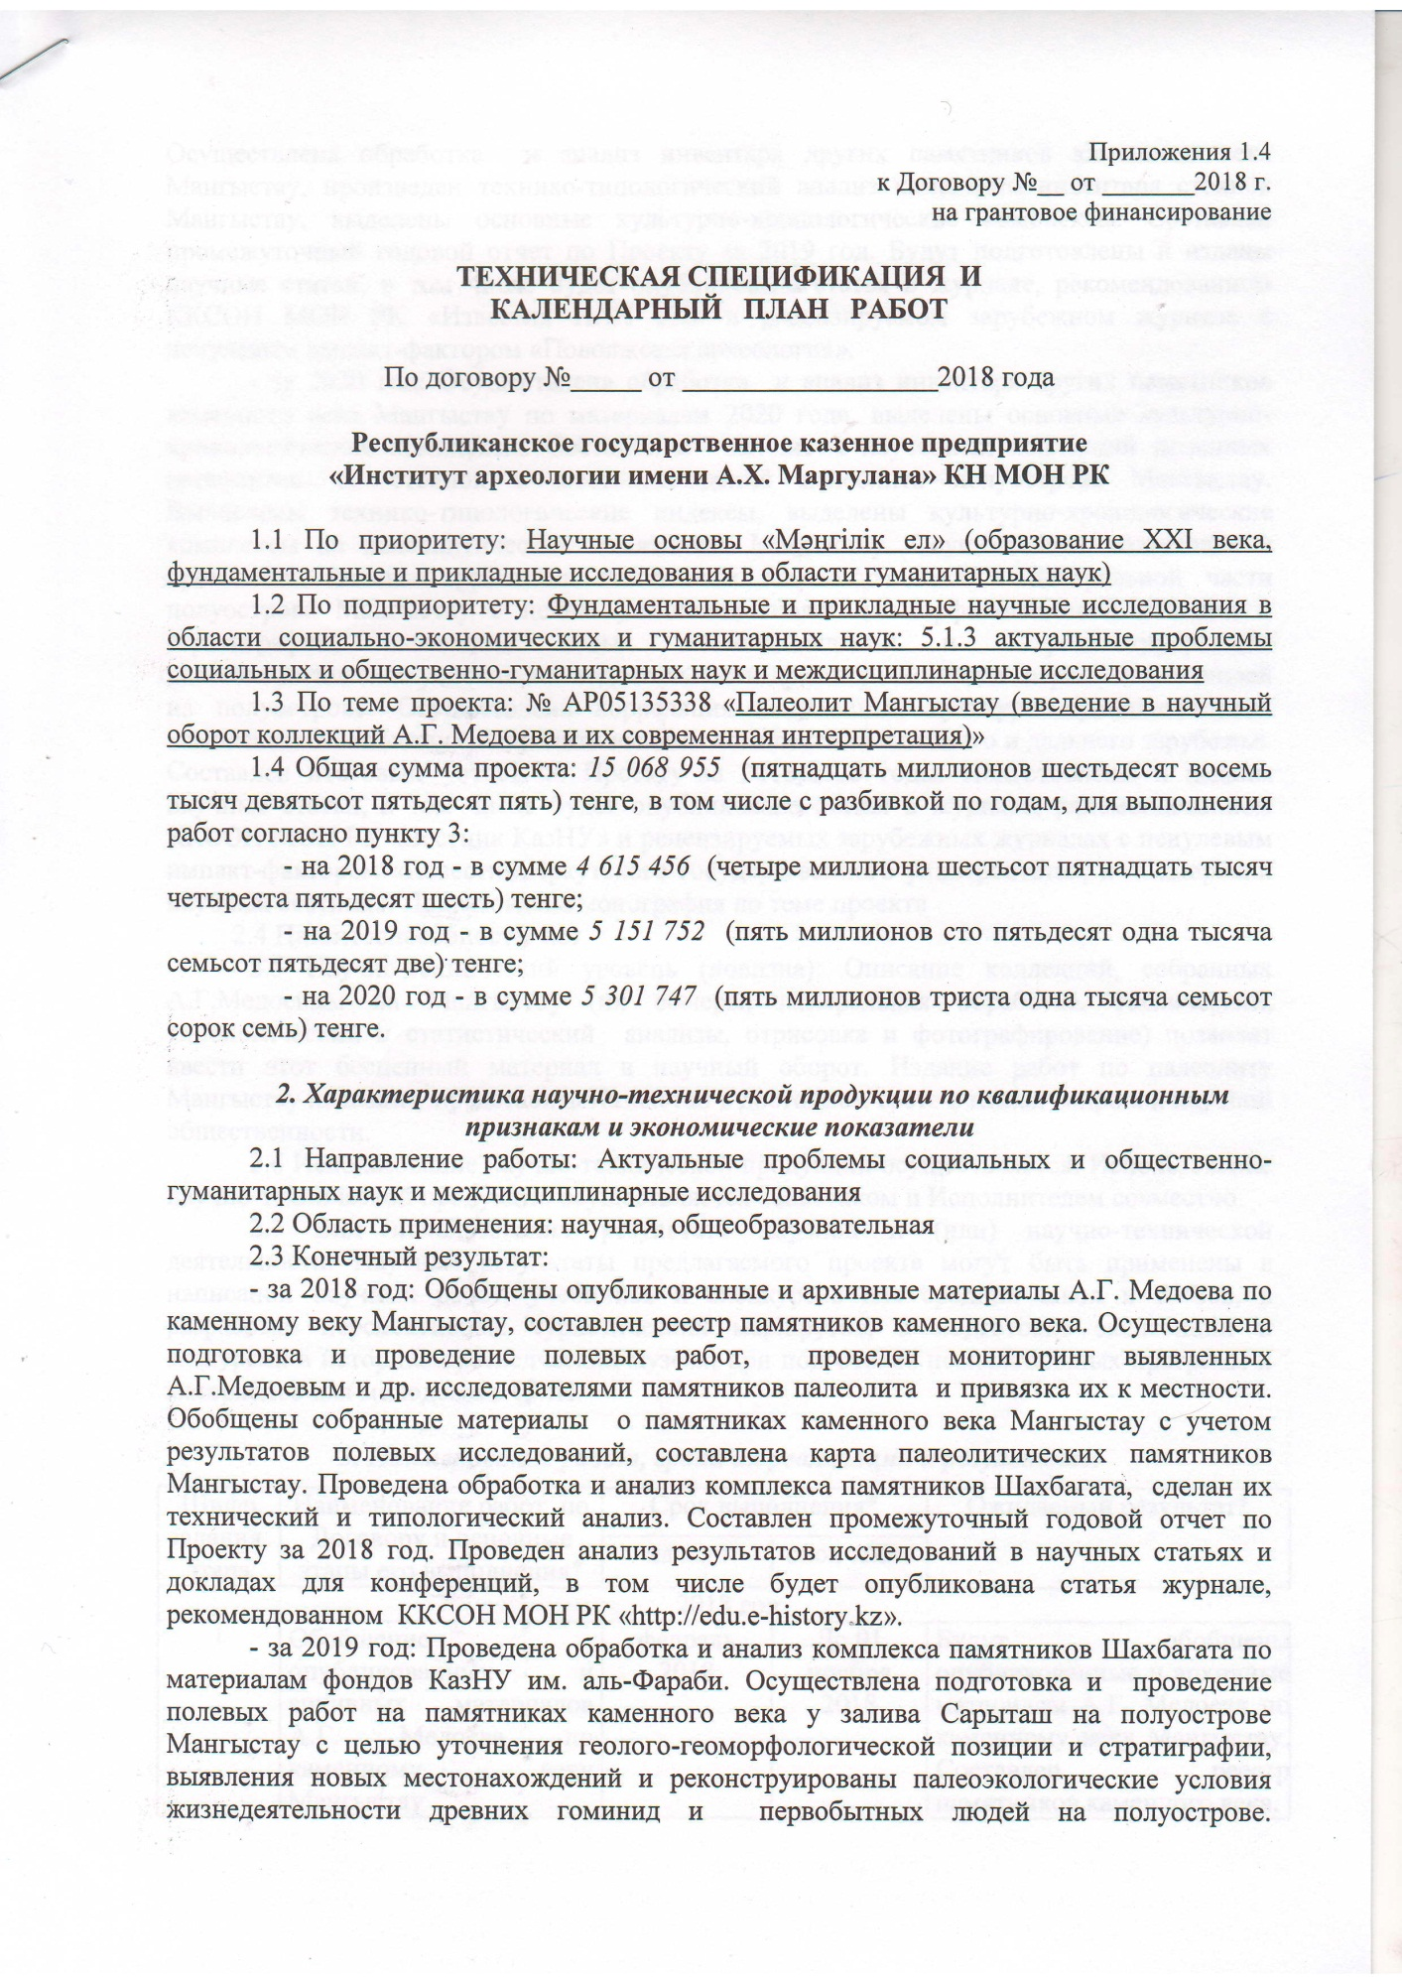
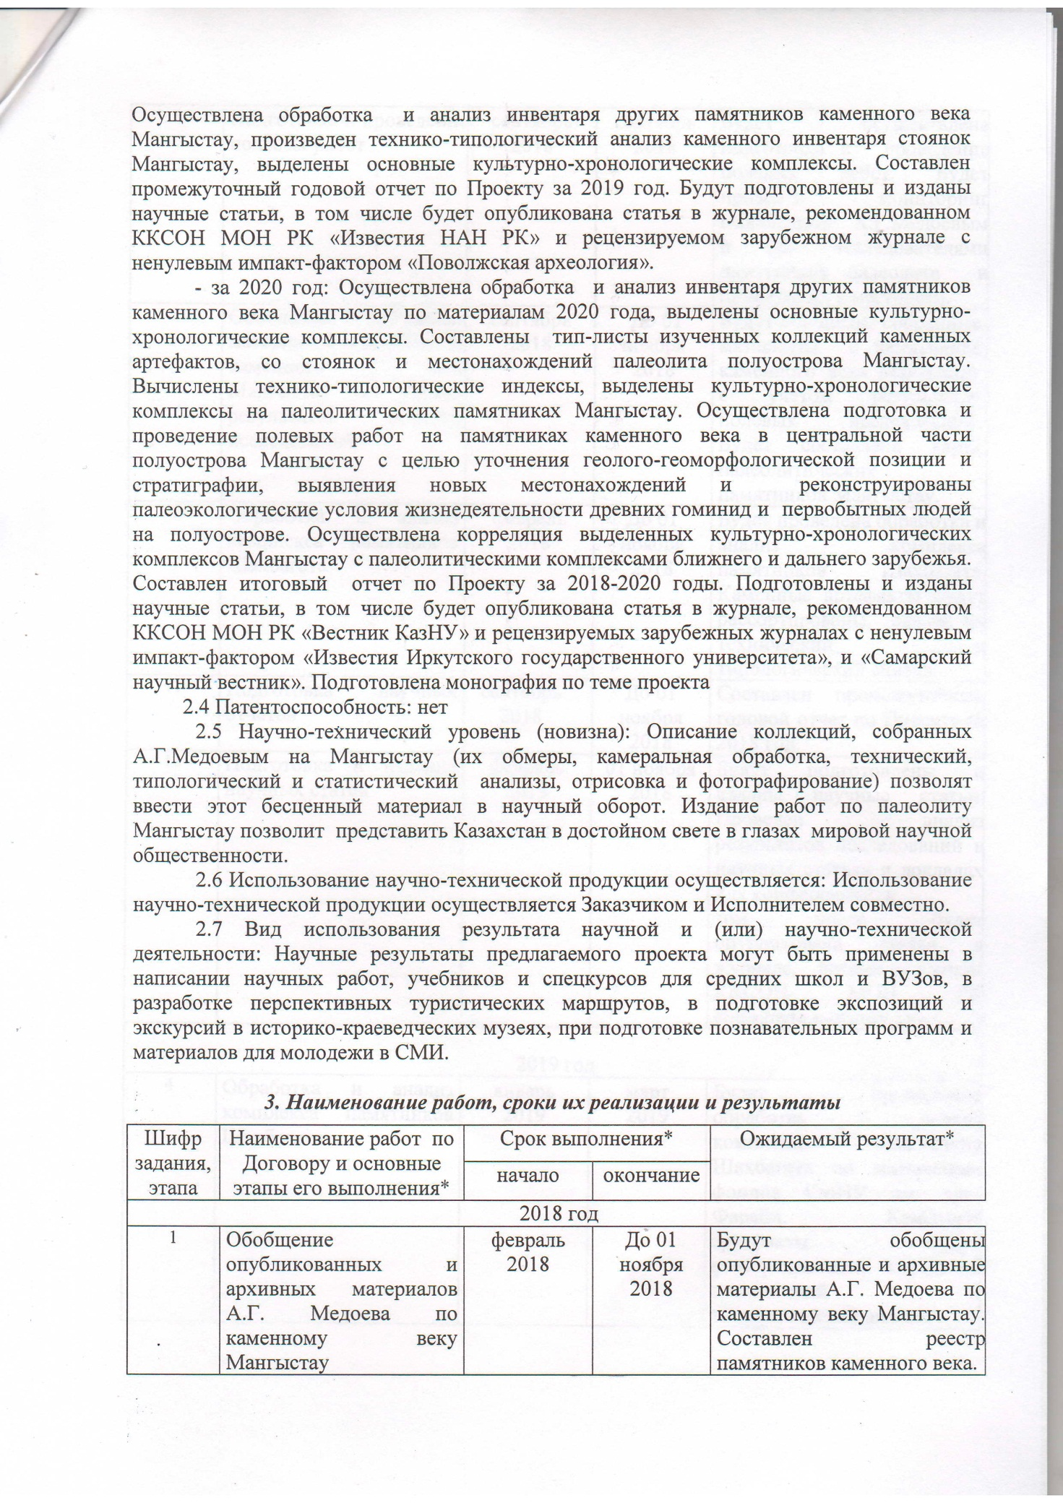

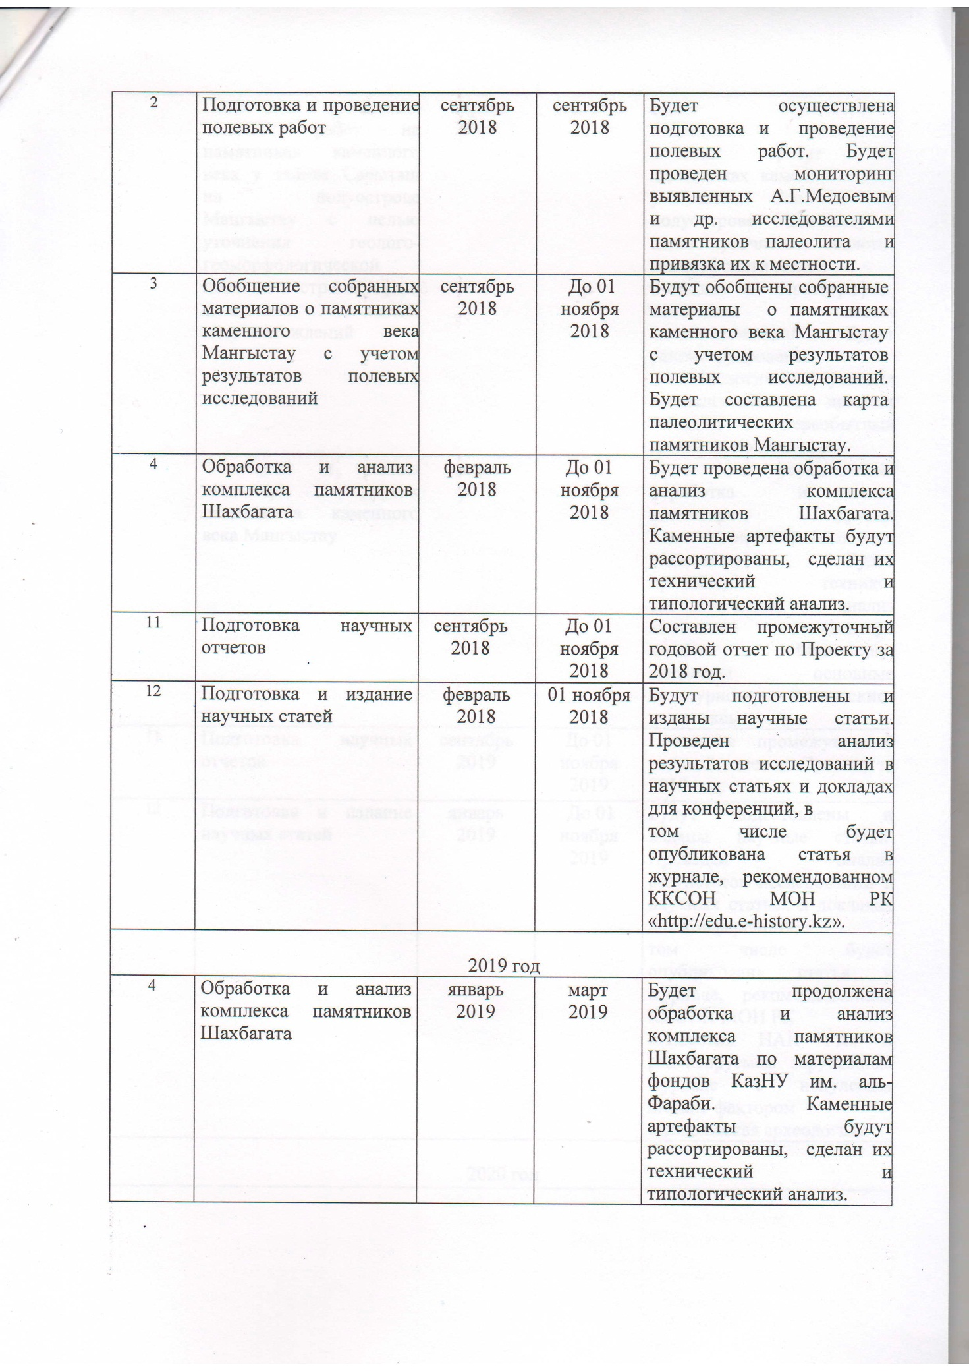

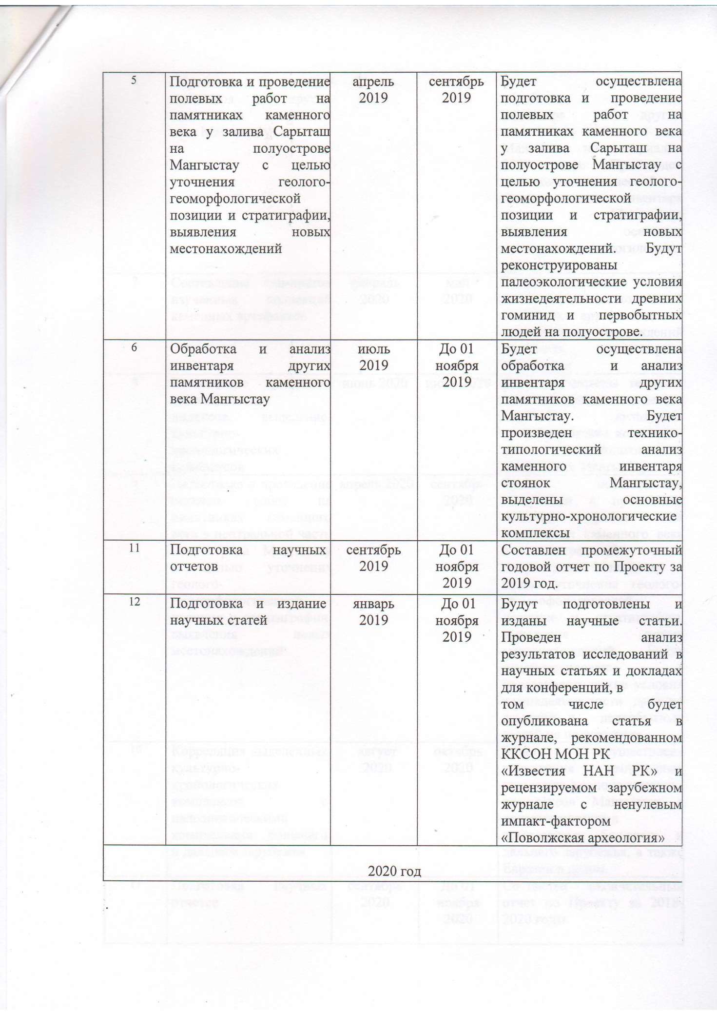

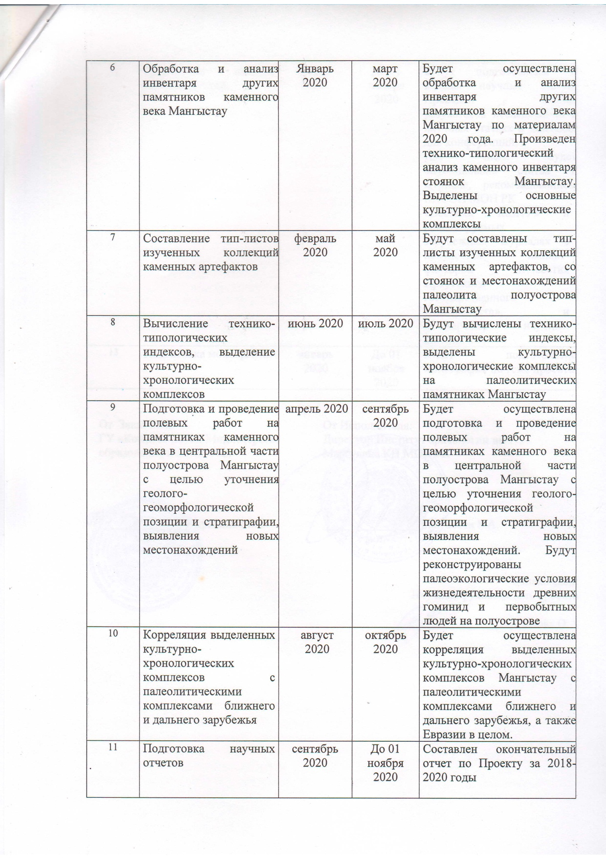

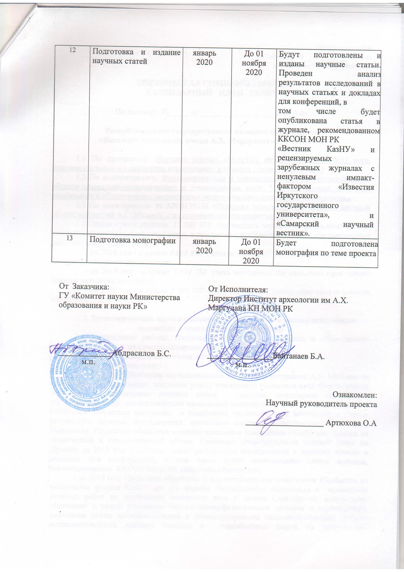

ПРИЛОЖЕНИЕ Г
Иллюстрации
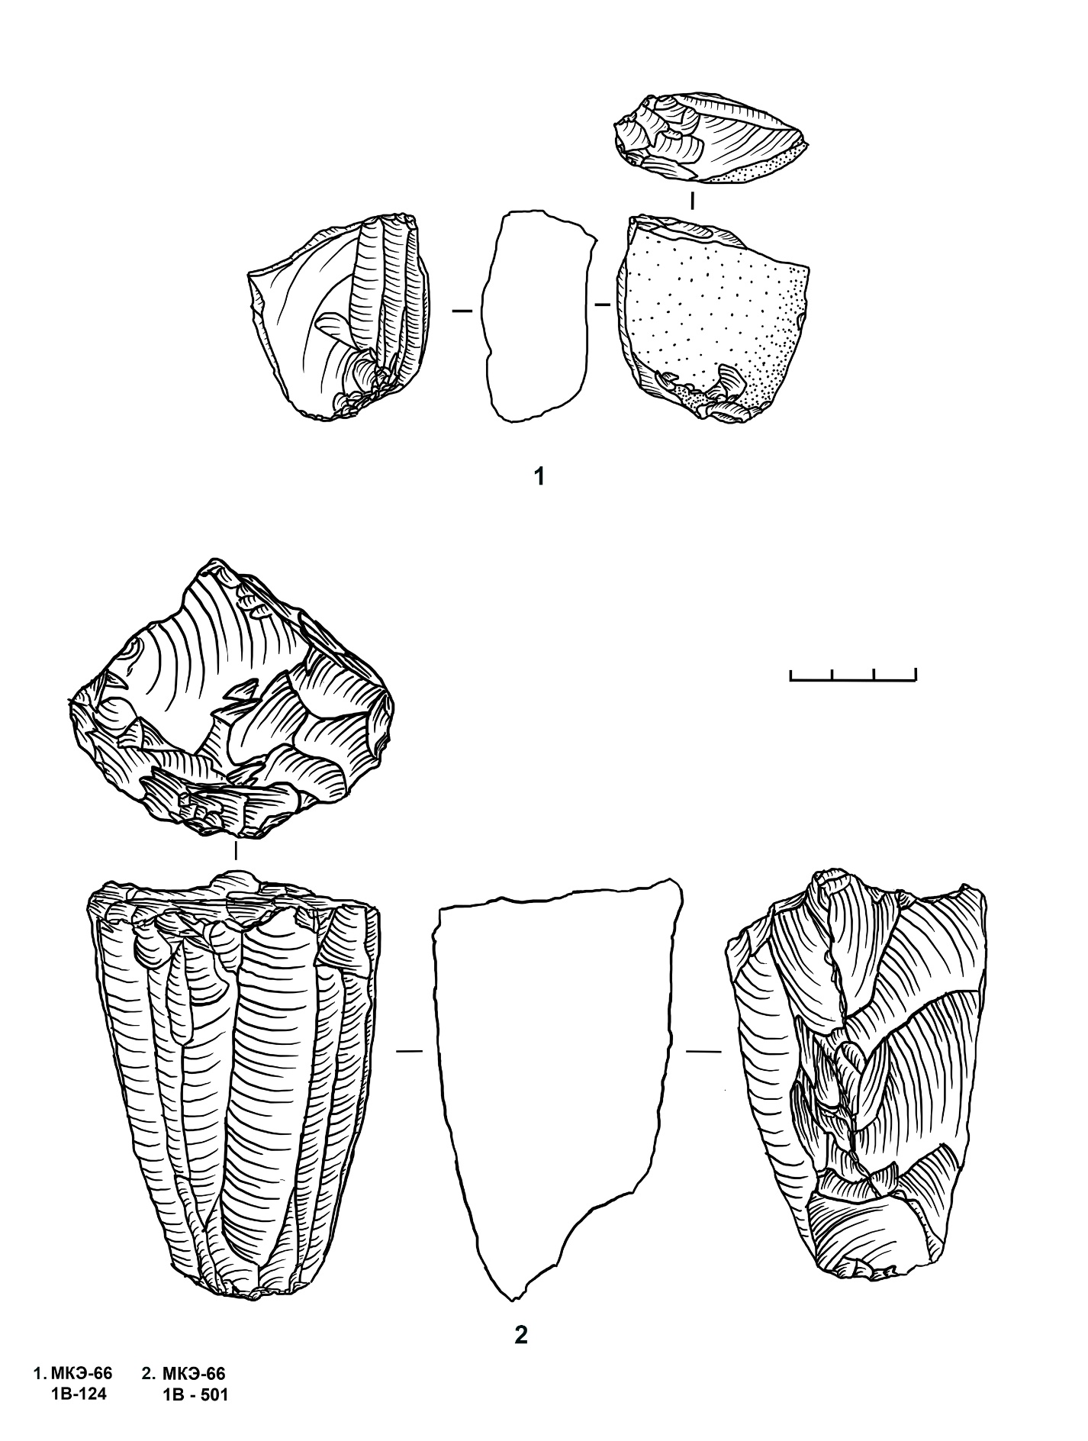
Рисунок Г.1 – Шакпаката 1в, слабодефлированная серия.
1 – нуклеус торцовый для пластинок клиновидной формы, 2 – нуклеус торцовый для пластинок клиновидной формы
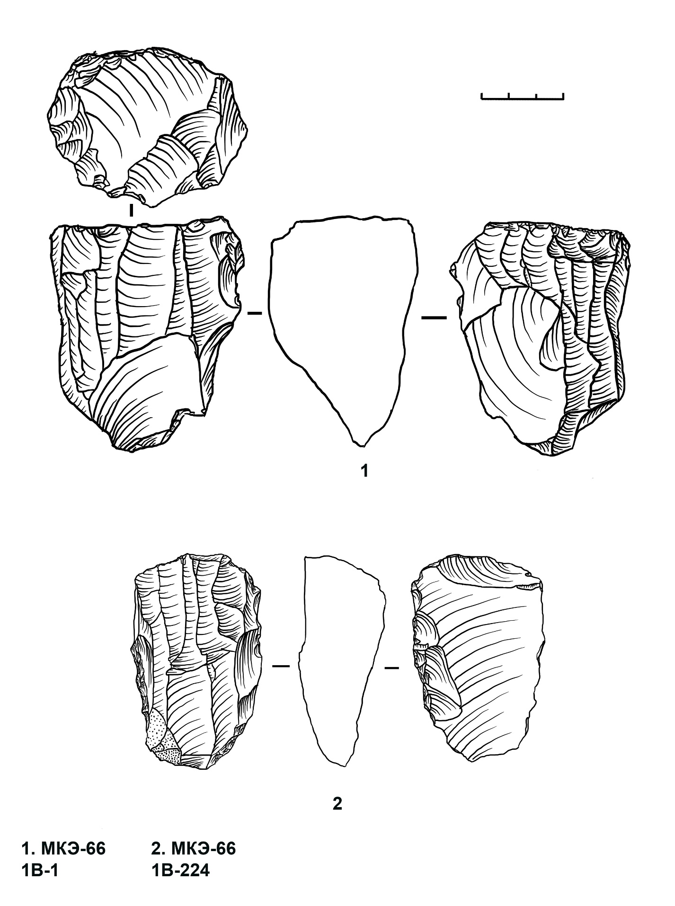
Рисунок Г.2 – Шакпаката 1в, слабодефлированная серия.
1 – конусовидный нуклеус, 2 – нуклеус для пластинок фронтальный из отщепа
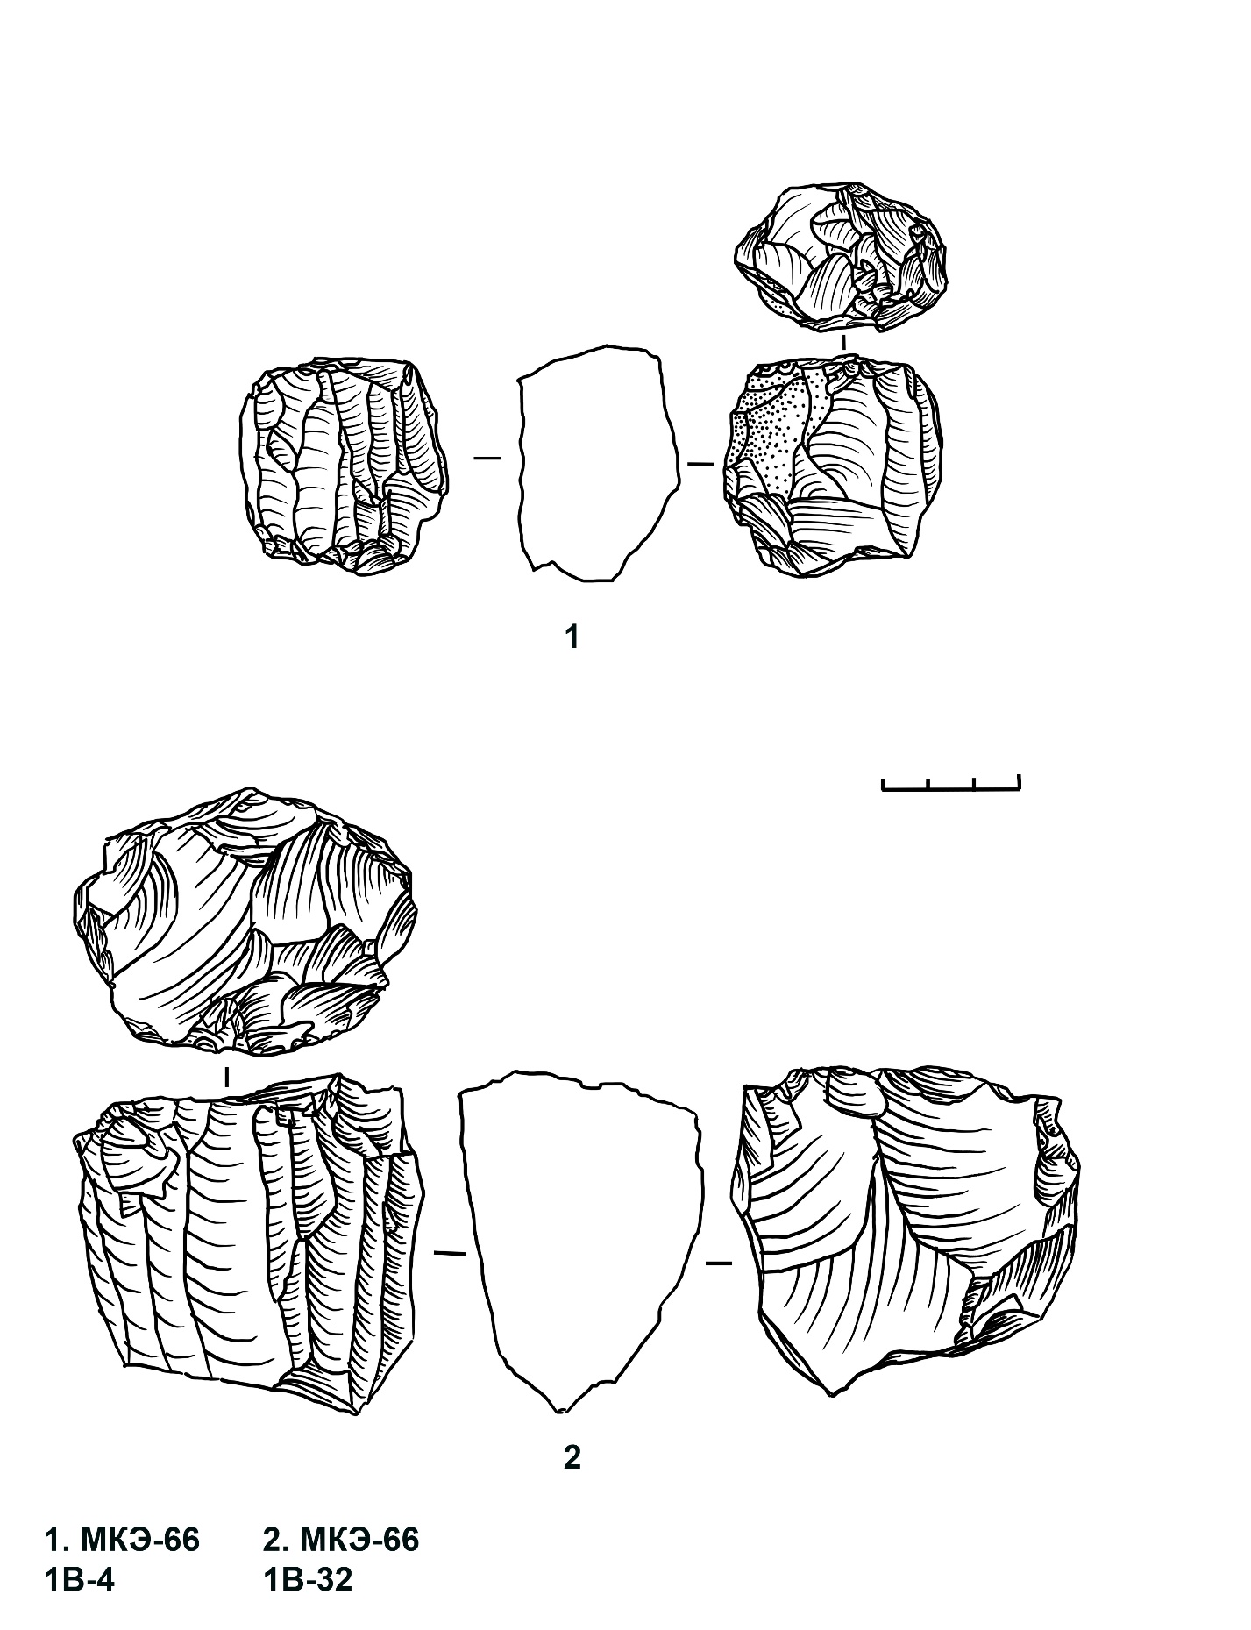
Рисунок Г.3 – Шакпаката 1в, слабодефлированная серия.
1 – двуплощадочный нуклеус для пластинок в форме параллелепипеда, 2 – нуклеус призматический истощенный
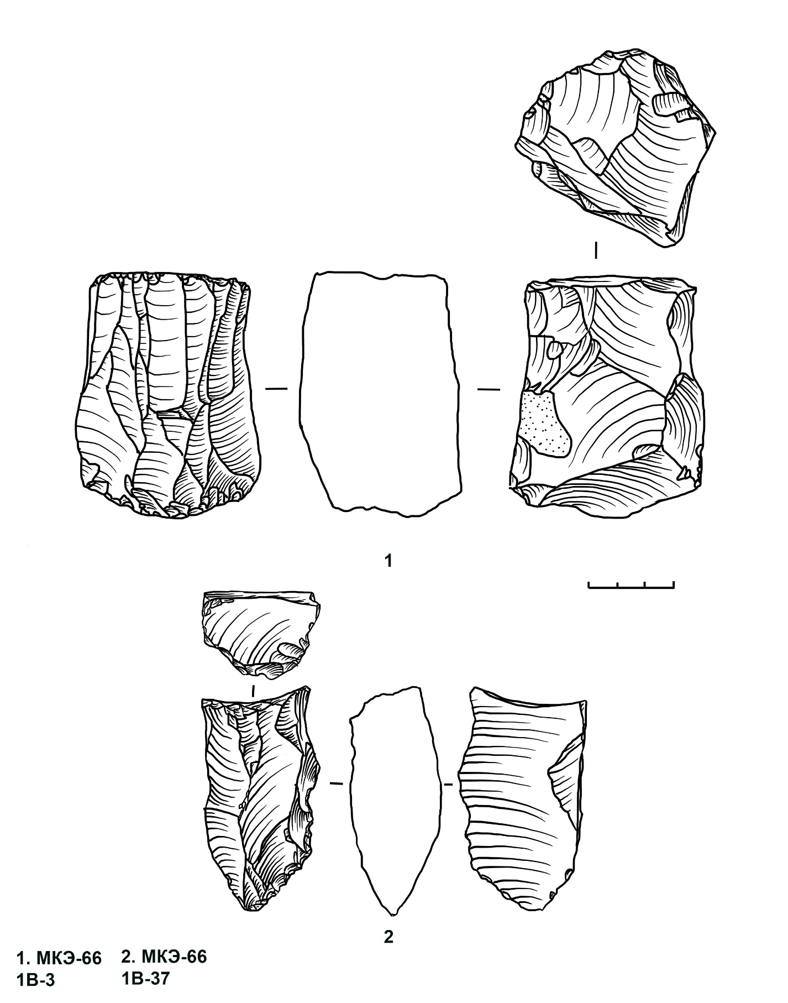
Рисунок Г.4 – Шакпаката 1в, слабодефлированная серия.
1 – нуклеус призматический двуплощадочный, 2 – фрагмент призматического нуклеуса
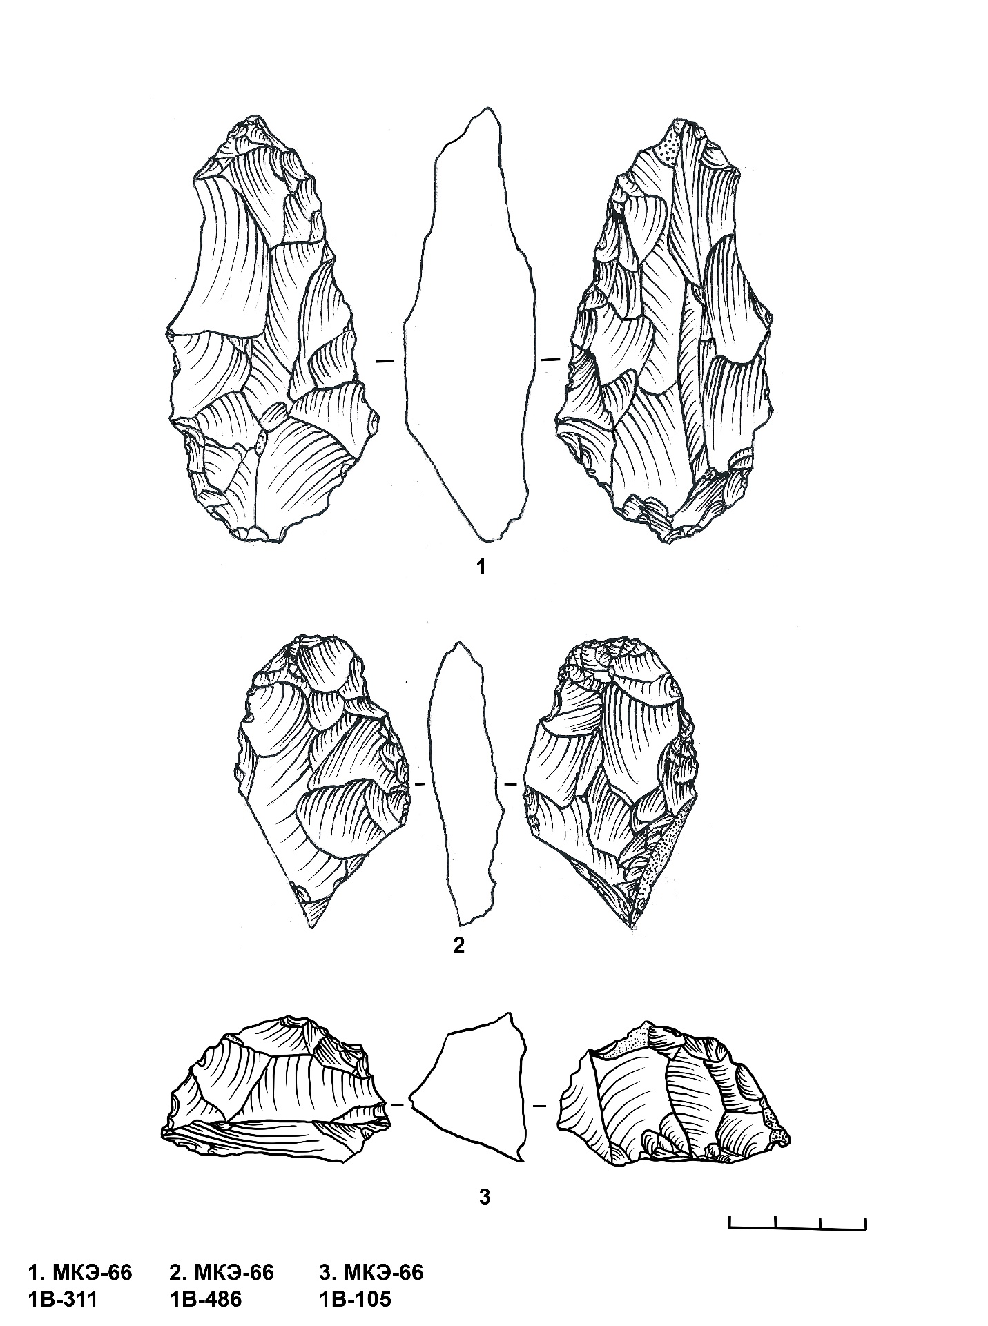
Рисунок Г.5 – Шакпаката 1в, слабодефлированная серия.
1 – бифас миндалевидный, 2 – бифас частичный ромбовидный, 3 – бифас фрагментированный
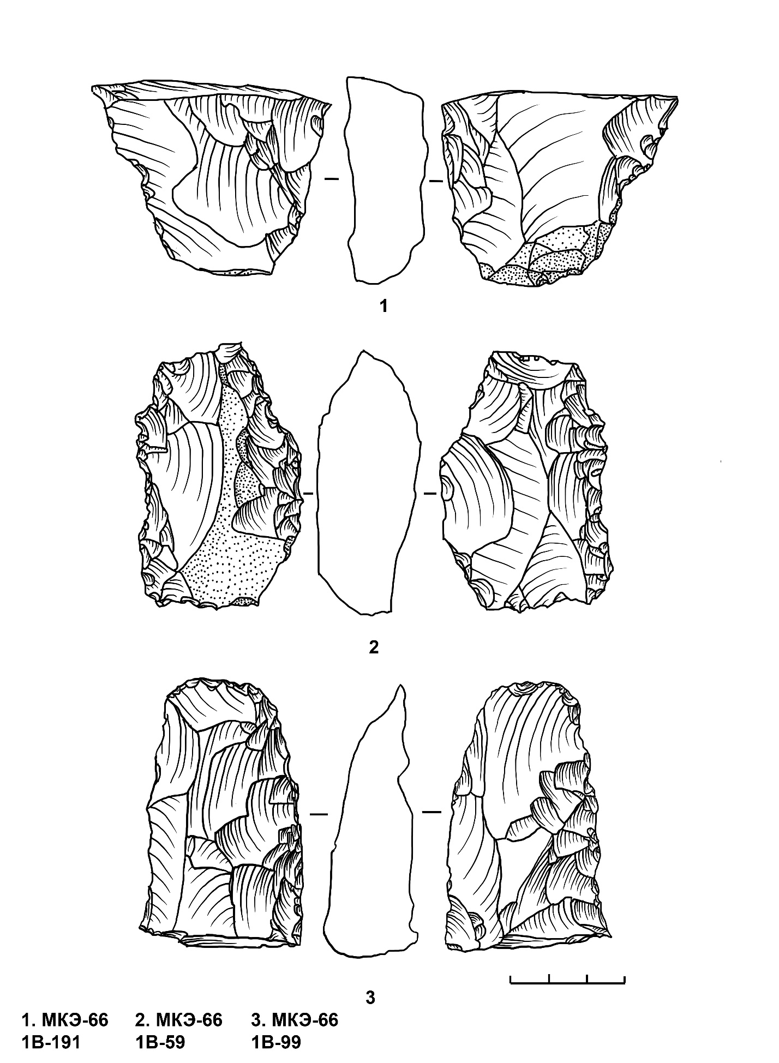
Рисунок Г.6 – Шакпаката 1в, слабодефлированная серия.
1, 2 – фрагменты заготовок бифасов, 3 – долотовидное орудие
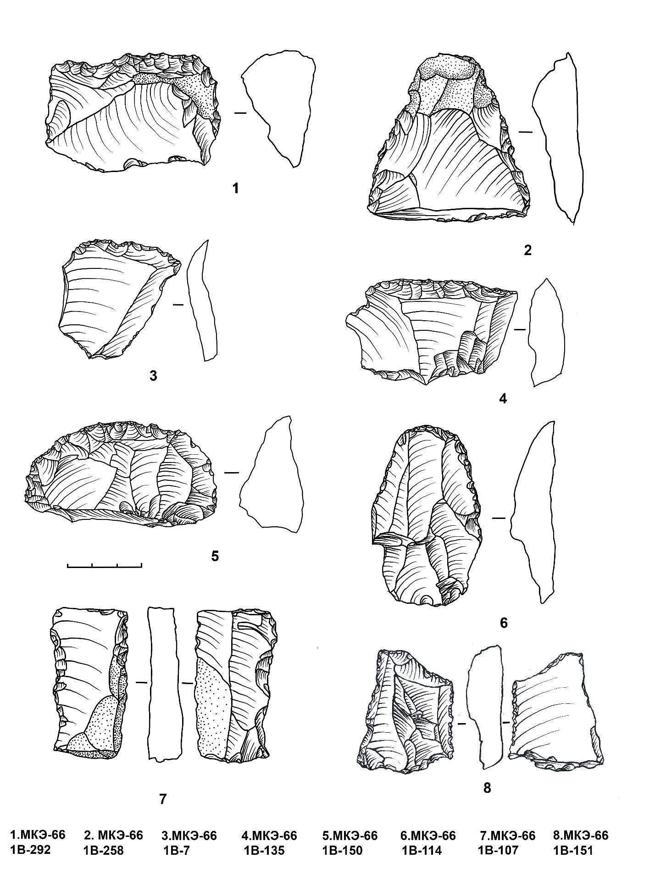
Рисунок Г.7 – Шакпаката 1в, слабодефлированная серия.
1 – скребло боковое выпуклое, 2 – скребло двойное выпуклое,
3.4.5 – скребла поперечные выпуклые, 6 – скребок типичный, 7,8 – резцы угловые
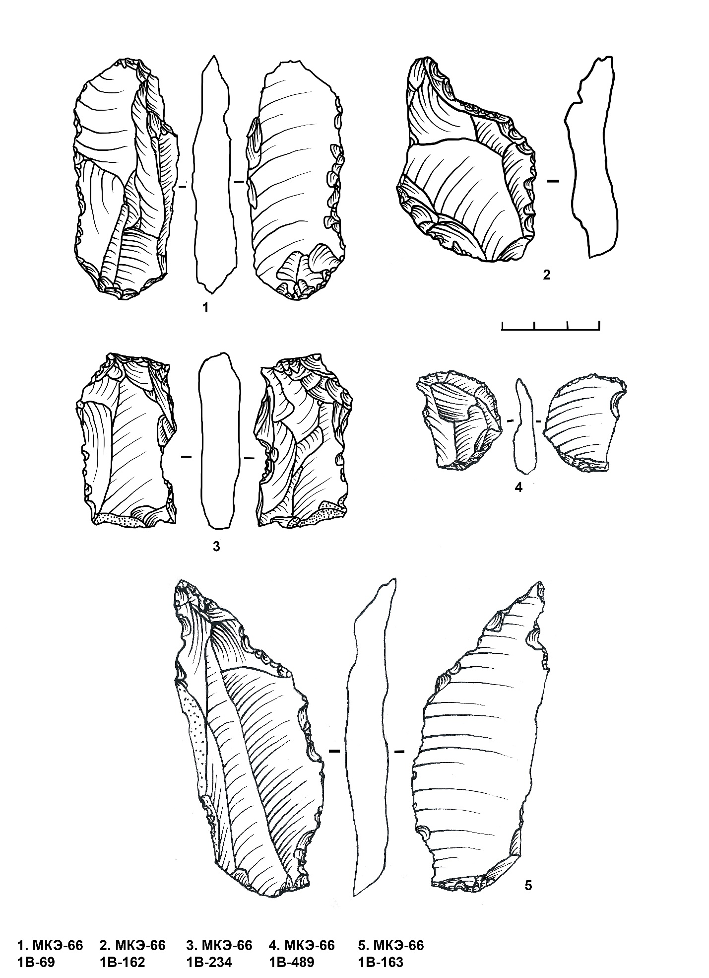
Рисунок Г.8 – Шакпаката 1в, слабодефлированная серия.
1 – нож с обушком атипичный, 2-4 – выемчатые орудия, 5 – острие на пластинчатом отщепе
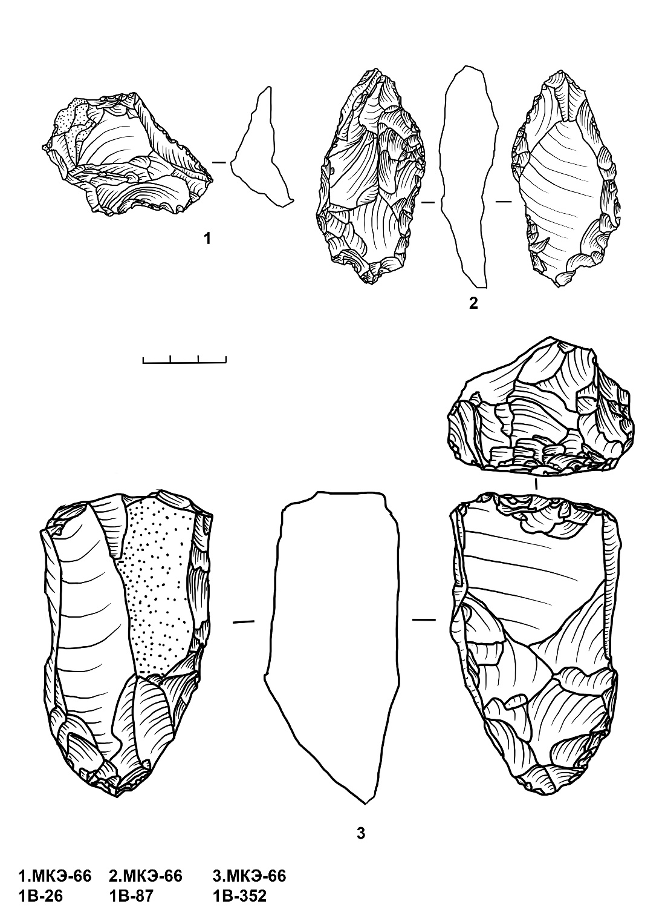
Рисунок Г.9 – Шакпаката 1в.
Слабодефлированная серия: 1 – комбинированное орудие.
Среднедефлированная серия: 2 – нуклеус клиновидный, 3 – нуклеус для пластин трехгранный
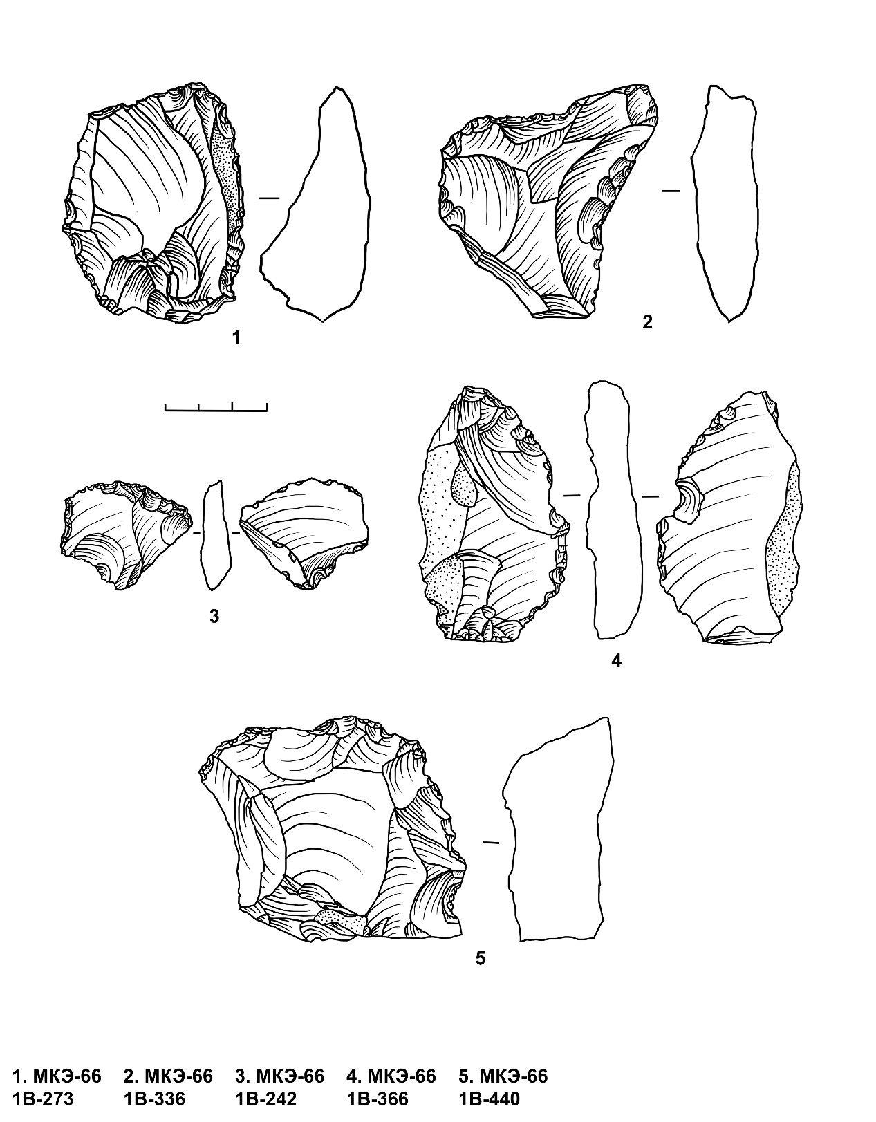
Рисунок Г.10 – Шакпаката 1в, среднедефлированная серия.
1 – скребло боковое выпуклое, 2 – скребло боковое вогнутое, 3 – скребок фрагментированный, 4 – нож с естественным обушком, 5 – чопперовидное орудие
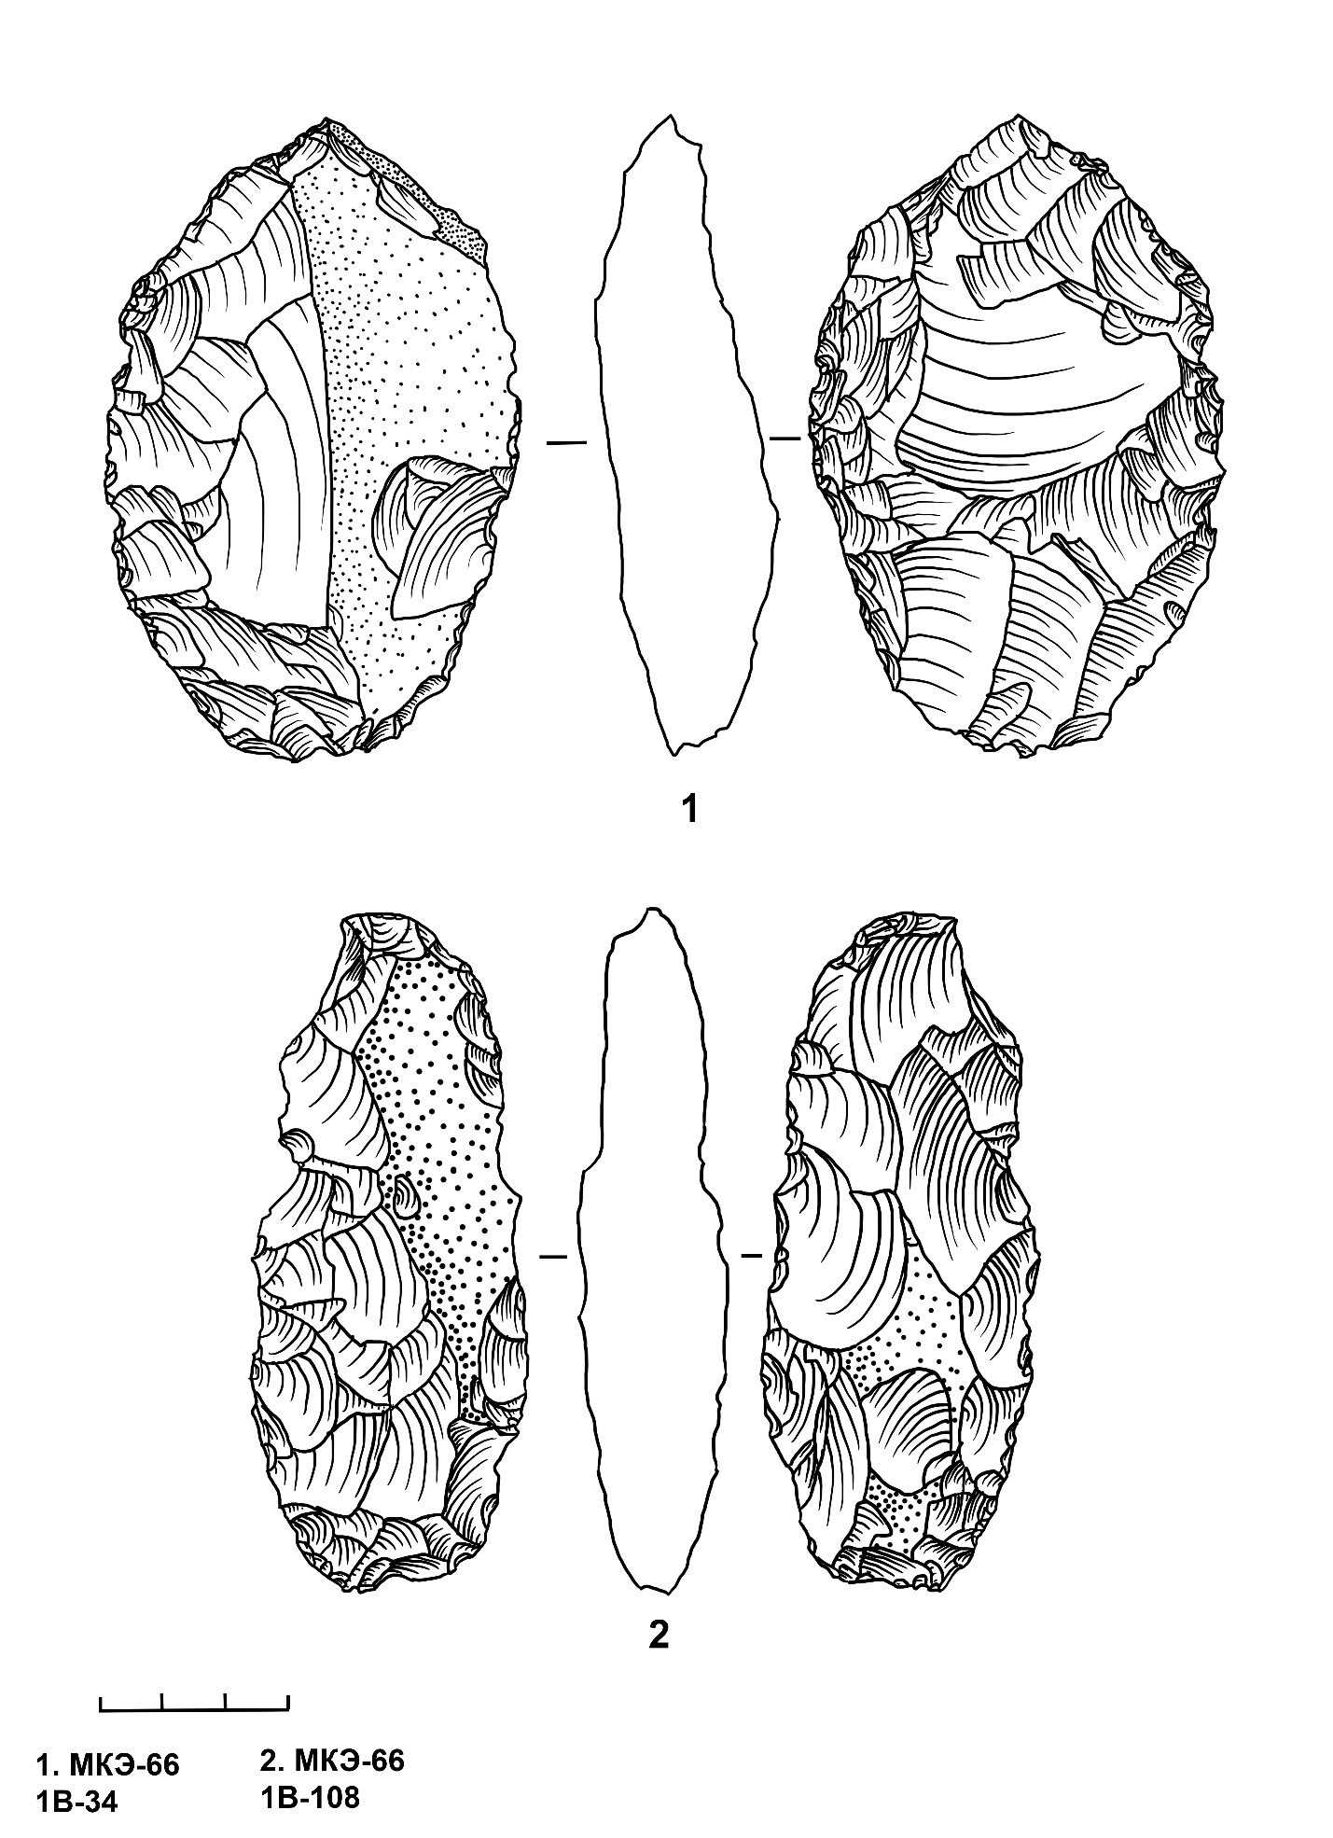
Рисунок Г.11 – Шакпаката 1в, среднедефлированная серия.
1 – бифас миндалевидный, 2 – бифас листовидный
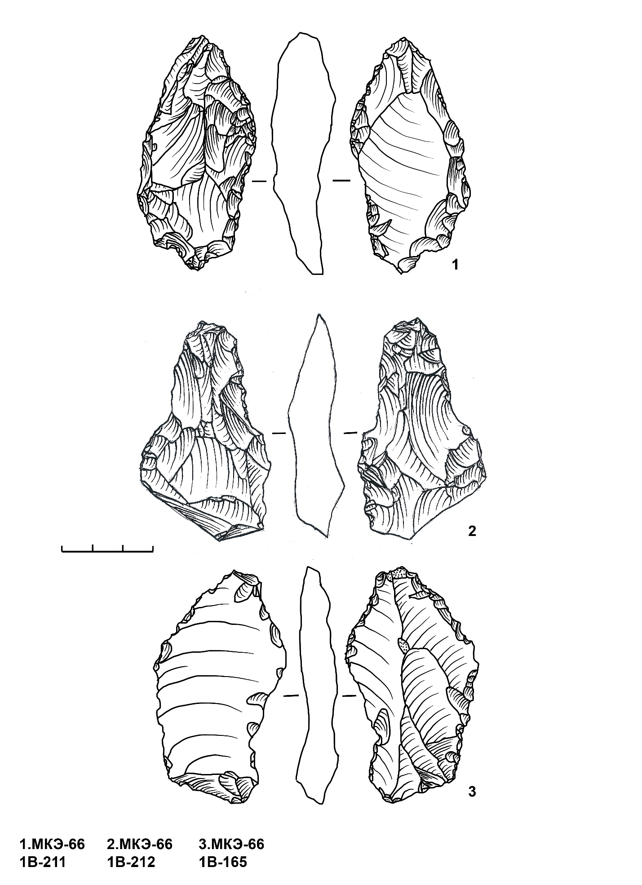
Рисунок Г.12 – Шакпаката 1в, среднедефлированная серия.
1 – бифас частичный листовидный, 2 – бифас фрагментированный, 3 – отщеп с ретушью утилизации
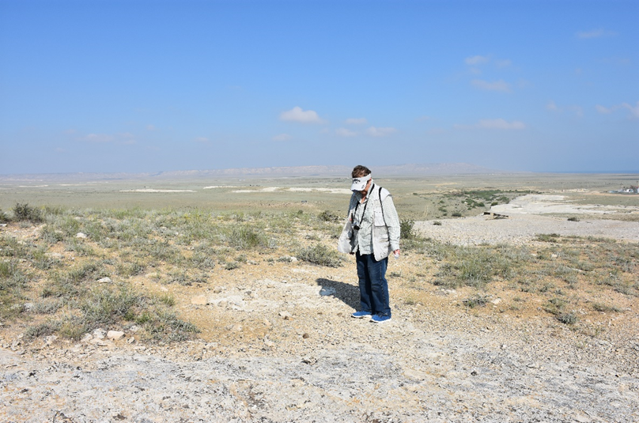
Рисунок Г.13 - пункт 395, обследование дневной поверхности, сбор артефактов
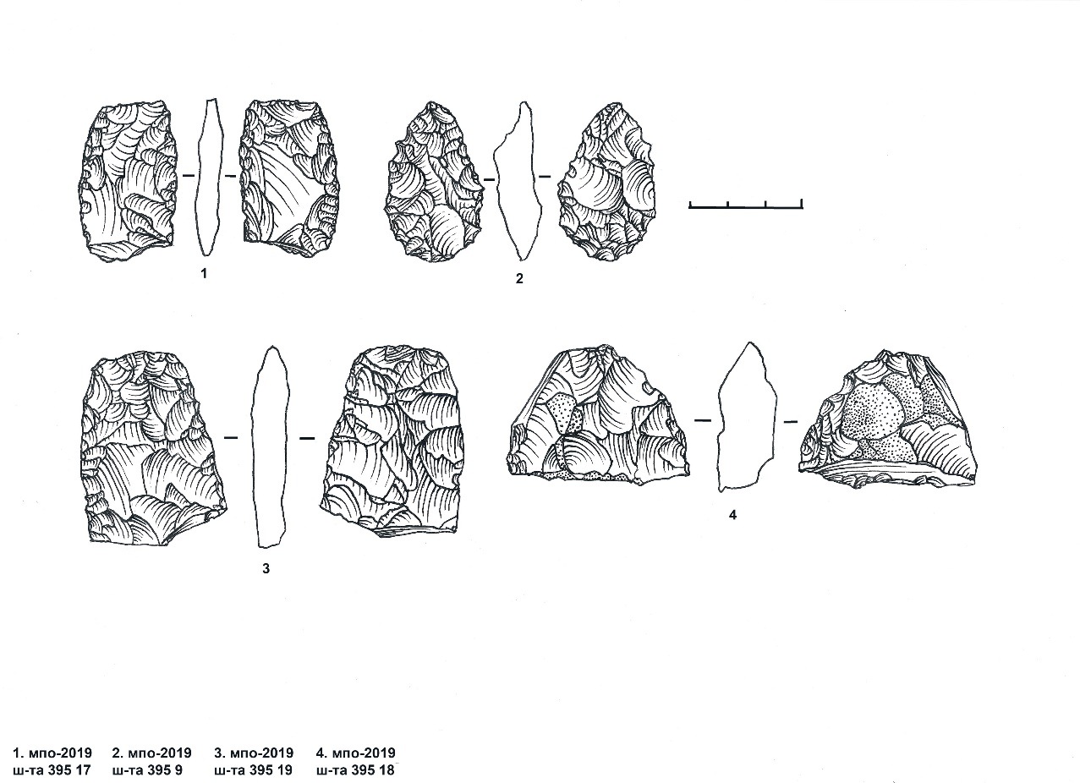
Рисунок Г.14 – пункт 395.
Слабодефлированная серия: 1,3,4– фрагменты наконечников, 2 – наконечник дротика
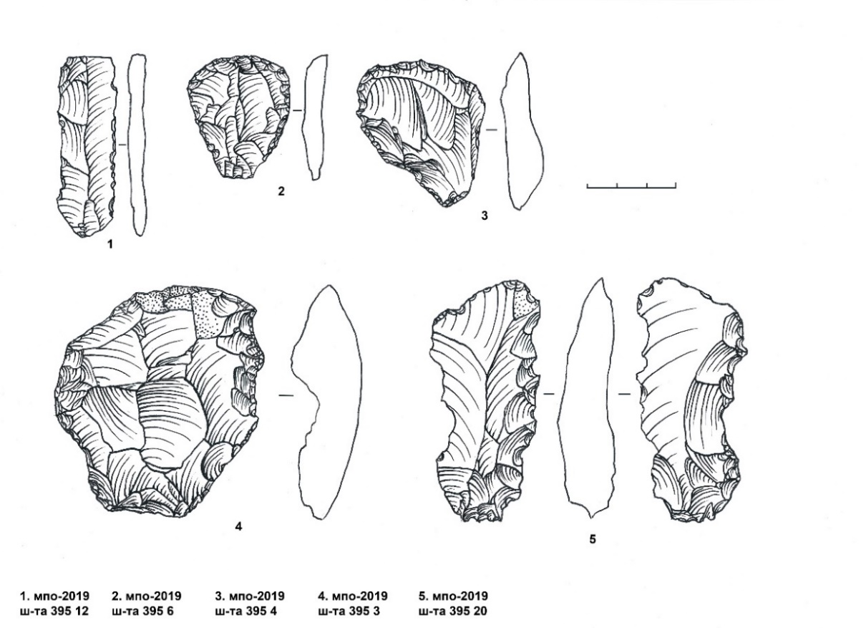
Рисунок Г.15 – пункт 395.
Слабодефлированная серия: 1 –ребристая пластина, 2 – концевой скребок на пластинчатом отщепе,Среднедефлированная серия: 3 – вторичный отщеп с ретушью, 4 – скребло боковое, 5 – отщеп с грубой противолежащей оббивкой
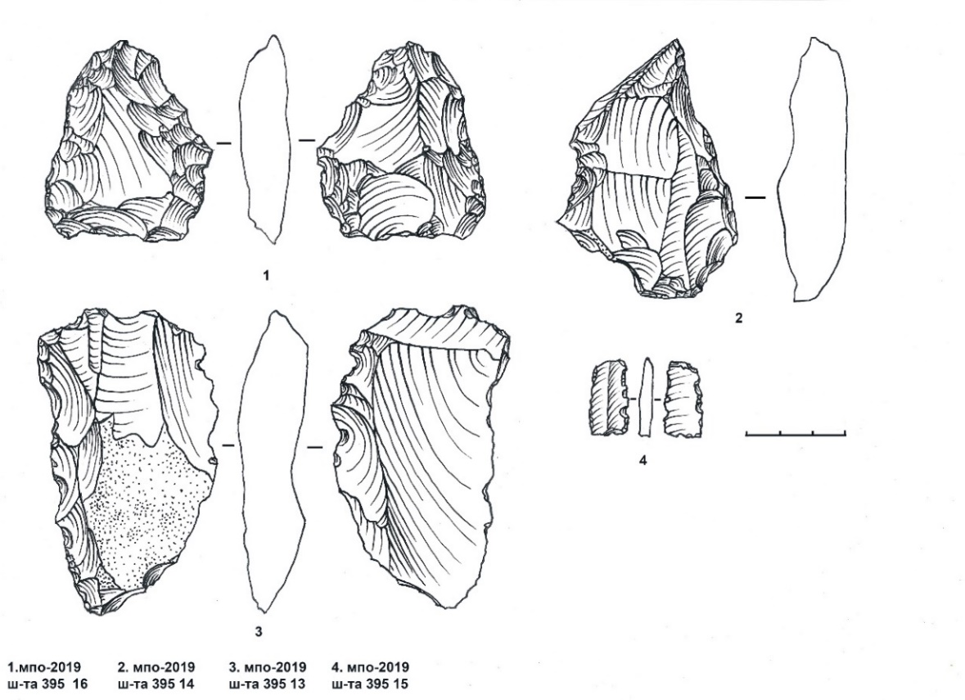
Рисунок Г.16 – пункт 395.
Среднедефлированная серия: 1 – бифас треугольный, 2 – резцовый скол, 4 – дистальный фрагмент пластины с псевдоретушью по краям
Слабодефлированная серия: 3 – полукраевой отщеп
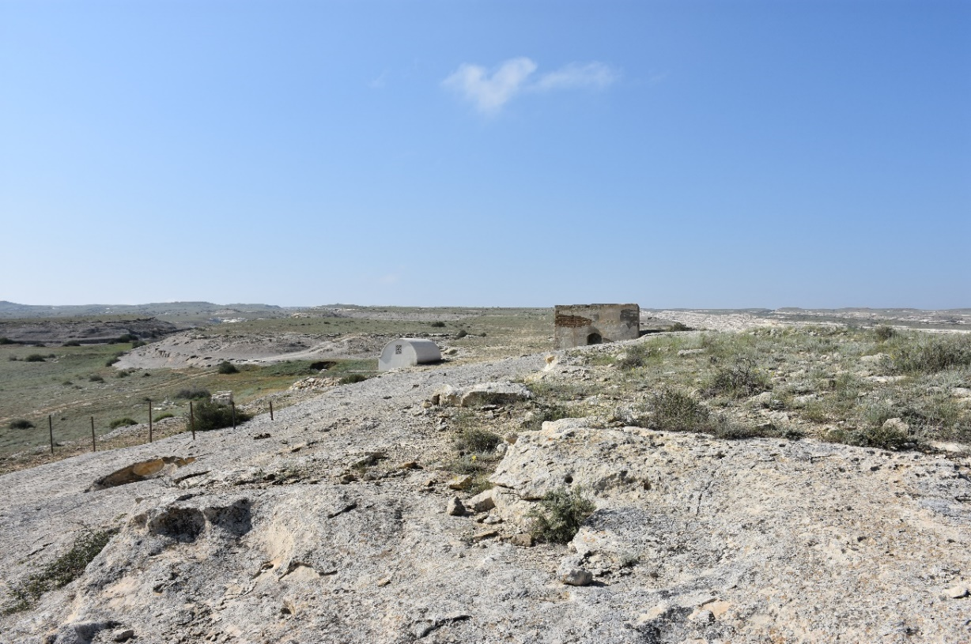
Рисунок Г.17 - пункт 23 (по А.Е. Астафьеву),
обследование дневной поверхности, сбор артефактов
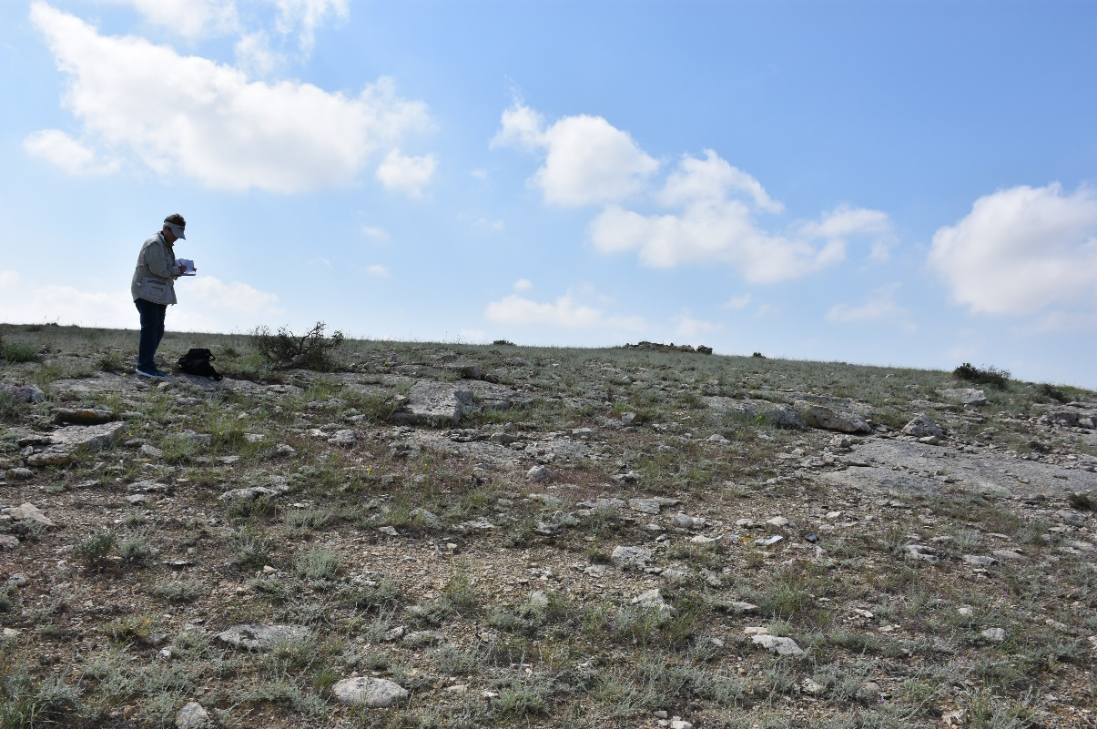
Рисунок Г.18 - пункт 396,
обследование дневной поверхности, сбор артефактов
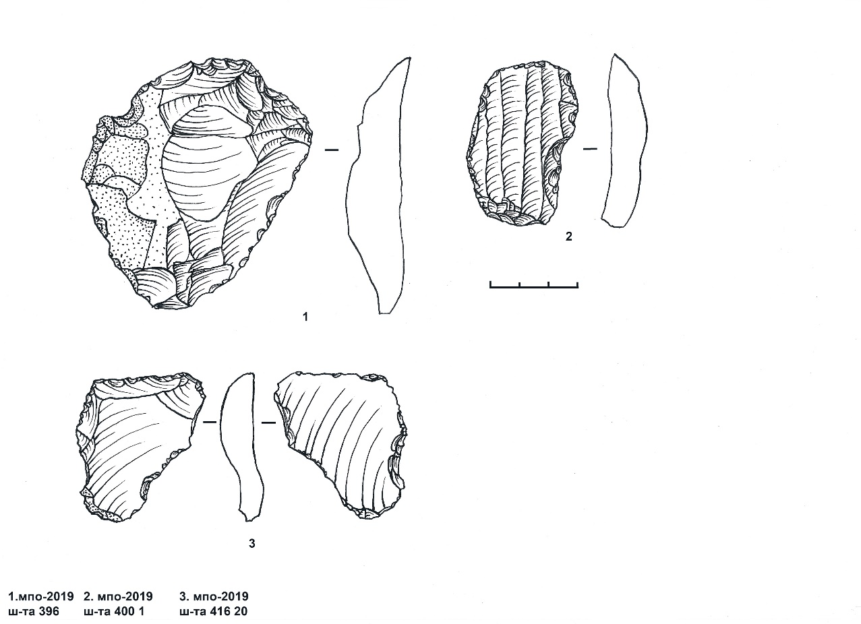
Рисунок Г.19 – пункт 396.
1 -– выпуклое скребло из полукраевого отщепа
2 – пункт 400 – скол с нуклеуса
3 – пункт 416 -
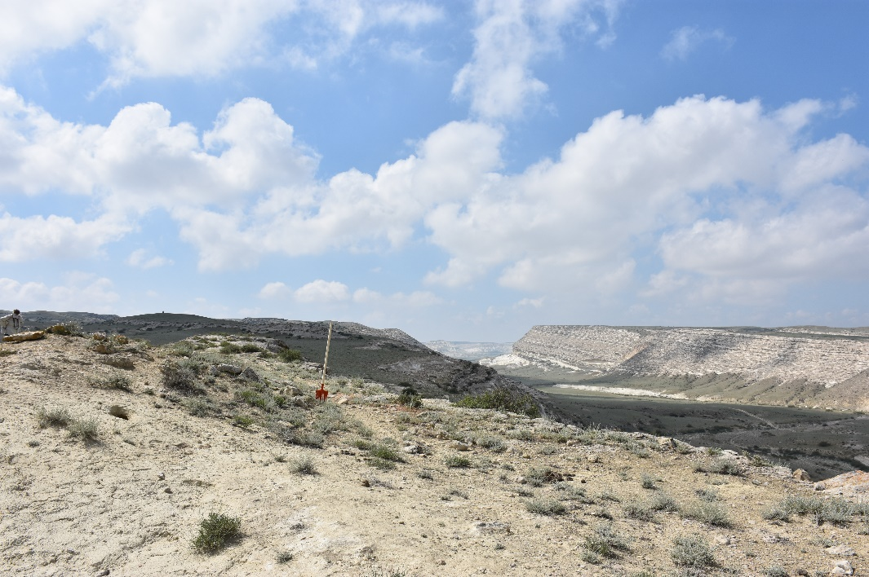
Рисунок Г.20 – пункт 397, остатки вала
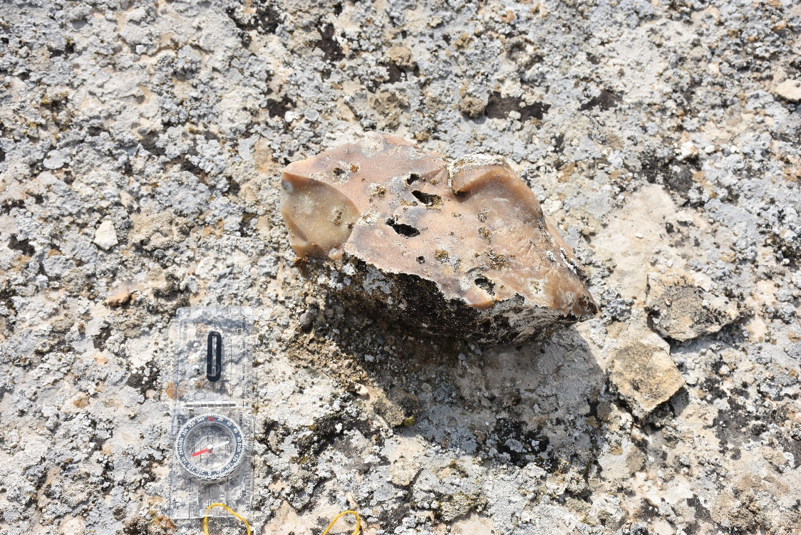
Рисунок Г.21 - желваки на террасе
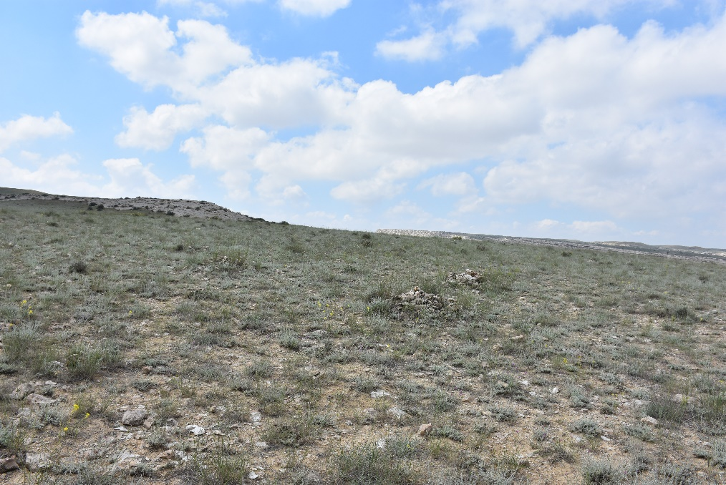
Рисунок Г.22 – скопления камней на верхней террасе
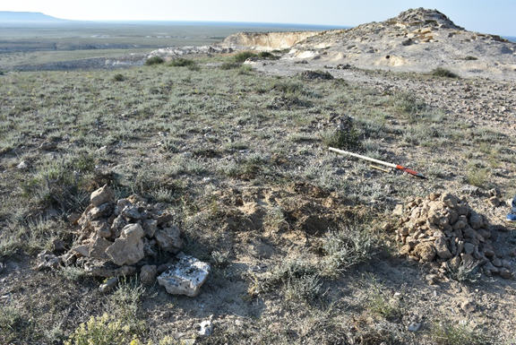
Рисунок Г.23 – место закладки шурфа
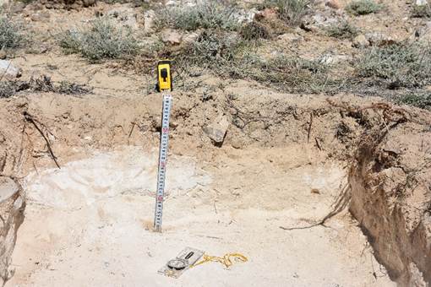
Рисунок Г.24 – шурф
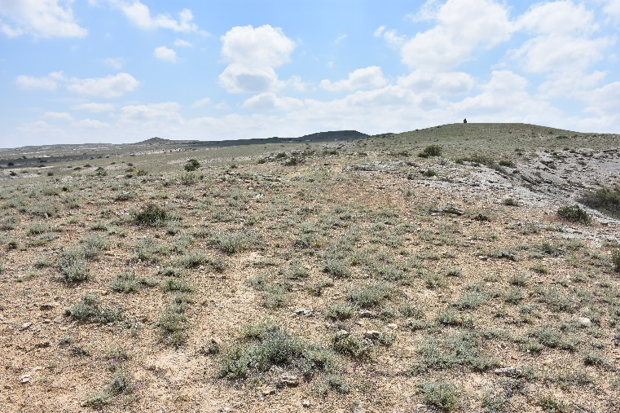
Рисунок Г.25 - пункт 400
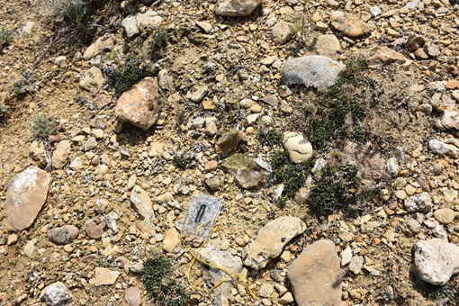
Рисунок Г.26 – пункт 401
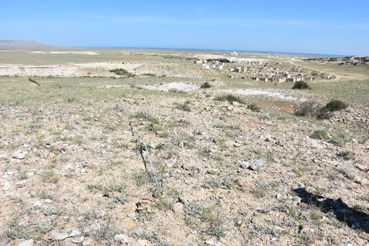
Рисунок Г.27 – пункт 1В1 по А.Г. Медоеву
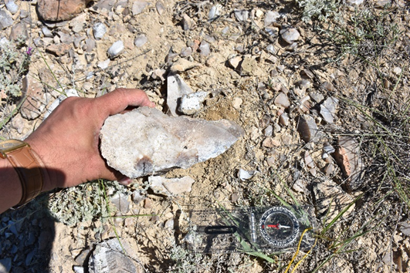
Рисунок Г.28 – массивные желваки с пункта 1В1
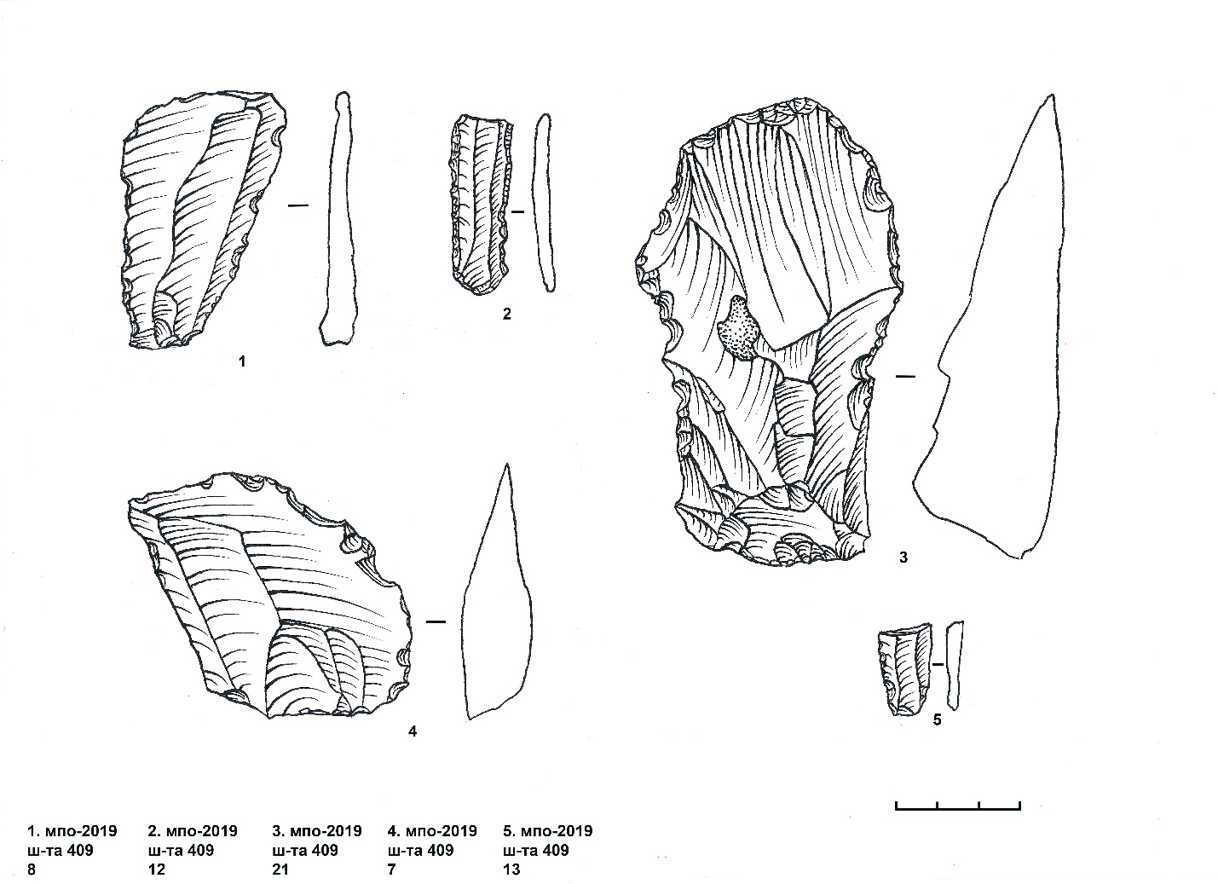
Рисунок Г.29 – пункт 409 (1В1 по А.Г. Медоеву)
1 – вторичный отщеп, 2 – пластина с ретушью, 3,4 – вторичные отщепы, 5 - пластина
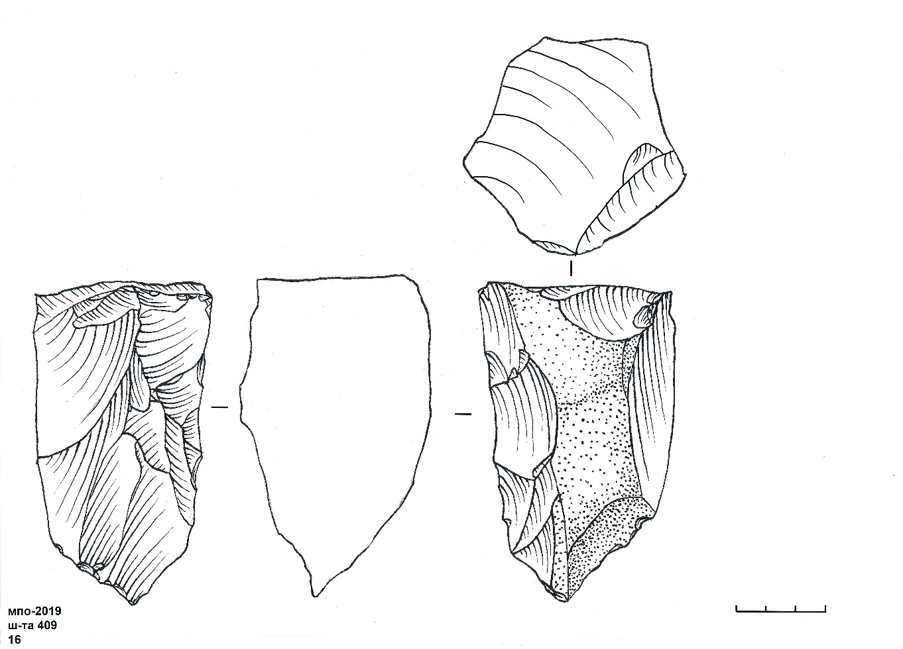
Рисунок Г.30 – преформа пирамидального нуклеуса
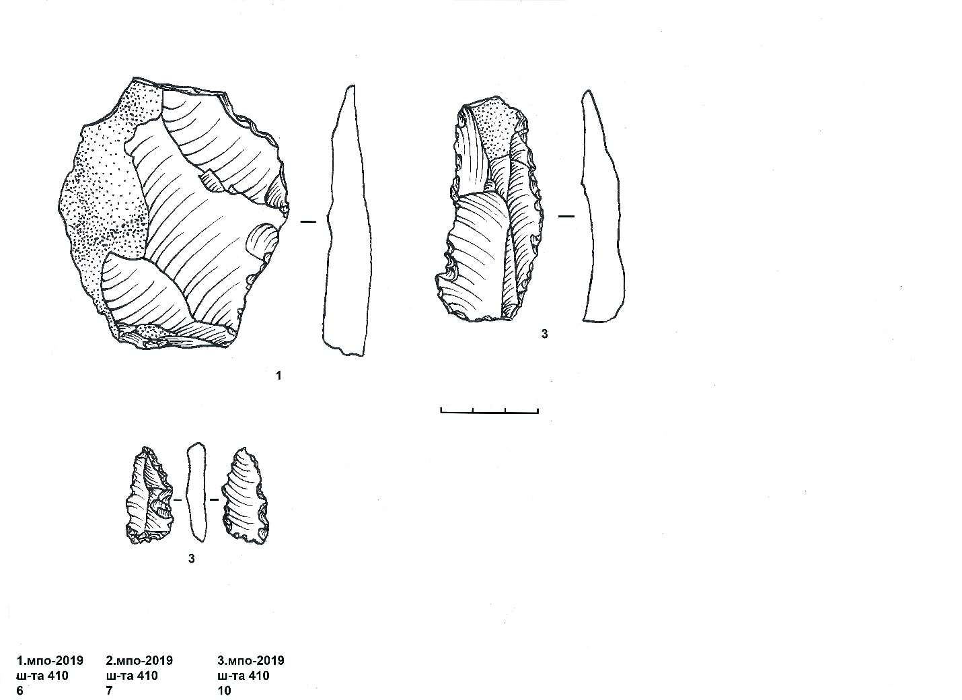
Рисунок Г.31 – пункт 410
1,2 – отщепы полукраевые, 3 – концевой скребок
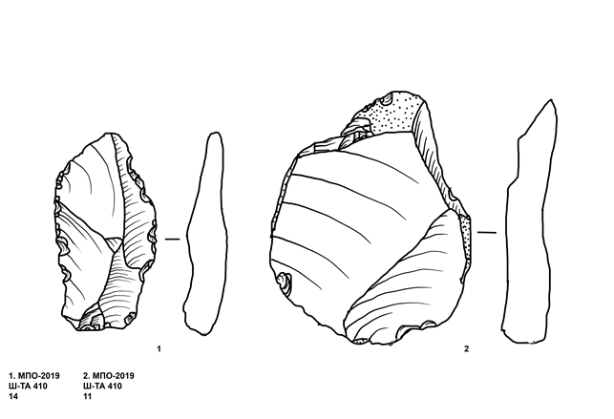
Рисунок Г.32 – пункт 410
1 – вторичный отщеп, 2 – отщеп полукраевой
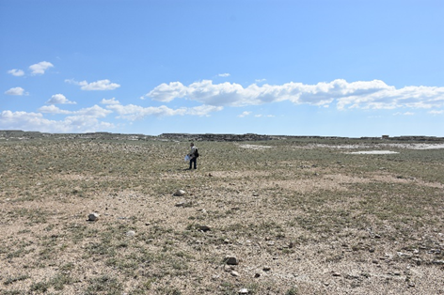
Рисунок Г. 33 – пункт 4Гпр
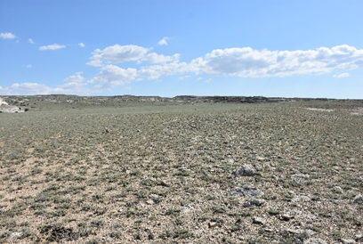
Рисунок Г.34 – береговой вал
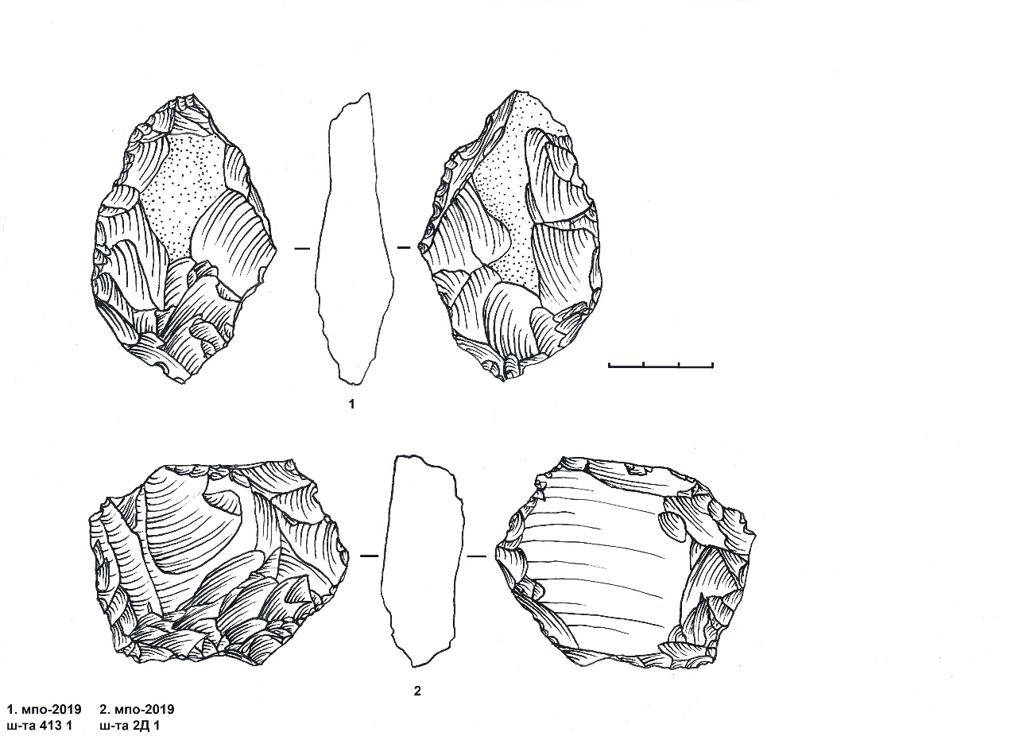
Рисунок Г.35 – каменные артефакты
1 – пункт 413 – фрагмент заготовки бифаса
2 – пункт 2Д (по А.Г.Медоеву) – нуклеус леваллуа
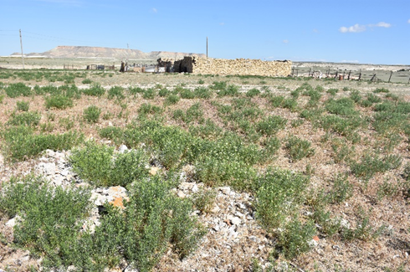
Рисунок Г.36 – Пункт 4Г1, скопления камней
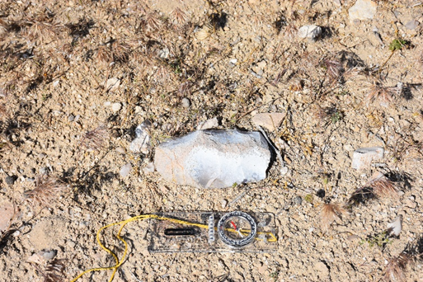
Рисунок Г.37 – пункт 4Г1, артефакты на дневной поверхности
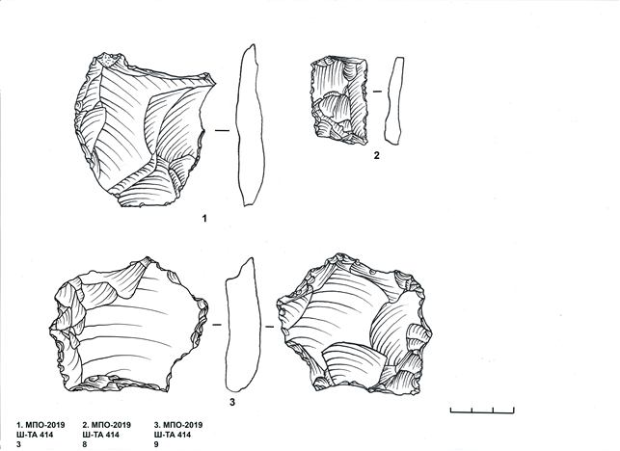
Рисунок Г.38 – пункт 4Г1
1 – вторичный отщеп, 2 – ребристый скол, 3 –зубчатое орудие
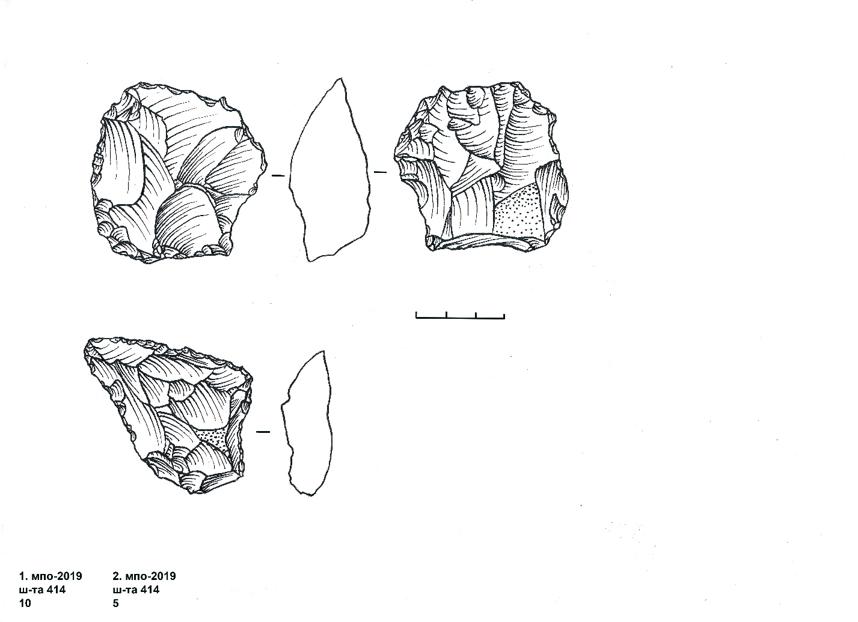
Рисунок Г.39 – пункт 4Г1
1 – нуклеус леваллуа, 2 – скребло поперечное
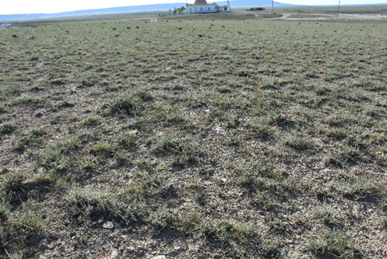
Рисунок Г.40 – пункт 415
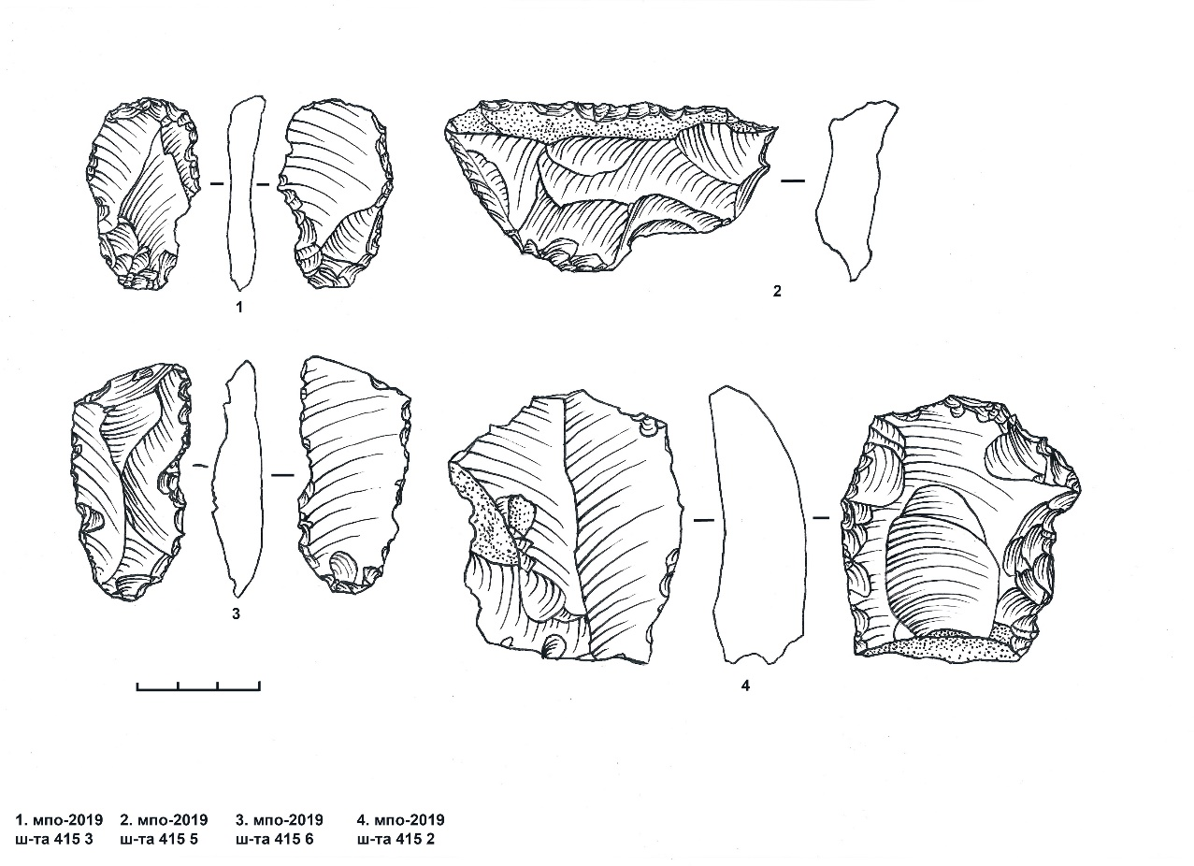
Рисунок Г.41 – пункт 415
1 – скребок на вторичном отщепе, 2 – клювовидное острие, 3 – отщеп вторичный, 4 – скребло двойное выпуклое
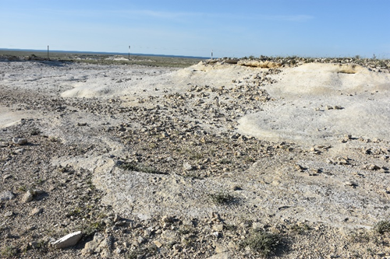
Рисунок Г.42 – пункт 416
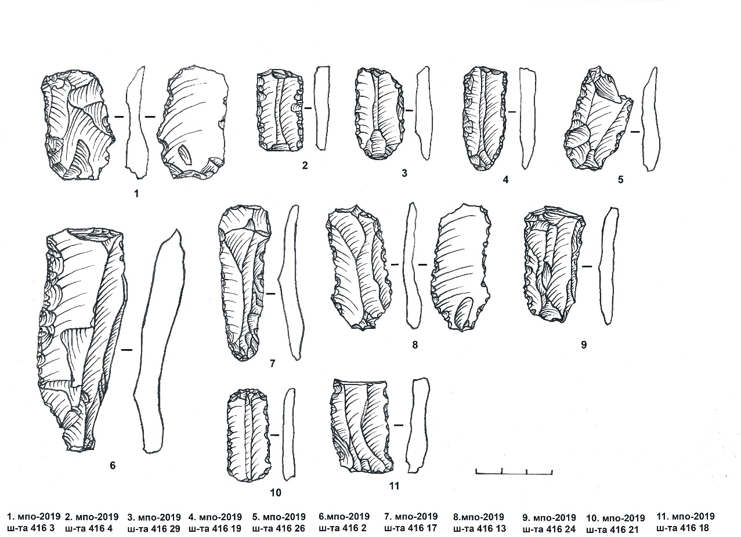
Рисунок Г.43 – Пункт 416
1 – скребок, 2 - медиальный фрагмент пластины 3 – проксимальный фрагмент пластины, 4 – проксимальный фрагмент пластины, 5,11 – проксимальные фрагменты пластин,
6 – вогнутое скребло с обушком, 7 – пластина почти целая с микроретушью утилизации, 8 – вторичный отщеп, 9 – пластина без ретуши, 10 – скребок
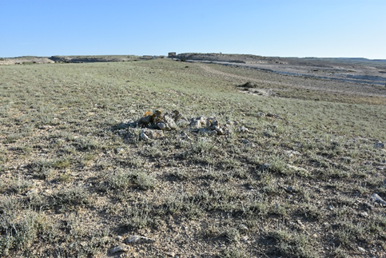
Рисунок Г.44 – пункт 417
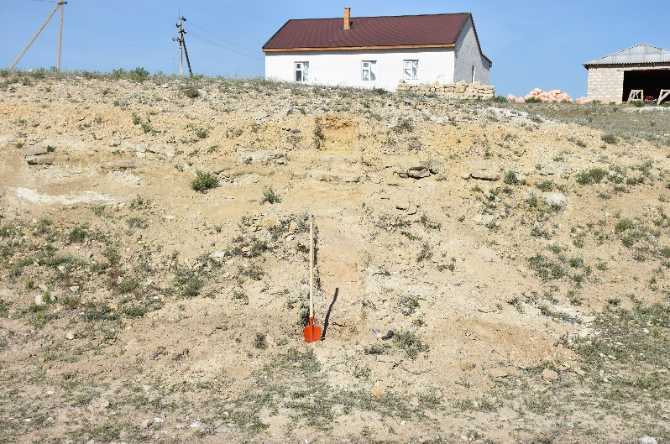
Рисунок Г.45 – стратиграфический разрез
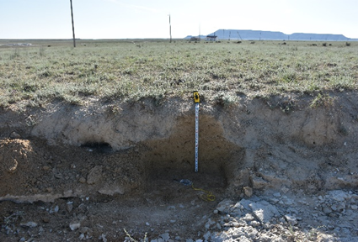
Рисунок Г.46 – пункт 419
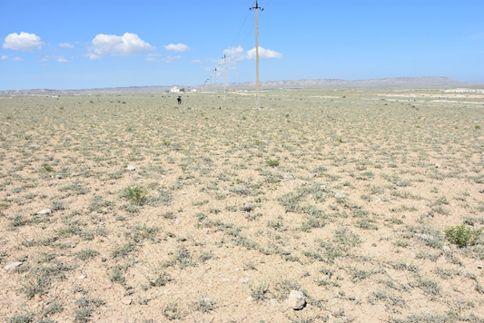
Рисунок Г. 47 – пункт 421
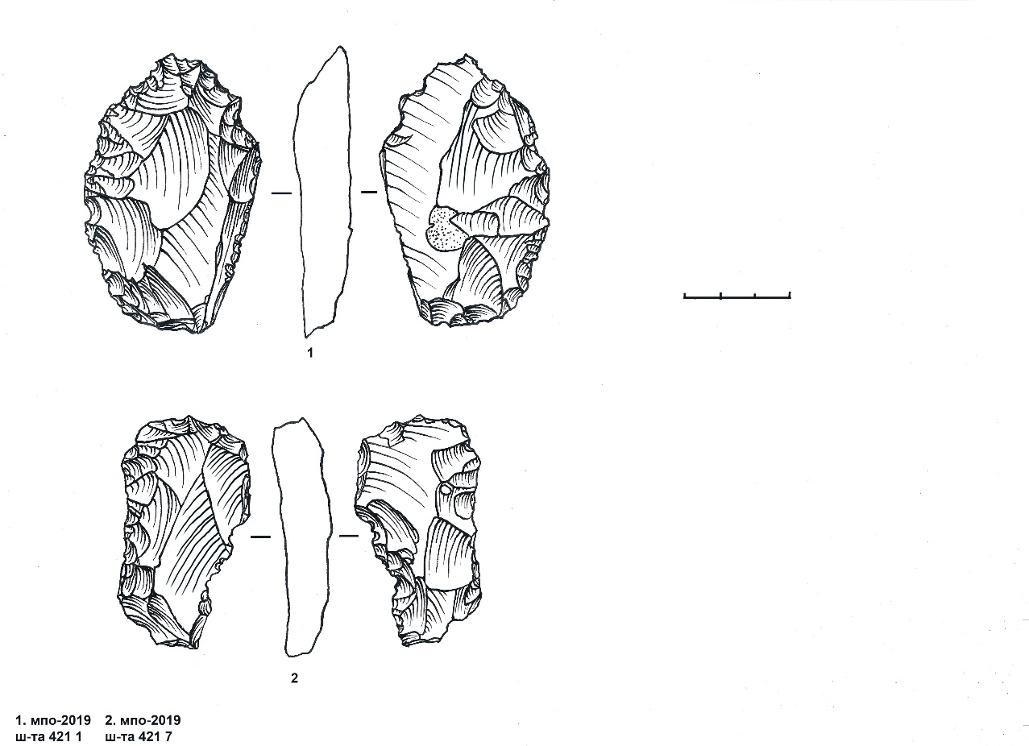
Рисунок Г.48 – пункт 421
1 – частичный бифас, 2 – орудие из вторичного отщепа
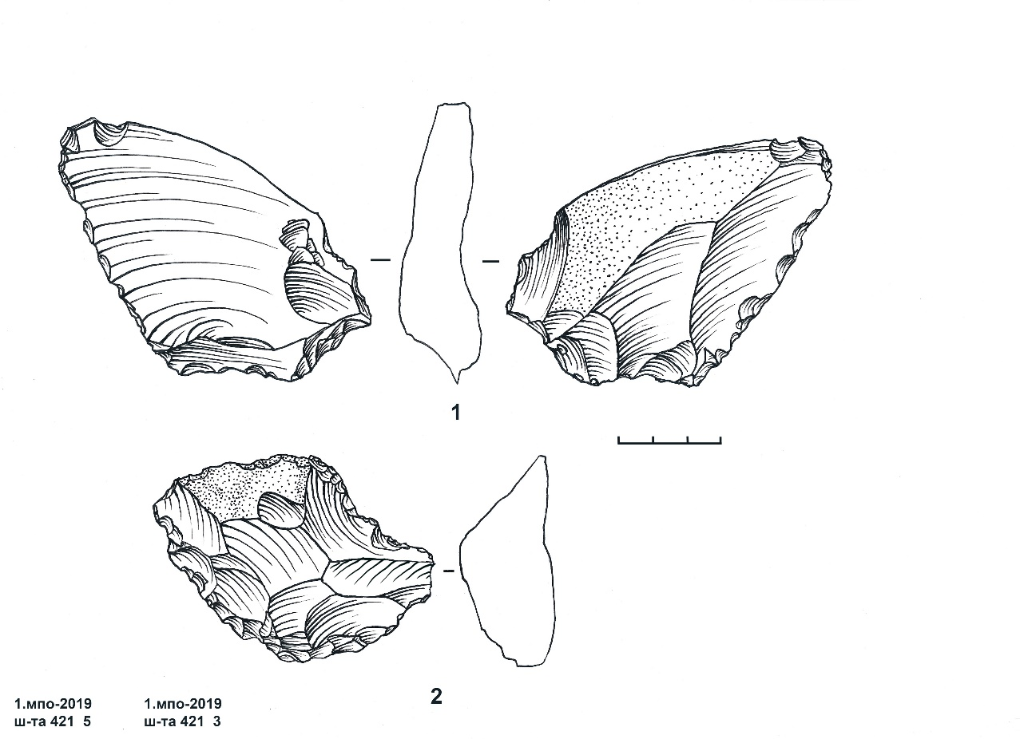
Рисунок Г. 49 – пункт 421
1 – нож с обужком, 2 – выпуклое скребло
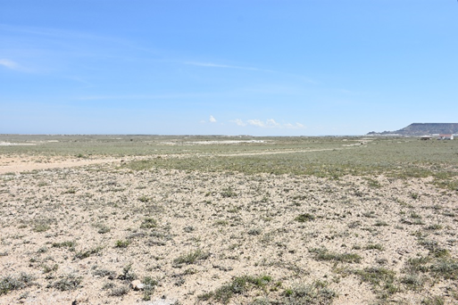
Рисунок Г.50 – пункт 423
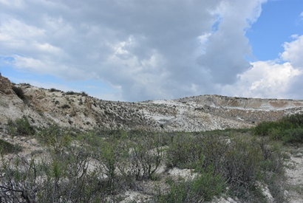
Рисунок Г.51 –правый борт реки
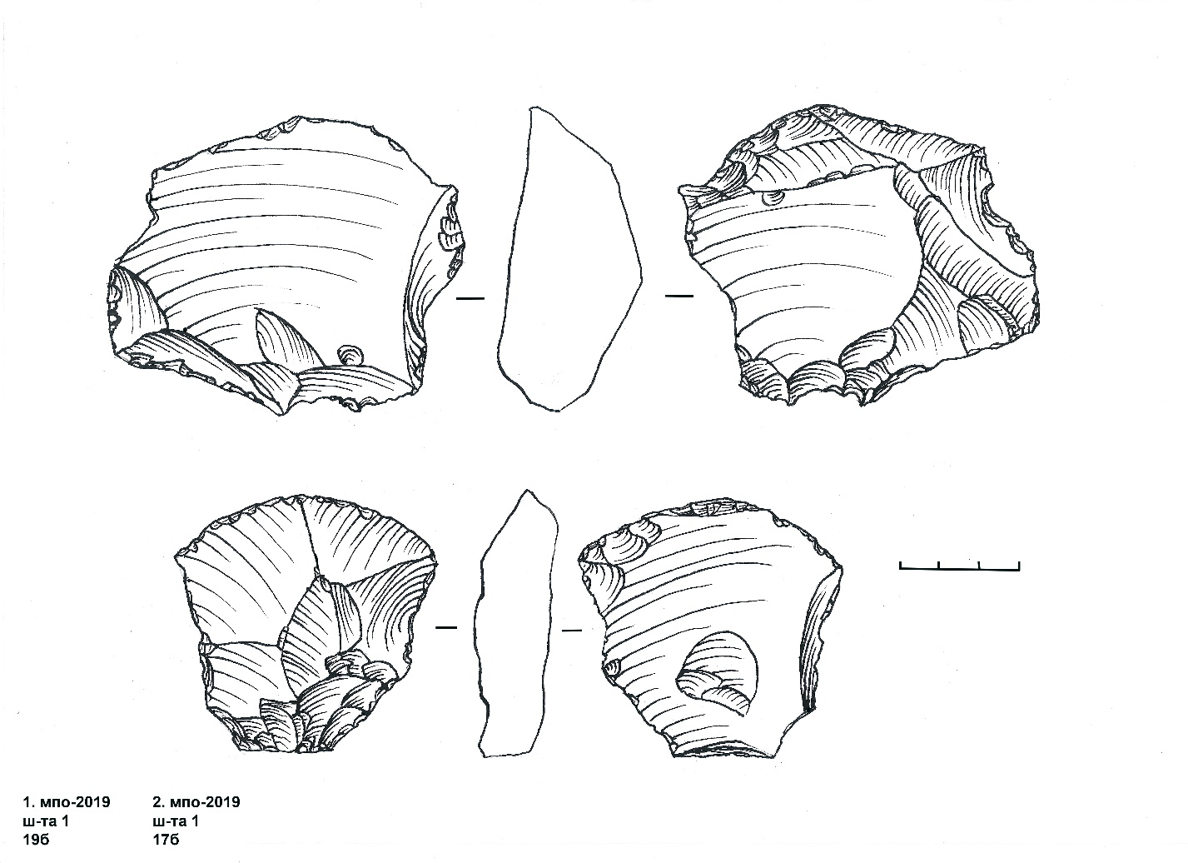
Рисунок Г.52 – Шакпаката 1
1 – отщеп, 2 – отщеп
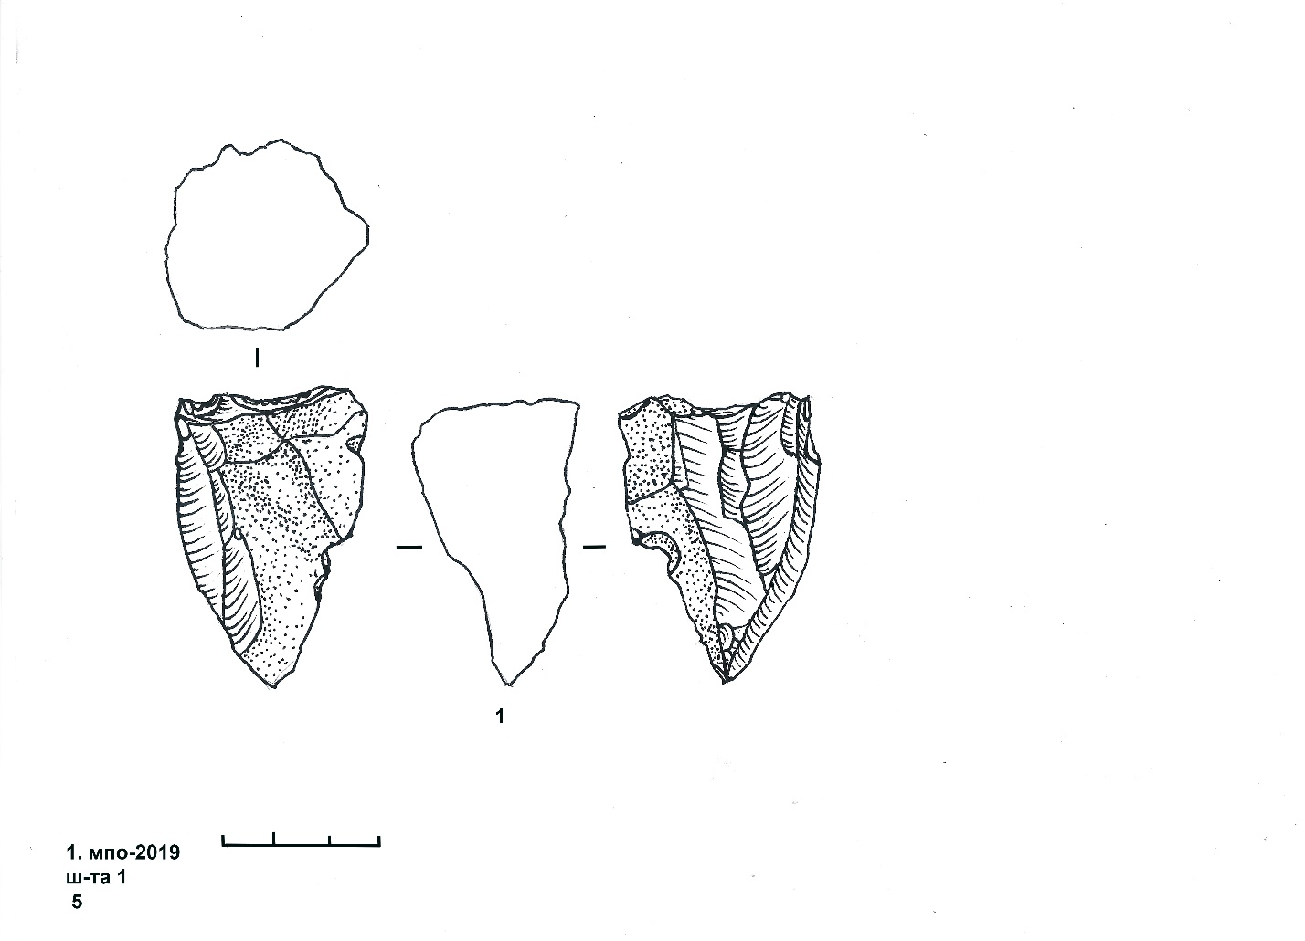
Рисунок Г.53 – Шакпаката 1, преформа
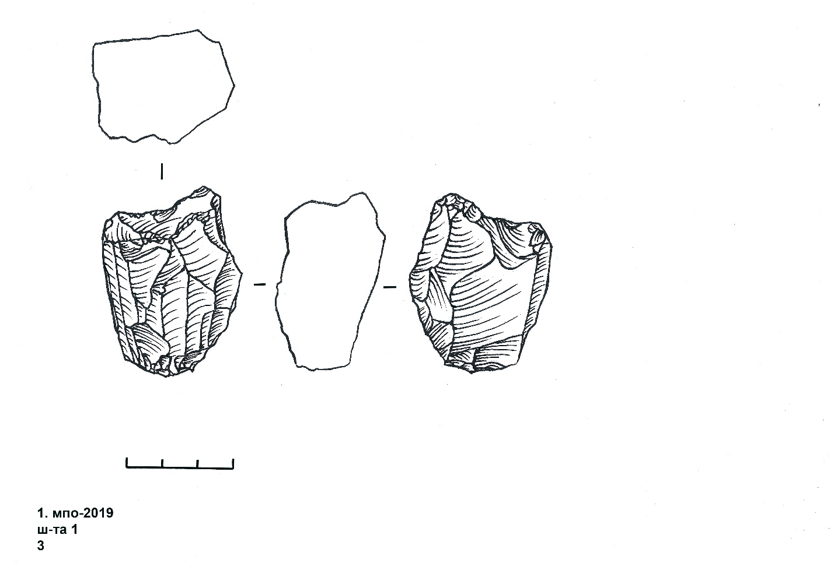
Рисунок Г.54 – Шакпаката 1, нуклеус
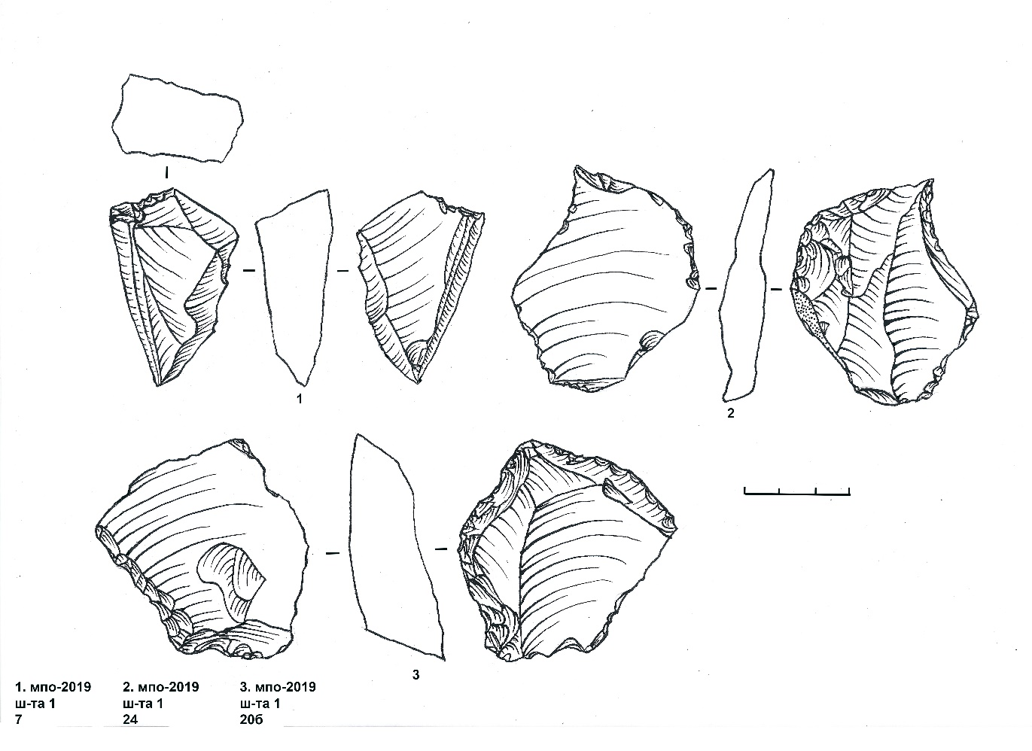
Рисунок Г. 55 – Шакпаката 1.
1 – нуклеус, 2 – поперечное выпуклое скребло, 3 – скребло двойное

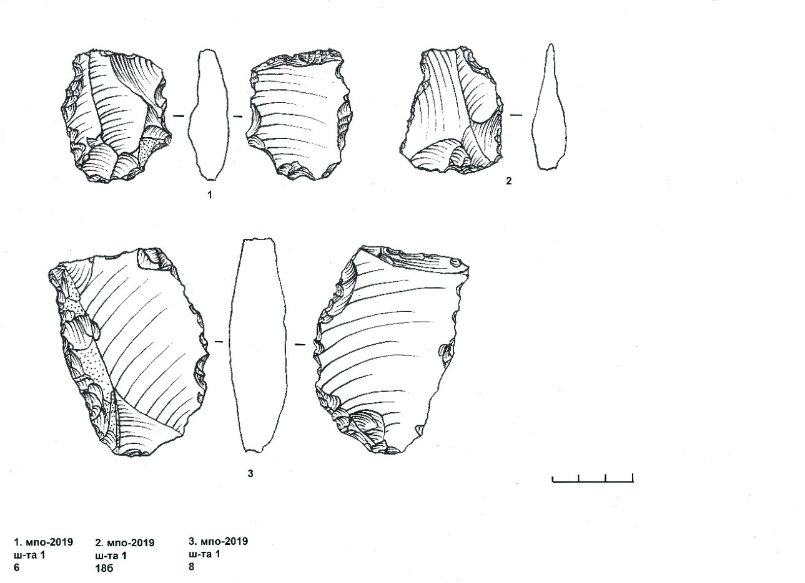
Рисунок Г.56 – Шакпаката 1.
1 – скребло с противолежащей ретушью, 2 – отщеп леваллуа, 3 – комбинированное орудие
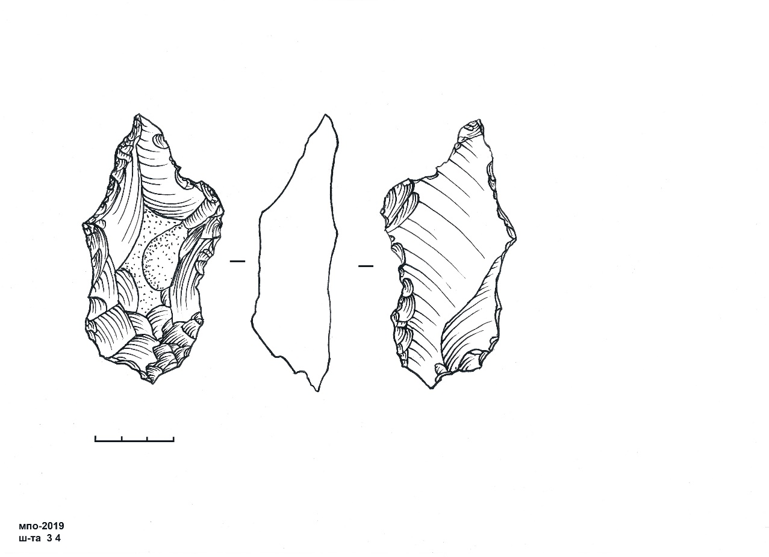
Рисунок Г.57 – Шакпаката 3, элювиальный обломок листовидной формы
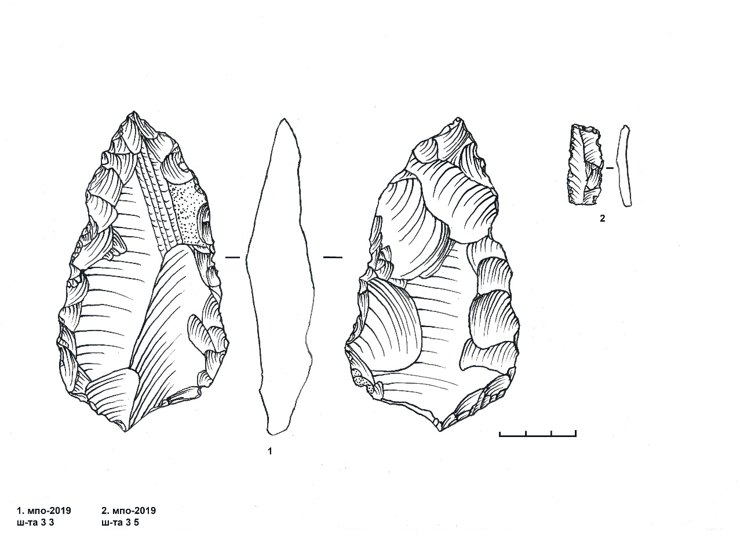
Рисунок Г.58 – Шакпаката 3.
1 – бифас треугольной формы, 2 – пластина
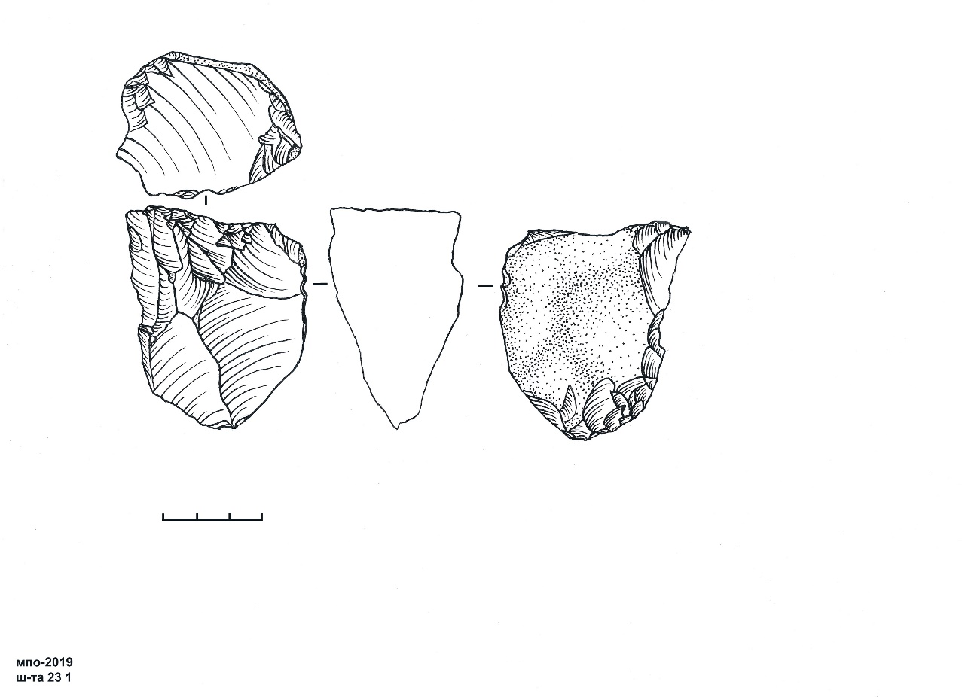
Рисунок Г.59 – Шакпаката 23, клиновидный нуклеус
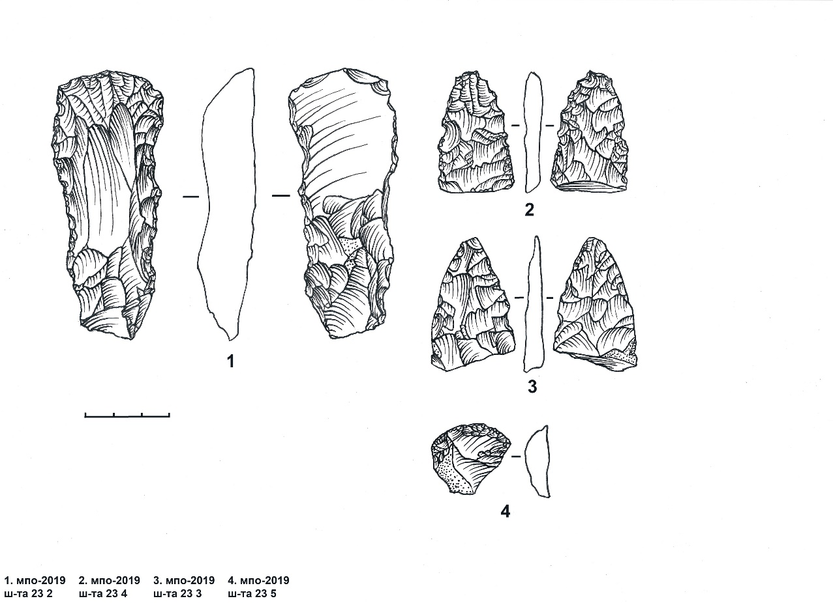
Рисунок Г.60 – Шакпаката 23.
1 – топорик из вторичного отщепа, 2,3 – обломки бифасиальных наконечников,
4 – скребок из отщепа
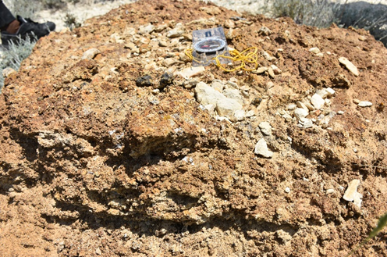
Рисунок Г.61 - образец 2, ущелье Канга баба
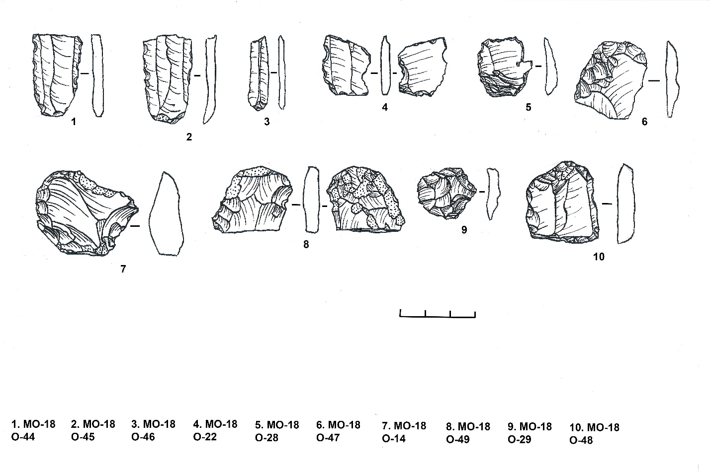
Рисунок Г.62 – Онды
1 – 4 –пластинки с микроретушью утилизации, 5 – отщеп с ретушью, 6, 7, 9 - скребки 8 – фрагмент наконечника стрелы, 10 – пластина с ретушью
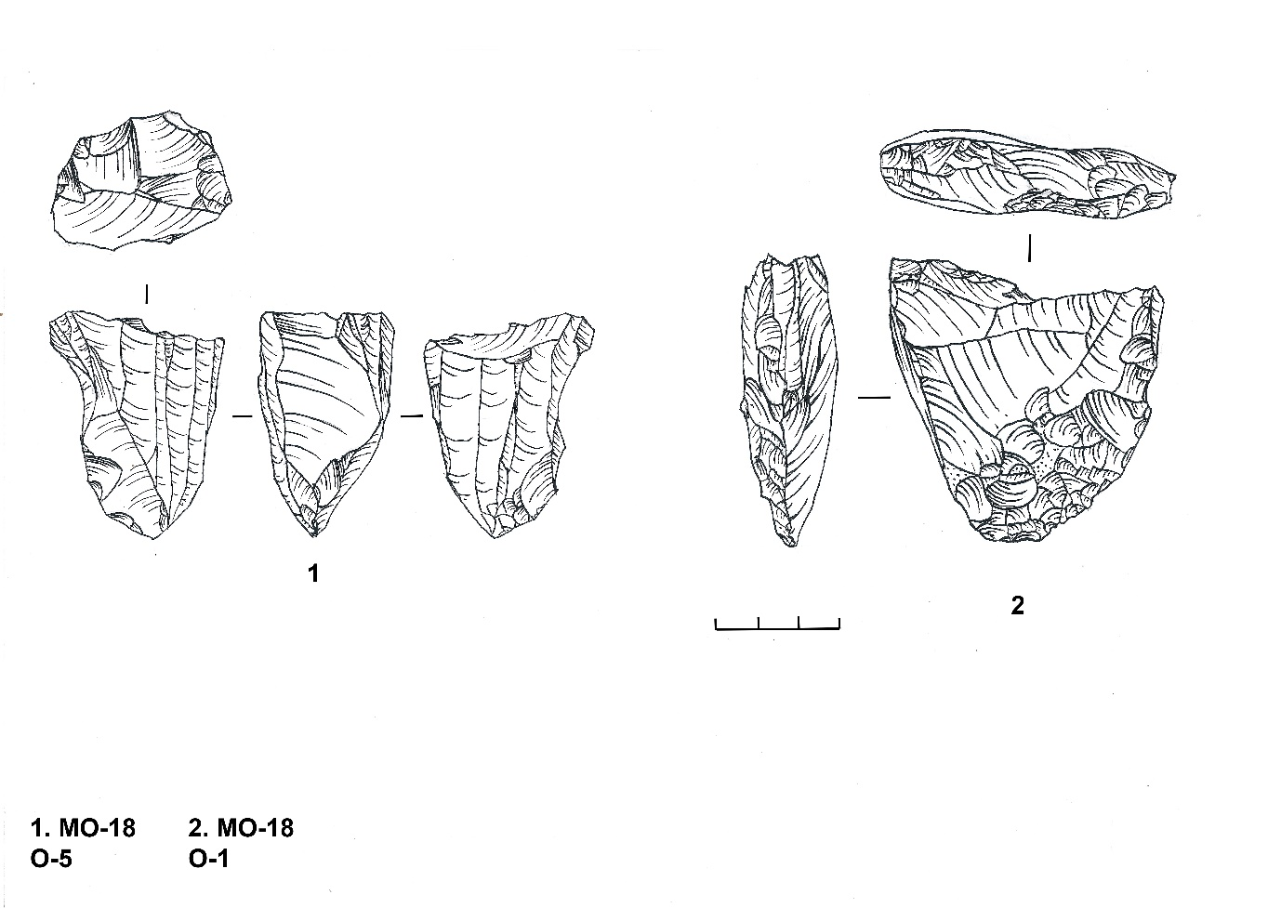
Рисунок Г.63 – Онды
1 – нуклеус-скребло, 2 – нуклеус
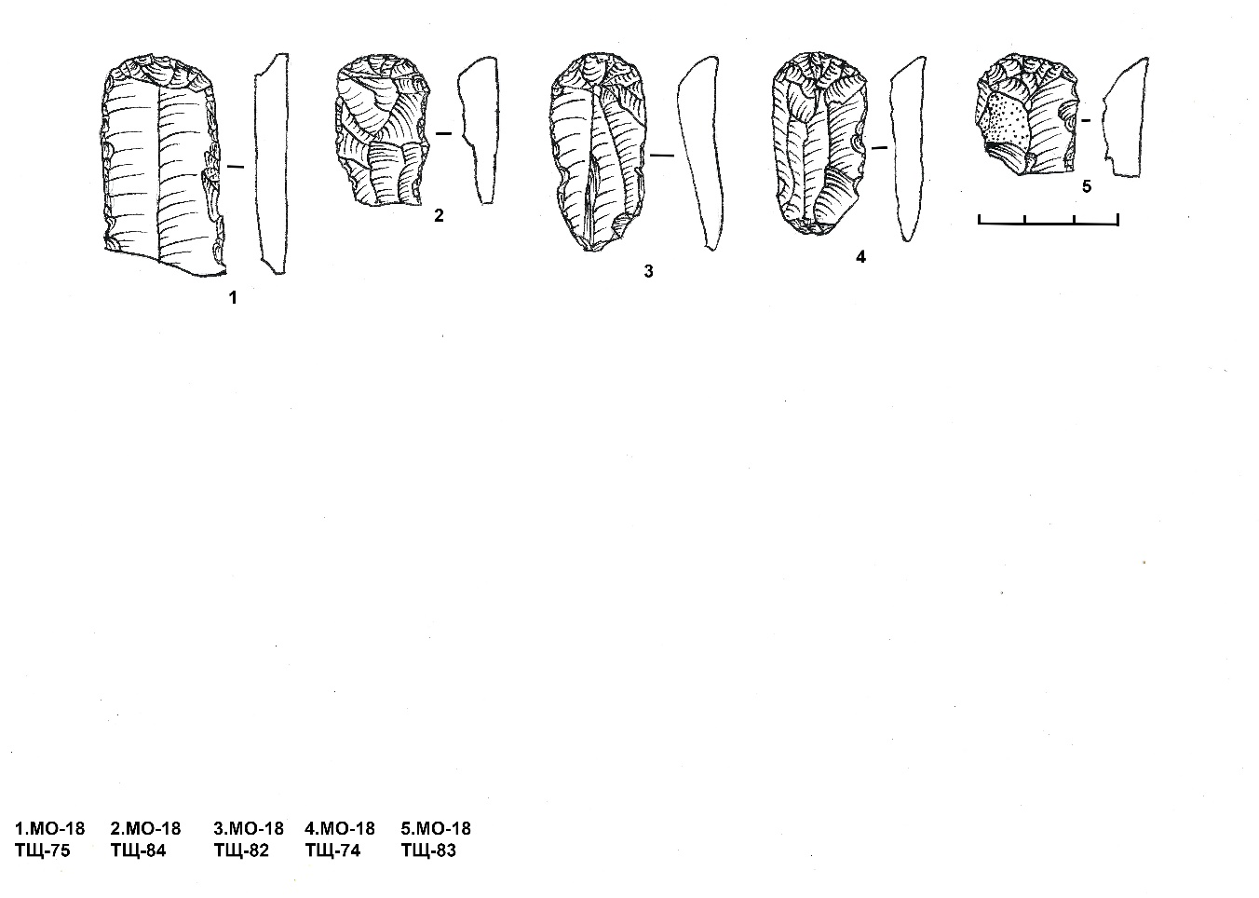
Рисунок Г.64 – Тущибек
1,2,3,4,5 – скребки на пластинах
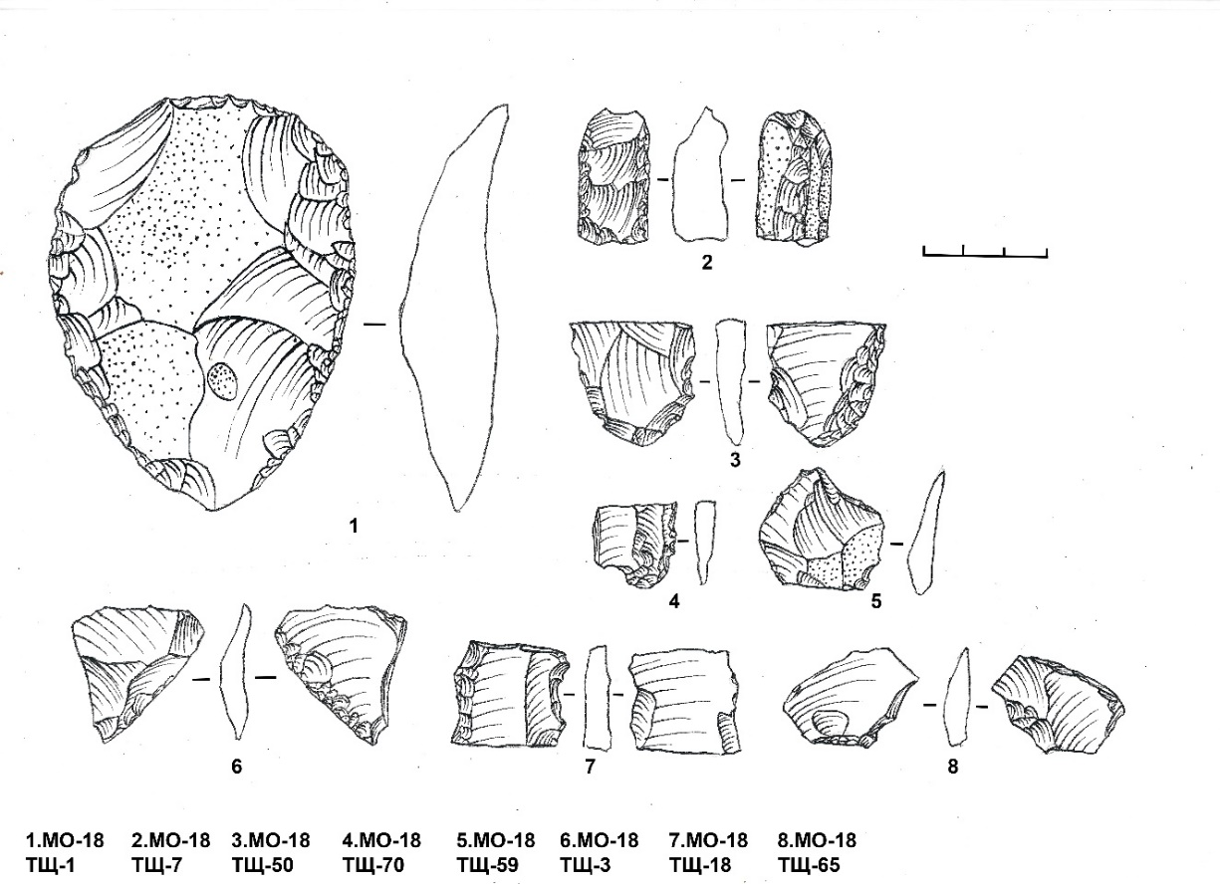
Рисунок Г.65 – Тущибек
1 - унифас, 2 – трехгранное изделие, 3 – заготовка бифасиального наконечника, ,5 – проксимальный фрагмент пластины, 4 – резец, 6 – скребло прямое боковое, 7 – резец, 8 – выемчатое орудие
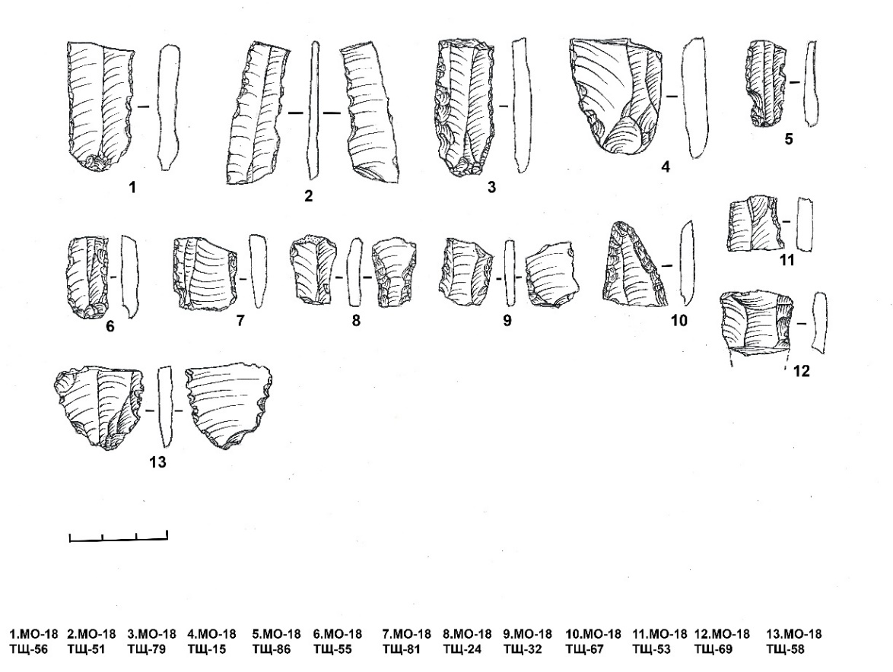
Рисунок Г.66 – Тущибек.
1,2,3,4,8,9,10,11,12,13 – пластины с ретушью, 7 – резец,
5,6 – проксимальные фрагменты пластин
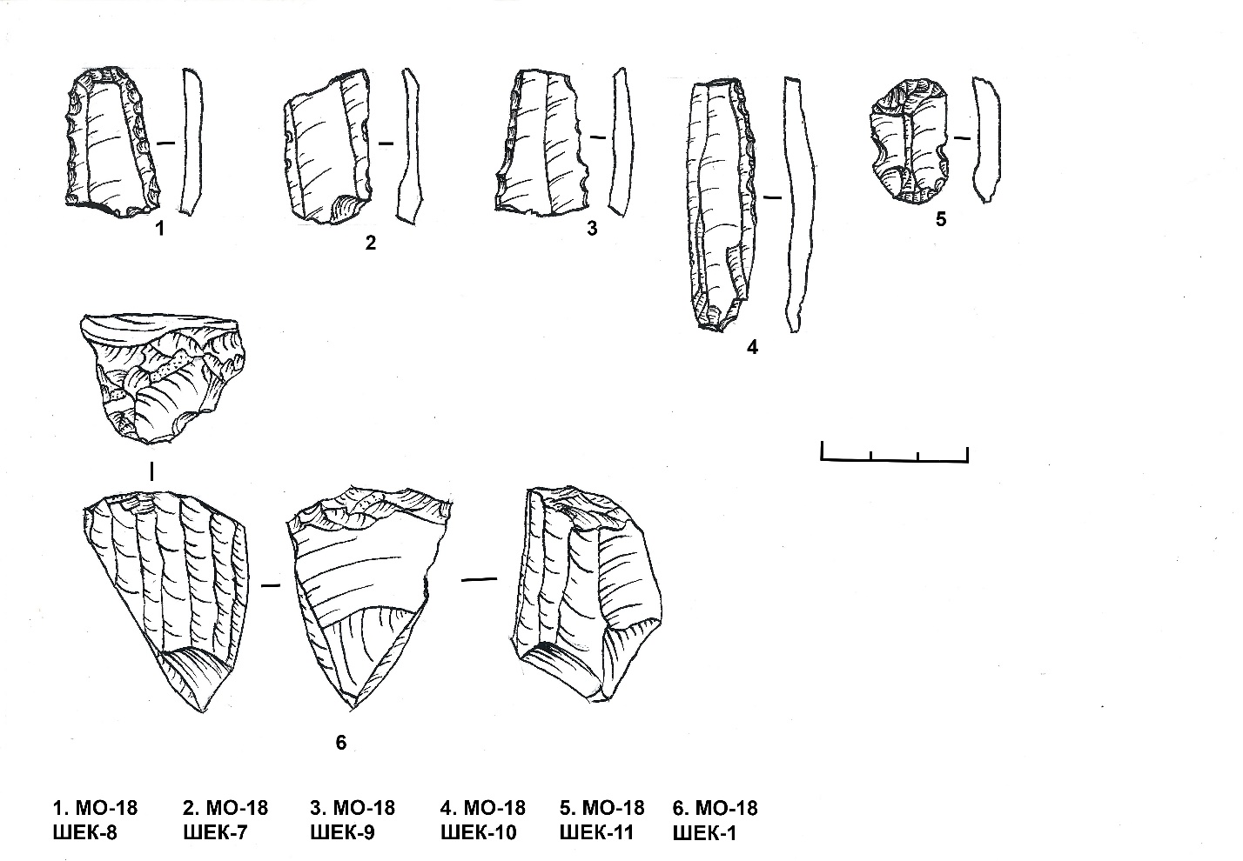
Рисунок Г.67 – Шеката
1 – пластина с ретушью, 2 – проксимальный фрагмент пластины, 3 – медиальный фрагмент, 4 – проксимальный фрагмент пластины, 5 – скребок, 6 – нуклеус фрагментированный

